2024年辽宁朝阳“龙腾盛世 凤鸣朝阳”
迎春灯会突发事件应急预案

朝阳市双塔区人民政府
2024年1月

目 录
2024年辽宁朝阳“龙腾盛世 凤鸣朝阳”迎春灯会突发事件综合应急预案 5
1.总则 6
1.1编制目的 6
1.2 编制依据 6
1.3 适用范围 6
1.4 应急预案体系 6
1.5 应急工作原则 6
2. 组织机构及其职责 7
2.1 应急组织机构 7
2.2应急指挥部成员单位职责 9
2.3应急组织机构职责 11
3.2024年辽宁朝阳“龙腾盛世 凤鸣朝阳”迎春灯会活动危险性分析 22
3.1 2024年辽宁朝阳“龙腾盛世 凤鸣朝阳”迎春灯会活动基本情况 22
3.2危险性风险分析及预防措施 25
3.2.1火灾爆炸事件预防措施及应急处置 27
3.2.2触电事件预防措施及应急处置 28
3.2.3拥挤踩踏事件预防措施及应急处置 29
3.2.4食物中毒事件预防措施及应急处置 30
3.2.5坍塌事件预防措施及应急处置 31
3.2.6高处坠物事件预防措施及应急处置 32
3.2.7交通拥堵事件预防措施及应急处置 32
3.2.8恐怖袭击事件预防措施及应急处置 33
3.2.9异常天气突发事件预防措施及应急处置 34
3.2.10网络中断突发事件预防措施及应急处置 34
3.2.11舆情突发事件预防措施及应急处置 35
4. 预警与信息报告 35
4.1危险源监控 35
4.2预警行动 35
4.3信息报告与通知 35
5. 应急响应 36
5.1 先期处置 36
5.2 信息报告 37
5.3 现场处置 37
5.4 扩大应急 38
5.5响应程序流程图 39
5.6应急结束 39
5.7 信息发布 40
6. 后期处置 40
6.1 现场清理 40
6.2 善后处置 40
6.3 事件调查 40
6.4 恢复重建 40
6.5 总结评估 41
7. 应急保障 41
7.1 通信保障 41
7.2 队伍保障 41
7.3 应急物资保障 41
7.4 经费保障 41
7.5社会应急保障 41
7.6迎春灯会应急队伍及物资配备情况 42
8 . 监督管理 42
8.1培训 42
8.2演练 43
8.3 奖励与责任追究 43
9. 预案管理 43
2024年辽宁朝阳“龙腾盛世 凤鸣朝阳”迎春灯会突发事件专项应急预案 44
一、2024年辽宁朝阳迎春灯会火灾爆炸事件专项应急预案 45
二、2024年辽宁朝阳迎春灯会拥挤踩踏事件专项应急预案 50
三、2024年辽宁朝阳迎春灯会触电事件专项应急预案 55
四、2024年辽宁朝阳迎春灯会坍塌事件专项应急预案 60
五、2024年辽宁朝阳迎春灯会高处坠物事件专项应急预案 64
六、2024年辽宁朝阳迎春灯会食物中毒事件专项应急预案 68
七、2024年辽宁朝阳迎春灯会异常天气事件专项应急预案 71
八、2024年辽宁朝阳迎春灯会网络中断事件专项应急预案 74
九、2024年辽宁朝阳迎春灯会食品安全事故应急预案 77
区市场监督管理局应急响应联系人员名单 94
十、2024年辽宁朝阳迎春灯会保供电应急预案 95
供电公司应急响应联系人员名单 105
十一、2024年辽宁朝阳迎春灯会综合执法应急预案 106
城市管理综合执法局双塔分局应急响应联系人员名单 109
十二、2024年辽宁朝阳迎春灯会医疗应急保障应急预案 110
区卫健局应急响应联系人员名单 113
十三、2024年辽宁朝阳迎春灯会液化天然气突发事件应急预案 114
区住建局应急响应联系人员名单 119
十四、2024年辽宁朝阳迎春灯会电信公司通信保障预案 121
电信公司应急响应联系人员名单 128
十五、2024年辽宁朝阳迎春灯会移动公司网络保障方案 129
移动公司应急响应联系人员名单 137
十六、2024年辽宁朝阳迎春灯会联通公司通信保障方案 138
联通公司应急响应联系人员名单 141
十七、2024年辽宁朝阳迎春灯会四川自贡四海文化传媒有限公司应急预案 142
四川自贡四海文化传媒有限公司应急响应联系人员名单 151
十八、2024年辽宁朝阳迎春灯会朝阳山河文化发展有限公司应急预案 153
朝阳山河文化发展有限公司应急响应联系人员名单 159
附件1：应急救援各组联系电话 161
附件2：成员单位联系电话 165
区消防救援大队应急响应联系人员名单 168
北塔公安分局应急响应联系人员名单 169
南塔公安分局应急响应联系人员名单 170
燕都公安分局应急响应联系人员名单 171
前进分局应急响应联系人员名单 172
光明公安分局应急响应联系人员名单 173
双塔街道办事处应急响应联系人员名单 174
附件3：2024年辽宁朝阳“龙腾盛世 凤鸣朝阳”迎春灯会平面图 175
附件4：2024年辽宁朝阳“龙腾盛世 凤鸣朝阳”迎春灯会点位布置图 177
附件5：2024年辽宁朝阳“龙腾盛世 凤鸣朝阳”迎春灯会应急指挥图 178
附件6：2024年辽宁朝阳迎春灯会应急工作责任书 179

2024年辽宁朝阳“龙腾盛世 凤鸣朝阳”

迎春灯会突发事件综合应急预案

1.总则

1.1编制目的
为有效预防和控制2024年辽宁朝阳“龙腾盛世 凤鸣朝阳”迎春灯会活动现场的突发事件，最大限度地降低突发事件的危害程度，确保迎春灯会活动期间参与者及现场观众的生命财产安全，特制定本应急预案。

1.2 编制依据
依据《中华人民共和国突发事件应对法》《大型群众性活动安全管理条例》《突发事件应急预案管理办法》《辽宁省大型社会活动安全保卫办法》《朝阳市突发公共事件总体应急预案》等有关法律、法规的规定，制定本预案。

1.3 适用范围
本预案适用于2024年辽宁朝阳“龙腾盛世 凤鸣朝阳”迎春灯会活动过程中可能发生的各类突发事件的应急处置。

1.4 应急预案体系
本应急预案体系为综合应急预案及专项应急预案。
本预案与《朝阳市突发公共事件总体应急预案》《朝阳市双塔区大型活动意外事件专项应急预案》《朝阳山河文化传媒有限公司生产安全事件应急预案》相衔接。

1.5 应急工作原则
（1）生命至上，科学决策。坚持把保障人民群众的生命安全放在第一位，最大程度减少突发事件灾难造成的损失，并积极预防因突发事件灾难引发的次生事件或灾害。
（2）统一指挥，分级负责。在区委、区政府的统一指挥下，区
相关部门、各乡（镇）街道按照各自职责分工，负责本次灯会活动突发事件的应急管理和处置行动。
（3）快速反应，协同处置。灯会活动突发事件发生后，区政府及各相关部门及时启动迎春灯会活动突发事件应急预案，严格落实应急处置行动责任，有关部门及时予以配合和支持，各乡（镇）街道等部门互相协作，保证突发事件信息及时准确传递、突发事件快速有效处置。

2. 组织机构及其职责

2.1 应急组织机构
成立2024年辽宁朝阳“龙腾盛世 凤鸣朝阳”迎春灯会突发事件应急指挥部（以下简称应急指挥部）。
总 指 挥：袁 满 区委常委、区人民政府副区长
副总指挥：王宝生 区委常委、区人民政府副区长
李君正 区委常委、宣传部长
刘兴璐 区人民政府副区长
张德宝 区人民政府副区长、北塔公安分局局长
陈天虹 区人民政府副区长
成员单位：
刘富军 区委办主任
王 帅 区委宣传部副部长
孙海波 区委政法委副书记
徐冉东 区政府办主任
张 越 区文旅广电局局长
张岩松 区财政局局长
杨建峰 区应急管理局局长
孙贵鹏 区市场监督管理局局长
纪树广 区住建局局长
孙景义 区卫健局局长
孙 峥 区信访局局长
李树丰 区审计局局长
王延新 区司法局局长
孙景顺 区工信局局长
王志华 区交通局局长
王玉成 城市管理综合执法局双塔分局局长
王永冰 区消防救援大队大队长
王伟利 区供电公司经理
马世杰 光明公安分局局长
刘国刚 前进公安分局政委
王喜淼 南塔公安分局局长
李大伟 北塔公安分局政委
钱文涛 燕都公安分局局长
李元林 双塔区电子信息产业园管理办公室主任
何 剑 桃花吐镇镇长
王延平 孙家湾镇镇长
朱玉江 他拉皋镇镇长
李 萱 长宝营子乡乡长
吴安东 光明街道办事处主任
徐利军 前进街道办事处主任
张 寒 双塔街道办事处主任
王万宝 凌河街道办事处主任
朱永利 凌凤街道办事处主任
刘 烨 龙山街道办事处主任
李荣举 站南街道办事处主任
郭 浩 红旗街道办事处主任
刘 健 燕北街道办事处主任
司德亮 朝阳山河文化发展有限公司
何远胜 四川自贡四海文化传媒有限公司
应急指挥部下设办公室，办公室设在区应急管理局，办公室主任由区应急管理局局长杨建峰兼任。设置24小时值班电话：0421-2850098。

2.2应急指挥部成员单位职责
区委办、区政府办：负责灯会总体协调、推进等相关工作以及与市委、市政府“两办”沟通协调相关事宜。完成应急指挥部交办的其他相关工作。
区委政法委：负责本次灯会的社会综合治理及维稳工作。完成应急指挥部交办的其他相关工作。
区委宣传部：负责协调市委宣传部、网信办，组织新闻媒体做好宣传报道工作及舆情监督及处理。完成应急指挥部交办的其他相关工作。
区文旅广电局：负责活动期间的综合协调；统筹协调各职能部门配合开展迎春灯会前期筹备及现场执行工作；负责迎春灯会开幕式、各类文化展示和文艺活动的组织策划，并对运营单位朝阳山河文化发展有限公司和制作单位四川自贡四海文化传媒有限公司进行监督管理。完成应急指挥部交办的其他相关工作。
区财政局: 负责本次活动应急资金的保障工作。完成应急指挥部交办的其他相关工作。
区住建局：负责迎春灯会活动区域天然气安全监管。完成应急指挥部交办的其他相关工作。
区应急管理局：负责聘请第三方专业机构编制迎春灯会活动应急预案并报送相关部门备案，对活动期间各项安全工作检查监管。完成应急指挥部交办的其他相关工作。
区市场监督管理局：负责保障灯会期间市场依法运营，各活动场地周边餐饮服务质量，保证食品安全。完成应急指挥部交办的其他相关工作。
区卫生健康局：负责活动期间的医疗保障工作，在开幕式期间及重要时间节点现场安排救护车和医护人员。完成应急指挥部交办的其他相关工作。
区信访局、各乡（镇）街：负责活动期间信访维稳工作。完成应急指挥部交办的其他相关工作。
区审计局：负责本次灯会财政资金使用情况的监督审计。完成应急指挥部交办的其他相关工作。
区司法局：负责本次灯会全部法务工作的相关事宜。完成应急指挥部交办的其他相关工作。
区工信局：负责协调相关通讯运营商保障活动期间信号运转。完成应急指挥部交办的其他相关工作。
区交通局：负责协调市交通局制定灯会期间重要时间节点公交路线。完成应急指挥部交办的其他相关工作。
朝阳市城市管理综合行政执法局双塔分局：负责协调市综合执法局在活动场地落实灯组安装，负责活动期间场地经营活动秩序管理工作，协调环境集团维护活动期间场地卫生，增设垃圾点位。完成应急指挥部交办的其他相关工作。
区消防救援大队：负责协调市消防救援支队在活动期间做好消防安全保障工作，安排消防车现场执勤。完成应急指挥部交办的其他相关工作。
区供电公司：负责活动的电力保障及用电安全维护工作。完成应急指挥部交办的其他相关工作。
各公安分局：负责活动期间安保工作，统筹安排警力，制定值班计划，加强相关区域的警力执勤，并协调市交警支队做好活动期间的交通限行工作。完成应急指挥部交办的其他相关工作。
经济技术开发区电子信息装备制造产业园管理办公室：负责在灯组制作过程中提供生产场地和生活设施。完成应急指挥部交办的其他相关工作。
各乡（镇）街：按照包保责任做好灯会值班值守工作；确定专人负责编排具有特色的演艺节目，参与灯会期间文艺活动展演。负责配合应急指挥部，参加本次活动突发事件应急救援工作。完成应急指挥部交办的其他相关工作。
朝阳山河文化发展有限公司、四川自贡四海文化传媒有限公司：负责迎春灯会彩灯制作及迎春灯会展出期间的商业运营管理，负责制作、安装、运营、拆卸过程中相关应急预案的制定和组织实施；负责确保迎春灯会展出期间使用的各类设备、设施安全，保障临时搭建的设施、建筑物的安全；负责现场配备各类应急救援器材；负责配合应急指挥部，参加本次活动突发事件应急救援工作。完成应急指挥部交办的其他相关工作。

2.3应急组织机构职责
应急指挥部办公室设在区应急管理局，办公室主任由区应急管理局局长杨建峰兼任。
应急指挥部办公室根据应急工作需要，成立现场应急指挥部，现场应急指挥部在突发事件应急指挥部领导下，指挥各应急工作组有效实施事故处置、警戒保卫、人员救护、后勤保障等工作。（现场应急指挥部设在北塔广场西南角，24小时值班电话：0421-2850098 ）
迎春灯会活动应急组织机构工作职责：
2.3.1总指挥职责
（1）负责启动或终止本预案。
（2）统一指挥、协调部署应急救援与处置行动，督查和指导相关部门抓好各项安全措施落实。
（3）向市政府报告突发事件应急处置进展情况。
（4）研究决定突发事件处置过程中的其他重要事项。
2.3.2副总指挥职责
（1）协助总指挥负责突发事件应急救援中的现场抢险指挥工作。
（2）协调好疏散警界、医疗救护、后勤保障、通讯联络相关工作。
（3）对出现可能发生重大突发事件征兆时，准确把握事态发展方向，及时向总指挥汇报。
（4）当总指挥不能及时赶赴突发事件现场时，由副总指挥承担总指挥的职责。
（5）参与突发事件的调查和处理。
2.3.3应急指挥部办公室职责
（1）组织落实应急指挥部的决策部署，并负责加强活动期间督导检查。
（2）指导各成员单位做好迎春灯会活动突发事件的应急处置工作。
（3）向应急指挥部提出启动和终止应急响应的建议。
（4）及时收集迎春灯会活动突发事件相关信息，汇总分析并向应急指挥部提出应急处置建议。
（5）负责与应急指挥部各成员单位的协调联络，调动相关救援力量参与应急救援工作。
（6）负责应急处置工作的总结评估。
（7）完成应急指挥部交办的其他工作。
2.3.4现场应急指挥部
（1）分析、判断突发事件发展趋势，确定应急救援行动方案；
（2）组织各应急工作组按照应急预案开展紧急救援工作；
（3）保持与应急指挥部的联络，随时报告应急救援情况，及时传达落实应急指挥部有关应急救援的指示和要求；
（4）涉及重大事项应先报告上级领导后处置，情况紧急时也可以先处置后报告或越级报告。
现场应急指挥部根据现场应急处置工作需要，下设应急响应组、应急救援组、后勤保障组、医疗救护组、疏散警戒组、信息发布组。各工作组职责如下：

1、应急响应组
副组长单位：区应急管理局，成员单位：区委宣传部、区文旅广电局、各公安分局、区消防救援大队、区住建局、双塔街道办事处。
应急小组  职务 | 姓名 | 职务 | 联系电话
组 长 | 袁 满 | 区委常委、区人民政府副区长 | 15042856666
组 长 | 刘兴璐 | 区人民政府副区长 | 15042107263
组 长 | 张德宝 | 区人民政府副区长、北塔公安分局局长 | 13942150035
组 长 | 陈天虹 | 区人民政府副区长 | 15084223345
副组长 | 杨建峰 | 区应急管理局局长 | 13354219933
组 员 | 王 帅 | 区委宣传部副部长 | 15114208886
组 员 | 张 越 | 区文旅广电局局长 | 13842181661
组 员 | 马世杰 | 光明公安分局局长 | 18340217777
组 员 | 刘国刚 | 前进公安分局政委 | 13898233399
组 员 | 王喜淼 | 南塔公安分局局长 | 13704912002
组 员 | 李大伟 | 北塔公安分局政委 | 15084243456
组 员 | 钱文涛 | 燕都公安分局局长 | 15042197777
组 员 | 王永冰 | 区消防救援大队大队长 | 15104210119
组 员 | 纪树广 | 区住建局局长 | 15204249995
组 员 | 张 寒 | 双塔街道办事处主任 | 15142260212

职 责：
（1）在应急指挥部的领导下，实行应急电话24小时值班，负责应急指挥部的日常应急工作；
（2）负责应急救援力量、应急救援物资的调配，突发事件发生时负责组织和协调应急处理和应急救援工作；
（3）掌握突发事件的发生情况，及时向应急指挥部领导汇报，确定应急处理对策；
（4）按照应急指挥部指示，及时通知各成员单位；
（5）按照应急指挥部指令，报告事件，并根据需要向市政府请求支援；
（6）负责应急指挥部交办的其它任务；
（7）负责灯会期间应急管理的日常工作。
2、应急救援组
副组长单位：区应急管理局，成员单位：区委宣传部、区文旅广电局、各公安分局、区市消防救援大队、区住建局、区市场监督管理局、朝阳市城市管理综合行政执法局双塔分局、区各街道办事处、朝阳山河文化发展有限公司、四川自贡四海文化传媒有限公司。
应急小组  职务 | 姓名 | 职务 | 联系电话
组 长 | 袁 满 | 区委常委、区人民政府副区长 | 15042856666
组 长 | 张德宝 | 区人民政府副区长、北塔公安分局局长 | 13942150035
组 长 | 刘兴璐 | 区人民政府副区长 | 15042107263
副组长 | 杨建峰 | 区应急管理局局长 | 13354219933
组 员 | 王 帅 | 区委宣传部副部长 | 15114208886
组 员 | 张 越 | 区文旅广电局局长 | 13842181661
组 员 | 刘国刚 | 前进公安分局政委 | 13898233399
组 员 | 王喜淼 | 南塔公安分局局长 | 13704912002
组 员 | 李大伟 | 北塔公安分局政委 | 15084243456
组 员 | 钱文涛 | 燕都公安分局局长 | 15042197777
组 员 | 王永冰 | 区消防救援大队大队长 | 15104210119
组 员 | 纪树广 | 区住建局局长 | 15204249995
组 员 | 孙贵鹏 | 区市场监督管理局 | 19904210285
组 员 | 王玉成 | 城市管理综合执法局双塔分局局长 | 15040884188
组 员 | 张 寒 | 双塔街道办事处主任 | 15142260212
组 员 | 何 剑 | 桃花吐镇镇长 | 15140939969
组 员 | 王延平 | 孙家湾镇镇长 | 13130848991
组 员 | 朱玉江 | 他拉皋镇镇长 | 15042176292
组 员 | 李 萱 | 长宝营子乡乡长 | 18642119995
组 员 | 吴安东 | 光明街道办事处主任 | 13052645666
组 员 | 徐利军 | 前进街道办事处主任 | 15542169423
组 员 | 张 寒 | 双塔街道办事处主任 | 15142260212
组 员 | 王万宝 | 凌河街道办事处主任 | 18242157585
组 员 | 朱永利 | 凌凤街道办事处主任 | 15842179993
组 员 | 刘 烨 | 龙山街道办事处主任 | 18642530558
组 员 | 李荣举 | 站南街道办事处主任 | 15104200801
组 员 | 郭 浩 | 红旗街道办事处主任 | 18004910369
组 员 | 刘 健 | 燕北街道办事处主任 | 13500416755
组 员 | 司德亮 | 朝阳山河文化发展有限公司 | 17742100999
组 员 | 何远胜 | 四川自贡四海文化传媒有限公司 | 18227750475

职 责：
（1）在应急指挥部统一指挥下，组长负责具体的应急救援指挥工作，成员单位在各自分管范围内协助组长工作；
（2）突发事件发生后，根据应急指挥部的指令和现场的具体情况，准确、迅速发出各项具体应急指令，提出突发事件应急救援具体措施；
（3）根据需要统一调配救援人员，统一开展救援；
（4）负责参与制定现场应急处置方案，负责各类突发事件的应急救援。
3、后勤保障组
副组长单位：区应急管理局，成员单位：区文旅广电局、区财政局、城市管理综合执法局双塔分局、区供电公司、区交通局、区工信局、双塔街道办事处。

应急小组  职务 | 姓名 | 职务 | 联系电话
组 长 | 袁 满 | 区委常委、区人民政府副区长 | 15042856666
组 长 | 王宝生 | 区委常委、区人民政府副区长 | 13304210288
组 长 | 刘兴璐 | 区人民政府副区长 | 15042107263
组 长 | 张德宝 | 区人民政府副区长、北塔公安分局局长 | 13942150035
组 长 | 陈天虹 | 区人民政府副区长 | 15084223345
副组长 | 杨建峰 | 区应急管理局局长 | 13354219933
组 员 | 张 越 | 区文旅广电局局长 | 13842181661
组 员 | 张岩松 | 区财政局局长 | 15140933456
组 员 | 王玉成 | 城市管理综合执法局双塔分局局长 | 15040884188
组 员 | 王伟利 | 区供电公司经理 | 15842139985
组 员 | 王志华 | 区交通局局长 | 15304222266
组 员 | 孙景顺 | 区工信局局长 | 18004911180
组 员 | 张 寒 | 双塔街道办事处主任 | 15142260212

职 责：
（1）在应急指挥部统一指挥下，负责组织协调成员单位准备应急救援物资。
（2）发生情况时，根据需要组织应急抢险物资。
（3）保证应急生活必需品及时供应和车辆运输及消防器材准备和管理工作。
（4）保证电力、通讯设施运转正常。

- 医疗救护组
副组长单位：区卫生健康局
应急小组职务 | 姓名 | 职务 | 联系电话
组 长 | 陈天虹 | 区人民政府副区长 | 15084223345
副组长 | 孙景义 | 区卫健局局长 | 15804920511

- 负责急救药品、器械的应急储备；
- 负责配备应急救援车辆，开展医疗救援。
5、信息发布组
副组长单位：区文旅广电局，成员单位：区委宣传部、区应急管理局。

应急小组职务 | 姓名 | 职务 | 联系电话
组 长 | 李君正 | 区委常委、宣传部长 | 15604218768
副组长 | 张 越 | 区文旅广电局局长 | 13842181661
组 员 | 王 帅 | 区委宣传部副部长 | 15114208886
组 员 | 杨建峰 | 区应急管理局局长 | 13354219933

（1）按照应急指挥部指令，统一对外发布信息。
（2）承担新闻发言人的职责，将有关事件的信息，影响救援工作进展等情况及时向媒体和公众统一公布。
（3）负责应急指挥部交办的其他任务。
6、疏散警戒组
副组长单位：各公安分局，成员单位：区文旅广电局、区应急管理局、朝阳市城市管理综合行政执法局双塔分局、双塔街道办事处

应急小组  职务 | 姓名 | 职务 | 联系电话
组 长 | 袁 满 | 区委常委、区人民政府副区长 | 15042856666
组 长 | 张德宝 | 区人民政府副区长、北塔公安分局局长 | 13942150035
组 长 | 陈天虹 | 区人民政府副区长 | 15084223345
副组长 | 马世杰 | 光明公安分局局长 | 18340217777
副组长 | 刘国刚 | 前进公安分局政委 | 13898233399
副组长 | 王喜淼 | 南塔公安分局局长 | 13704912002
副组长 | 李大伟 | 北塔公安分局政委 | 15084243456
副组长 | 钱文涛 | 燕都公安分局局长 | 15042197777
组 员 | 张 越 | 区文旅广电局局长 | 13842181661
组 员 | 杨建峰 | 区应急管理局局长 | 13354219933
组 员 | 王玉成 | 城市管理综合执法局双塔分局局长 | 15040884188
组 员 | 张 寒 | 双塔街道办事处主任 | 15142260212

职 责：
（1）负责灯会活动期间的安全保卫、交通疏导、人员疏散和安全隐患排查工作；
（2）依法处置活动区域内发生的交通、治安事件。

2.3.10灯会现场包保单位

序号 | 灯组名称 | 责任单位 | 牵头单位
1 | 龙腾盛世 | 法院、检察院 | 法院
2 | 欢度新春 | 桃花吐镇、他拉皋镇、孙家湾镇、长宝乡 | 桃花吐镇
2 | 树木亮化 | 桃花吐镇、他拉皋镇、孙家湾镇、长宝乡 | 桃花吐镇
3 | 魅力朝阳 | 民政局、司法局、退役军人事务局、区档案馆、区供销社 | 民政局
3 | 北侧金步摇 | 民政局、司法局、退役军人事务局、区档案馆、区供销社 | 民政局
4 | 东侧金步摇廊道及灯柱 | 光明街道、前进街道、凌河街道 | 光明街道
4 | 红山女神 | 光明街道 | 光明街道
4 | 地球上第一只鸟-中华龙鸟 | 前进街道 | 光明街道
4 | 地球上第一朵花 | 凌河街道 | 光明街道
5 | 凤鸣朝阳 | 教育局 | 教育局
6 | 坪亮化（蝴蝶） | 组织部、纪委监委、统战部、党校、党史研究室、区委编办、区委党员服务中心、纪检监察综合保障中心 | 组织部
6 | 诗词歌赋 | 组织部、纪委监委、统战部、党校、党史研究室、区委编办、区委党员服务中心、纪检监察综合保障中心 | 组织部
6 | 树木亮化 | 组织部、纪委监委、统战部、党校、党史研究室、区委编办、区委党员服务中心、纪检监察综合保障中心 | 组织部
7 | 奇幻山海经灯组 | 龙山街道、站南街道、红旗街道、燕北街道、凌凤街道 | 龙山街道
7 | 氛围灯草坪投影 | 龙山街道、站南街道、红旗街道、燕北街道、凌凤街道 | 龙山街道
7 | 西侧步摇灯柱 | 龙山街道、站南街道、红旗街道、燕北街道、凌凤街道 | 龙山街道
8 | 金龙送福 | 人大办、政协办、机关事务服务中心、农业园区、电子园区 | 人大办
8 | 平安喜乐 | 人大办、政协办、机关事务服务中心、农业园区、电子园区 | 人大办
9 | 生肖送福(慕容街北段) | 卫健局、科技局、卫生健康服务中心、疾病预防服务中心 | 卫健局
10 | 万家灯火 | 人社局、社保局、医保局、人社保障服务中心 | 人社局
10 | 年年有余 | 人社局、社保局、医保局、人社保障服务中心 | 人社局
11 | 祥龙贺春 | 农业农村局、水利局、交通局、农业发展服务中心、交通运输服务中心 | 农业农村局
11 | 围墙亮化 | 农业农村局、水利局、交通局、农业发展服务中心、交通运输服务中心 | 农业农村局
11 | 红红火火 | 农业农村局、水利局、交通局、农业发展服务中心、交通运输服务中心 | 农业农村局
12 | 生肖送福(慕容街南段) | 总工会、团区委、区妇联、区文联、区科协、区残联、工商联、区红十字会、通航产业园区管委会 | 总工会
13 | 红灯高挂 | 住建局、自然资源局、城建发展中心、综合执法双塔分局 | 住建局
13 | 麒麟献瑞 | 住建局、自然资源局、城建发展中心、综合执法双塔分局 | 住建局
14 | 新年祈福 | 营商局、市场监督管理局、生态环境局 | 营商局
14 | 草坪亮化（蝴蝶） | 营商局、市场监督管理局、生态环境局 | 营商局
15 | 互动装置 | 朝阳山河文化发展有限公司 | 山河文化
15 | 民俗小吃街 | 朝阳山河文化发展有限公司 | 山河文化

现场包保单位职责：
1、负责责任区域的灯组安全，协助安保人员和工作人员维护现场秩序井然，杜绝人员拥堵和踩踏事故，保障人员疏散的流程顺畅;
2、加强对潜在安全隐患的排查和整改，防范意外的发生;
3、维护现场秩序和安全，及时处置突发事件和应急情况。

2.3.11灯会现场各区域信息员

序号 | 责任区域 | 职务 | 姓名 | 单位 | 联系电话
1 | 北塔广场 | 信息员 | 陈静 | 双塔街道 | 15642133815
2 | 慕容古街 | 信息员 | 刘潇杨 | 双塔街道 | 18040180880
2 | 慕容古街 | 信息员 | 朱雪莲 | 双塔街道 | 18904216205
3 | 佑顺寺 | 信息员 | 杨贺 | 双塔街道 | 13188198082
4 | 运营单位 | 责任人 | 司德亮 | 朝阳山河文化发展有限公司 | 17742100999
5 | 制作单位 | 责任人 | 何远胜 | 四川自贡四海文化传媒有限公司 | 18227750475

现场信息员职责：
（1）负责所分担区域各项安全应急工作；
（2）充分利用流动广播，对所分担区域开展安全宣传及文明观赏告知；
（3）发生突发事件时，第一时间通知现场应急指挥部，报告事件情况；
（4）完成应急指挥部交办的其他任务。

3.2024年辽宁朝阳“龙腾盛世 凤鸣朝阳”迎春灯会活动危险性分析

3.1 2024年辽宁朝阳“龙腾盛世 凤鸣朝阳”迎春灯会活动基本情况
一、主办单位：朝阳市双塔区人民政府
二、承办单位：朝阳山河文化发展有限公司
三、制作单位：四川自贡四海文化传媒有限公司
四、协助单位：
区委办、区委宣传部、区委政法委、区政府办、区文旅广电局、区财政局、区住建局、区应急管理局、区市场监督管理局、卫生健康局、区信访局、区审计局、区司法局、区工信局、区交通局、朝阳市城市管理综合行政执法局双塔分局、区消防救援大队、区供电公司、各公安分局、经济技术开发区电子信息装备制造产业园管理办公室、各乡（镇）街。
五、迎春灯会时间、地点
1、迎春灯会时间：
2024年2月2日—2024年3月17日（开幕式2月2日）
- 迎春灯会展出区域：
朝阳市双塔区北塔广场（开幕式主会场：北塔广场南侧）、佑顺寺广场、慕容古街三个区域。
六、迎春灯会形式内容
本次迎春灯会展出范围在北塔广场、佑顺寺广场、慕容古街三个区域，设置29个灯组共66个点位，总布展面积约为5.5万平方米，另外还在北塔广场西侧内设置风味美食街（共设置58个摊位），在北塔广场西侧设置3处暖棚，具体分布情况如下：
区域一：北塔广场 “璀璨历史 多彩朝阳”
布展面积：约3万平方米（此区域配备灭火器材4KG/个 共20 个，位于灯组明显位置）。
布展灯组：15组（共23个点位）树木氛围亮化1800个红灯笼。
布展灯组分别为：
龙腾盛世、欢度新春、金树+金步摇、魅力三燕-宫灯柱+金步摇 、
魅力朝阳、红山女神、地球上第一只鸟-中华龙鸟、地球上第一朵花-辽宁古果、凤鸣朝阳、互动灯组（祈福、古潮投壶、鼓力全开、扭转乾坤）氛围亮化8个点位。
北塔广场西侧内部街道及富祥酒楼门前设置风味美食街
占在面积：约360平方米（此区域配备灭火器材 116 个，每个摊位2个）
布置摊位：共58个摊位
北塔广场龙腾盛世灯组西侧、北塔西侧凹形区域、古果花灯组西侧分别设置暖棚（游客温暖驿站）
占地面积：约250平方米（此区域配备灭火器材4KG/个2个）
暖棚数量：3处
区域二：北塔广场东侧 “诗词古韵 人文朝阳”
北塔广场西侧 “灯火年味 奇幻朝阳”
布展面积：约1万平方米（此区域配备灭火器材4KG/个 共10 个，位于灯组明显位置）。
布展灯组：3组（共15个点位）
布展灯组分别为：
诗词歌赋、奇幻山海经、灌木装饰亮化及其他氛围亮化。
区域三 ：佑顺寺广场、慕容古街“张灯结彩 春满朝阳”
布展面积：约1.5万平方米（此区域配备灭火器材4KG/个 共20个，位于灯组明显位置）。在特殊时间节点（开幕式及春节假期高峰时段）设置临时卫生间三处（分别设置在慕王府酒楼后身靠近慕容古街处、慕容古街佛教协会出口对面处、凤凰小镇酒店东侧空地处）。
布展灯组：11组（共28个点位） 氛围装饰2个花台。
布展灯组分别为：
金龙送福、平安喜乐（廊道）、十二生肖（6件）、万家灯会（廊道）、年年有鱼、祥龙贺春、氛围亮化（清真寺）、红红火火（廊道）、十二生肖（6件）、红灯高挂（廊道）、麒麟献瑞、新年祈福+草坪亮化。
迎春灯会期间，还将举办2024年辽宁朝阳“龙腾盛世 凤鸣朝阳”迎春灯会开幕式及各类具有民俗特点的文艺演出及各类创意互动等活动。
迎春灯会期间，以上三个区域为人员密集区域，其中北塔广场设置的彩灯灯组较多，开幕式及文艺演出等活动均在北塔广场举办，因此北塔广场参加各类活动范围比较大，人员相对集中，需重点加以防范。

3.2危险性风险分析及预防措施
2024年辽宁朝阳“龙腾盛世 凤鸣朝阳”迎春灯会活动中，设置了较多彩灯灯组，灯会地点又集中在人群较密集、开放型广场及古建筑较多的各类场所，所涉及范围较大，因此活动中存在着很多风险：
1）火灾、爆炸风险
迎春灯会展出的各类彩灯灯组，使用材料均为绢布及各类彩灯，现场可燃及易燃物较多，且灯会期间各类彩灯灯组线路错综复杂，如果电气线路老化、灯组过热、电器元件不符合要求、操作人员操作失误、现场游客乱扔烟头等原因，均可能造成火灾事件的发生；迎春灯会活动期间风味美食街摊位使用液化石油气罐加工各类食品，若商铺在使用液化气罐过程中操作不当，或液化石油气罐罐体存在缺陷，可能会发生火灾爆炸事件。
2）人员拥挤踩踏风险
迎春灯会期间大量游客涌入灯会现场，人流量庞大，在人群密集的环境中，游客们可能会面临推挤、争吵、跌倒、踩踏等安全风险；尤其是在灯会开幕式及春节假期高峰时段，游客涌入的数量可能超过灯会现场的承载能力，造成灯会现场过度拥挤，易发生拥挤踩踏事件；另外，迎春灯会期间如果发生火灾爆炸、停电、坍塌、地震等突发事件时，会引发人群恐慌，游客四处奔跑，也是人员拥挤踩踏事件发生的主要原因。
3）触电风险
迎春灯会展出的各类彩灯灯组使用各类电气设施，且各类彩灯灯组线路错综复杂，临时搭接线路较多，如果设备金属外壳未采取保护接地措施，漏电保护装置未进行定期检查，线路绝缘老化漏电或人员操作不当，电源线私搭乱接或临时线敷设不规范、电工未按操作规程进行操作等，易发生触电事件。
4）坍塌风险
迎春灯会展出的各类彩灯灯组结构庞大，且现场临时搭建的各类钢结构支架较多，如果各类灯组及支架基础不稳、结构不牢，或遇大风天气，极有可能发生倾斜坍塌事件。
- 高处坠物风险
慕容古街两侧为防古建筑，屋顶飞檐均为扣瓦，由于扣瓦老化、固定不牢或遇强风易造成瓦片坠落伤人；灯会现场布置的各类灯具较多，若灯具固定不牢易发生坠落伤人；灯会现场各类建筑物高处结冰冰溜若脱落可能会砸伤游客；慕容古街两侧摊位牌匾若固定不牢，易坠落伤人；另外慕容古街西侧为居民区，个别居民楼阳台有吊挂物品，如果发生坠物，易造成游客受伤。
6）食物中毒风险
迎春灯会活动期间风味美食街摊位加工各类风味美食，若摊位加工食品过程中原材料存在质量问题，制作流程、餐具存在卫生问题或人为投毒等原因，有可能会引发群体食物中毒事件的发生。
7）恐怖袭击风险
迎春灯会活动期间参加灯会人员较多，难免存在个别仇视社会人员，制造各类恐怖事件，给社会造成不良影响，给人民群众造成人身伤害。
8）异常天气风险
迎春灯会活动期间若出现极端天气如大风、暴雪等异常天气，可能会造成设施损坏及人员伤害。
9）交通拥堵风险
迎春灯会活动期间来往车辆较多，且集中在灯会周边区域，造成灯会区域路段交通拥堵，造成车辆伤害及人员伤害。
10）网络中断风险
迎春灯会活动期间由于人流量较大，信息需求量增加，可能会造成灯会现场网络中断，信号不灵等通讯中断事件。
11）舆情风险
迎春灯会活动期间可能出现内容不当、商业行为不规范、灯会设备损坏、人身意外伤害、突发公共安全事件等引发网络舆情。
迎春灯会活动期间存在的各种安全隐患或人员疏忽大意均会造成各种伤害事件。在本次灯会活动期间中存在人员聚集、自然灾害、人为过失、突发其他事件等因素而引发的火灾、爆炸、触电、拥挤踩踏、食物中毒、坍塌、高处坠物、异常天气、车辆伤害以及其他伤害的可能性。

3.2.1火灾爆炸事件预防措施及应急处置
迎春灯会展出的各类彩灯灯组，使用材料均为绢布及各类彩灯，灯会现场可燃物及易燃物较多，且各类彩灯灯组线路错综复杂，临时搭接线路较多，如果灯具过热、电器元件不符合要求、操作人员操作失误、现场游客乱扔烟头等原因，均可能造成火灾事件的发生；迎春灯会活动期间风味美食街摊位使用液化石油气罐加工各类食品，若各商铺在液化气罐使用过程中操作不当，或液化石油气罐罐体存在缺陷，可能会发生火灾爆炸事件。
预防措施：迎春灯会各展区点位及各摊位应配备足够的灭火器材，运营单位操作人员严格按规程操作；协办单位及各摊位每天对各灯会展出区域及各摊位进行防火检查，消除隐患，确保灯会各区域场所安全；禁止商贩在灯会区域内销售烟花爆竹、孔明灯等易燃易爆物品；灯会区域应急工作人员向游客告知灯会展出区域严禁烟火，禁止携带易燃易爆物品进入灯会现场，灯会现场禁止燃放各类烟花爆竹。
应急处置：当现场发生火灾事件时，现场应急人员应第一时间拨打119火警电话，并立即使用消防器材进行灭火，同时报告应急指挥部，积极配合消防队员开展救援工作，协助疏散人群。
责任单位：区应急管理局、区文旅局、区消防救援大队、各公安分局、区住建局、双塔街道办事处、运营单位、包保单位。
责任人：王永冰
*（具体实施详见消防应急预案及火灾爆炸事件专项应急预案）

3.2.2触电事件预防措施及应急处置
迎春灯会活动期间，各类彩灯灯组使用各种带电设备，且各类彩灯灯组线路错综复杂，临时搭接线路较多，如果所使用的设备金属外壳未采取保护接地措施，漏电保护装置未进行定期检查，线路绝缘老化漏电或人员操作不当，电源线私搭乱接或临时线敷设不规范、电工未按操作规程进行操作等，易发生触电事件。
预防措施：灯会运营单位，灯会展出前检查使用的所有用电设备，确保设备带电体之间、带电体与地面之间、带电体与其它设施之间、作业人员与带电体之间保持足够的安全距离并进行隔离防护，现场供电系统正确采用保护接地系统，保护接零和工作零线分开，设备的金属外壳采用保护接地措施，用电设备安装漏电保护装置，规范安装临时线路，确保人员安全。
应急处置：发生触电事件时，现场应急人员应立即切断电源，首先使触电者脱离电源，迅速急救，同时报告应急指挥部，并视情况及时拨打120电话求救。（详见触电事件专项应急预案）
责任单位：区应急管理局、区文旅局、区供电公司、运营单位、包保单位、双塔街道办事处。
责任人：司德亮 王伟利

3.2.3拥挤踩踏事件预防措施及应急处置
迎春灯会期间大量游客涌入灯会现场，人流量庞大，在人群密集的环境中，游客们可能会面临推挤、争吵、踩踏等安全风险。尤其是在春节假期时段，游客涌入的数量可能超过场地的承载能力，造成场地过度拥挤，现场混乱，导致拥挤踩踏事件发生。另外，迎春灯会期间如果发生火灾爆炸、停电、地震等突发事件时，引发人群恐慌，游客四处奔跑，也是人员拥挤踩踏事件发生的主要原因。
预防措施：加强参加灯会人员安全意识，向广大市民告知迎春灯会展出时间较长，在春节假期高峰时段尽量不带儿童及老人观看灯会，错峰游玩，保证各疏散出口、应急通道畅通，各区域安全出口设置明显的安全警示标识（在易发生群众挤踏事件的高危地点，比如台阶、复杂地形、装有玻璃的建筑物等附近，设立警示牌，并设专人值守），提醒游客向就近的安全出口疏散，现场配备应急广播及扩音喇叭，各区域安排警务人员，负责引导游客疏散工作。
应急处置：若突发火灾、爆炸、坍塌等事件时，现场应急工作人员应告知游客，不要恐慌，按应急工作人员引导有序撤离现场，同时报告应急指挥部，并视情况及时拨打119、120电话求救。最大限度的减少人员伤亡和财产损失。
责任单位：各公安分局、区消防救援大队大队长、区应急管理局、区文旅局、住建局、区交通局、区卫健局、运营单位、包保单位、双塔街道办事处。
责任人：张德宝
*（具体实施详见市公安局应急疏散预案及拥挤踩踏事件专项应急预案）

3.2.4食物中毒事件预防措施及应急处置
迎春灯会活动期间，共设置58个风味美食摊位，若摊位加工食品过程中原材料存在质量问题、制作流程、餐具存在卫生问题或人为投毒等原因，有可能会引发群体食物中毒事件的发生。
预防措施：风味美食街摊位人员应持健康证上岗作业，作业人员应加强个人卫生，在制作和各类食物前，保持手部清洁，避免手上的细菌污染食物，选购食材时，要选择新鲜的、没有变质的食材，在加工各类食物时， 检查食品原料质量并注意将食物煮熟煮透，避免生食或半生食。
应急处置：发生群体性食物中毒事件时，应急工作人员立即向应急指挥部报告，并迅速拨打120及区疾控中心电话，详细告之中毒情况、中毒发生时间、中毒主要症状、中毒的人数等。（详见食品安全事故应急预案及食物中毒事件专项应急预案）
责任单位：区市场监督管理局、城市管理综合执法局双塔分局、区卫健局、包保单位、运营单位、双塔街道办事处。
责任人：孙景义

3.2.5坍塌事件预防措施及应急处置
迎春灯会活动期间，展出的各类彩灯灯组结构庞大，且现场临时搭建的各类钢结构支架较多，如各类灯组及支架基础不牢、结构不稳，或遇大风、暴雪天气，极有可能造成倾斜倒塌事件发生。
预防措施：彩灯灯组制作单位加强制作彩灯灯组质量，选用的材料其安全性能必须符合相关要求，确保展出的各类彩灯灯组及各钢结构支架安装稳固牢靠，并定期巡检设施运行情况，发现隐患及时处理，避免发生倾斜坍塌事件。
迎春灯会彩灯灯组周围设置隔离，禁止游客靠近彩灯灯组，预防事故发生。
应急处置：发生坍塌事件时，应急工作人员应迅速抢救受伤人员，保护现场，立即拨打120报警，并向应急指挥部报告，同时立即配合医务人员将伤者送往医院进行抢救，最大限度的减少人员伤亡和财产损失。（详见坍塌事件专项应急预案）
责任单位：区文旅局、城市管理综合执法局双塔分局、住建局、区卫健局、各公安分局、运营单位、双塔街道办事处。
责任人：张越

3.2.6高处坠物事件预防措施及应急处置
慕容古街两侧为防古建筑，屋顶飞檐均为扣瓦，由于扣瓦老化、固定不牢或遇强风易造成瓦片坠落伤人；灯会现场布置的各类灯具较多，若灯具固定不牢易发生坠落伤人；灯会现场各类建筑物高处结冰冰溜脱落可能会造成伤人，慕容古街两侧摊位牌匾固定不牢，易坠落伤人，另外慕容古街西侧为居民区，个居民楼阳台吊挂物品，如果发生坠物，易造成游客受伤。
预防措施：组织应急工作人员在灯会展出前做好安全隐患排查工作；对屋顶瓦当老化、固定不实处，及时处理；运营单位做好日常安全检查，发现隐患及时处理；告之商户做好自家牌匾稳固；告之附近住户及时清理阳台悬吊物品。
应急处置：发生高空坠物突发事件，现场应急人员应立即疏散现场游客，防止人员聚集，告知游客远离坠落物所在区域，避免造成二次伤害，同时立即报告应急指挥部启动应急预案，组织现场应急人员对游客进行引导和安抚，确保人员安全疏散。（详见高处坠物事件专项应急预案）
责任单位：区文旅局、区应急管理局、包保单位、运营单位、双塔街道办事处。
责任人：张越

3.2.7交通拥堵事件预防措施及应急处置
迎春灯会活动期间来往车辆较多，且集中在灯会周边区域，造成灯会区域路段交通拥堵，可能造成车辆伤害及人员伤害。
预防措施：统一规划来往车辆，及时进行交通疏导，适时封闭灯会区域路段，设立警示标牌，来往车辆，规定行车路线及行驶时速。参加灯会车辆统一地点存放，存放地段设置公交车辆接送参加灯会游客。
迎春灯会活动高峰时段，灯会周边区域围实行临时封闭路段，由市交通部门设置临时停车场，安排转运观灯游客。
应急处置：发生交通事件或车辆伤害事件时，应急工作人员应迅速抢救受伤人员，保护现场，立即拨打122、120报警，并向应急指挥部报告，同时立即将伤者送往附近医院进行抢救，最大限度的减少人员伤亡和财产损失。
*（具体实施详见市公安局、市交通局预案）
责任单位：市交警队、区交通局。
责任人：张德宝

3.2.8恐怖袭击事件预防措施及应急处置
迎春灯会活动期间参加灯会人员较多，难免存在个别仇视社会人员，制造各类恐怖事件，给社会造成不良影响，给人民群众造成人身伤害。
预防措施：公安及警务人员严格巡查，发现可疑迹象，立即采取相关措施；安保人员定期检查现场，发现可疑物品，立即报告；灯会入口处安排安保人员，发现可疑人员应阻止进入灯会现场。
应急处置：灯会现场发生恐怖袭击事件，现场人员应立即拨打110电话报警，或通知现场警务人员，进行处置。
*（具体实施详见市公安局应急预案）
责任单位：各公安分局、区消防救援大队、包保单位、运营单位、双塔街道办事处。
责任人：张德宝

3.2.9异常天气突发事件预防措施及应急处置
迎春灯会活动期间若出现大风、暴雪等异常天气，可能会造成人员伤害。
预防措施：做好天气预警预报工作，极端天气应暂停灯会活动。
应急处置：如突遇大风天气或暴雪天气，现场应急人员立即应告知观灯游客，有序撤离灯会区域，避免发生事故。（详见异常天气突发事件专项应急预案）
责任单位：区文旅局、包保单位、运营单位、双塔街道办事处。
责任人：张越

3.2.10网络中断突发事件预防措施及应急处置
迎春灯会活动期间由于人流量较大，信息需求量增加，可能会造成灯会现场网络中断，信号不通等通讯中断事件。
预防措施：网络运营单位应保障活动期间信号运转，确保迎春灯会现场通信网络畅通。
应急处置：发生网络中断突发事件，网络运营单位立即检查网络设备和线路，确定网络中断的原因，组织公共通信网受损通信系统的应急恢复；统一调动通信资源，为灯会现场提供通信保障。
*（具体实施详见网络运营单位应急预案）
责任单位：区工信局、运营单位、双塔街道办事处。
责任人：孙景义

3.2.11舆情突发事件预防措施及应急处置
迎春灯会活动期间可能出现内容不当、商业行为不规范、灯会设备损坏、人身意外伤害、突发公共安全事故等引发网络舆情。
预防措施：根据中央确定的“网下管什么，网上就要管什么”原则，积极发挥职能部门作用，及时处置、有效应对，第一时间化解线下问题，消除线上舆情发酵的风险。
*（具体实施详见区委宣传部应急预案）
责任单位：区委宣传部、区文旅局、区应急管理局、双塔街道办事处。
责任人：王 帅

预警与信息报告

4.1危险源监控
- 认真做好迎春灯会活动期间的安全检查工作，对安全隐患及时进行处理，避免突发事件发生。
（2）利用灯会区域监控设施，监控灯会区域异常情况。
（3）严格执行迎春灯会活动要求的各项规定。应急工作人员随时观察观灯游客状态，发现异常及时采取措施。
（4）现场工作人员必须严格职守，执行各项安全管理规定。

4.2预警行动
（1）灯会活动中发生突发事件，要立即报告应急指挥部。
（2）符合本预案启动条件时，总指挥立即发出启动本预案的指令。
（3）接到突发事件指令的各应急小组进入预警状态。

4.3信息报告与通知
（1）应急办公室设立值班室。
（2）突发事件发生时，现场有关人员立即迅速报告应急指挥部。
（3）应急指挥部值班人员接警后，立即报告总指挥。
报告内容：
1）突发事件具体位置；
2）突发事件发生的时间、类型；
3）突发事件的简要经过；
4）人员伤亡情况；
5）已经采取的措施；
6）其他应该报告的情况。
（4）突发事件报告后出现新情况时，应及时补报。
信息传递：
事件现场第一发现人员→应急指挥部→应急救援人员→相关部门。

应急响应

5.1 先期处置
迎春灯会活动期间发生突发事件，应急指挥部应当立即启动突发事件应急预案，组织开展救援工作；各相关部门应当立即采取措施控制事态发展；各应急救援队伍和职能部门，在应急指挥部的指挥、协调下，进行先期处置；迅速封闭事发区域，有序疏散现场群众；迅速调派人员赶赴事件现场，负责维护现场秩序，视情决定事发区域交通管制，确保灯会周边区域交通顺畅；积极开展现场抢险救援工作；迅速向上级政府报告事件基本情况、先期处置情况以及请求事项，全力控制事态扩大，严防次生事件发生。

5.2 信息报告
5.2.1报告程序
迎春灯会活动突发事件发生后，现场应急人员应立即向应急指挥部报告突发事件信息。应急指挥部立即向上级政府部门报告。
5.2.2 报告内容
信息报告要求全面、及时、准确、连续。报告内容主要包括：突发事件发生的时间、地点及造成的危害程度（影响范围、伤亡人数、直接经济损失等）；突发事件的简要经过；突发事件原因和变化趋势的初步分析判断；突发事件发生后采取的应急处置措施及事件控制情况；突发事件应急处置的请求事项等。

5.3 现场处置
应急指挥部研究制定现场处置救援方案，组织应急响应组、应急救援组、后勤保障组、医疗救护组、疏散警戒组、信息发布组等应急行动组，采取必要的紧急措施，开展应急处置与救援行动。
- 现场警戒保卫
市公安局、区消防救援大队根据事件影响范围及程度，划定警戒区，负责事发现场的保护、警戒、治安秩序维护，必要时实施事发区域临时交通管制。根据需要开辟绿色通道，确保抢险救护车辆快速通行。
- 人员疏散转移
根据突发事件特点和严重程度，现场指挥部确定保护游客安全应采取的防护措施，迅速有序转移、疏散、撤离现场人群；对受伤游客及时组织转运和救治。
- 事件抢险搜救
各公安分局、区应急管理局负责调派救援专业装备和专业力量实施现场抢险救援和人员搜救；采取有效措施控制事件源头，防止事态扩大和人员伤亡增加；解救被困人员并转移至安全区域。现场应急救援人员根据现场处置行动需要，携带相应的专业防护装备，采取安全防护措施，严格执行应急救援人员进入和离开突发事件现场的相关规定。
- 伤员医疗救护
区卫健局负责组织开展对受伤人员的医疗救护工作，视情况在事件现场设置临时医疗救护点，对伤员进行紧急救治，并根据伤势情况尽快转送伤员至医院进行治疗。

5.4 扩大应急
迎春灯会活动突发事件已经或可能发生次生、衍生其他突发事件，当突发事件造成的危害已经或可能超出本级政府应急处置能力时应急指挥部应及时报告应急指挥部总指挥，由总指挥视情况请求上级政府开展救援。

5.5响应程序流程图
接警
警情判断

信息反馈
启动预案
信息收集
联络、上报
扩大应急
应急资源到位
应急抢救
有关人员赶赴现场
事态控制
应急增援
应急恢复
应急结束
总结评估
现场清理
解除警戒
善后处理
事件调查
是i
否
现场抢救
医疗救护
人员撤离
信息传递
不可控
否
指挥人员到位
报警
是i
事件发生
应急避险

5.6应急结束
当突发事件现场得到控制，事件和隐患已经消除，无继发可能时，由应急指挥部终止突发事件应急响应。

5.7 信息发布
迎春灯会活动突发事件的信息发布，按照“及时准确、公开透明、有序开放、有效管理、正确引导”的原则，由区委宣传部、区文旅局会同有关单位在第一时间向社会发布简要信息，随后发布初步核实情况和应对措施，并根据事件处置情况，做好后续信息发布工作，积极引导社会舆论，防止恶意炒作或谣言传播影响社会稳定。

后期处置

6.1 现场清理
应急结束后，城市管理综合执法局双塔分局负责现场清理；对因事件导致建筑物倒塌、气体泄漏、水管爆裂、断电漏电、环境污染等，应立即通知相关部门进场处置。

6.2 善后处置
应急指挥部负责组织做好迎春灯会活动突发事件的善后处置工作，区政府相关部门提供必要支持。对突发事件中的伤亡人员按规定给予安抚、救助，对紧急调集、征用的人力物力按规定偿还或者给予补偿。

6.3 事件调查
迎春灯会活动突发事件发生后，根据相关规定成立事件调查组，查明事件原因、性质、人员伤亡、影响范围、经济损失等情况，提出防范、整改措施和处理处置建议。

6.4 恢复重建
突发事件应急处置结束后，双塔区政府根据需要适时组织专家对事发区域重建环境、可利用资源等进行评估论证，制定恢复重建计划，落实资金、物资和技术保障，迅速开展恢复重建工作，并向上级政府报告。

6.5 总结评估
应急指挥部办公室应及时组织有关部门、单位和专家，整理审查应急救援记录等相关资料，总结评估突发事件应急处置工作情况，吸取经验教训，制定改进措施，形成应急处置评估报告，并提交上级部门。

应急保障

7.1 通信保障
区工信局负责组织协调各基础电信运营企业提供应急通信保障，并根据通信保障与恢复工作的需要，制定相应保障方案，确保应急响应启动联络畅通、指挥畅通。

7.2 队伍保障
应急指挥部在各成员单位协助下确定应急响应人员名单，对应急救援人员进行应急训练和应急知识、技能培训，使各类应急队伍和人员必须明确职责并具备相应应急能力。

7.3 应急物资保障
应急指挥部应当明确应急救援需要使用的应急物资和装备的类型、数量、性能、存放位置及其联系方式等内容，并编制清单。应急指挥部对应物资和器材进行相应管理，检查应急物资和器材管理情况。

7.4 经费保障
应急工作经费由应急指挥部统一管理，保证应急使用，应急经费应当专款专用，不得挪用。

7.5社会应急保障
警务110、医疗救护120、消防救援119以及各社会救援力量，在发生突发事件时，成为应急救援的重要力量。

7.6迎春灯会应急队伍及物资配备情况
1、配备警力
本次灯会活动安保执勤警力共计400人：其中北塔分局70人，巡特警支队50人，交警支队230人，备勤警力50人。
2、配备车辆
灯会活动现场配备警务巡逻车5台，消防救援车2台，应急车2台，急救车2台。
消防救援车辆分别设置在北塔广场西北角1台，营州路与竹林路叉处公共卫生间前1台。
医疗救援车辆设置在北塔广场西北角1台，北塔广场西南角1台。
3、设置隔离设施
搭建硬隔离600延长米，警戒线600延长米，封控点位17处，设立电动车临时停车场2处，协助执勤保安70人。
4、配备灭火器材
灯会现场配备灭火器176个。
- 设置监控器
充分利用灯会区域监控设施，确保灯会区域监控全方位、无死角。
- 配备对讲机、扩音喇叭
为现场应急人员配备对讲机50部，扩音喇叭10个。

8 . 监督管理

8.1培训
迎春灯会展出前应对迎春灯会各成员单位及所有应急工作人员，开展有关事件预防、避险、自救、互救、减灾等方面的安全教育培训，使应急工作人员及参加灯会人员能够熟练掌握相应的应急技能，有效响应紧急情况。

8.2演练
（1）应急预案的演练可以采用不同的方式实施，既可以是小范围模拟演练也可以开展整体演习。
（2）演练前应做好准备工作，应急响应组制定实施计划和演练方案，演练中做好记录。

8.3 奖励与责任追究
对在迎春灯会活动事件应急处置行动中，有下列情形之一的单位和个人，根据有关规定予以褒扬激励：
（1）出色完成应急任务，成绩显著的；
（2）防止或挽救突发事件灾害有功，使人民群众的生命和国家、集体财产免受损失和减少损失的；
（3）提出应急准备或应急响应重要建议，实施效果显著的；
（4）有其他特殊贡献的。
对在迎春灯会活动突发事件应急处置行动中，危害应急处置工作的有关责任人，依法追究责任。

预案管理
本预案由区应急管理局负责制订，并报市公安局及市应急管理局备案。

2024年辽宁朝阳“龙腾盛世 凤鸣朝阳”

迎春灯会突发事件专项应急预案

一、2024年辽宁朝阳迎春灯会

火灾爆炸事件专项应急预案

1. 适用范围
本预案适用于“龙腾盛世 凤鸣朝阳”迎春灯会活动现场突发火灾爆炸事件的应急处置。适用于发生迎春灯会活动现场火灾爆炸事件的应急响应、救援等应急管理工作。

2. 应急工作组织机构及职责
见综合应急预案应急工作组织机构及职责。

3. 危险性分析
迎春灯会展出的各类彩灯灯组，使用材料均为绢布及各类彩灯，可燃及易燃物较多，且各类彩灯灯组线路错综复杂，临时搭接线路较多，如果灯具过热、电器元件不符合要求、操作人员操作失误、现场游客乱扔烟头等原因，均可能造成火灾事件的发生；迎春灯会活动期间风味美食街摊位使用液化石油气罐加工各类食品，若摊位在液化气罐使用过程中操作不当，或液化石油气罐体缺陷，可能会发生火灾爆炸事件。
（1）可能发生的事件类型
火灾、爆炸事件、烧伤、中毒窒息、拥挤踩踏事件。
（2）事件可能发生的区域和造成的危害程度
迎春灯会布展区域、美食街摊位区域、暖棚区域为火灾、爆炸事件的发生区域，一旦发生突发事件，可能引发严重的社会影响，焚毁各类设施、建（构）筑物，破坏环境，造成人员伤亡。

应急处置原则

坚持安全第一、生命至上；统一指挥、分级负责；及时报告、协调配合的原则，对发生的灾害事件做出快速反应，科学实施救援，全力保障人民群众生命和财产安全。

4.1处置措施
（1）火灾发生后，现场应急工作人员应第一时间拨打119电话报警，同时向应急指挥部报告。
（2）现场应急工作人员积极配合消防队员开展应急处置，迅速疏散人群。
（3）现场所有应急工作人员应熟知报警程序，如发现有浓烟、异味或其他异样情况时应立即报告现场应急指挥部。
（4）如发现明火时，应迅速用灭火器将明火扑灭：如扑灭不了，应立即拨打119火警电话报警。

4.2疏散程序
（1）火灾发生时，现场所有人员应听从警务人员和现场应急人员的指引，保持冷静，有序向安全出口疏散。
（2）疏散时，坚持从最近的出口疏散的原则。
（3）现场警务人员、应急人员应积极组织人员疏散。

4.3灭火救援
消防队员迅速着装赶赴火场，进行灭火，优先先救助被困、受伤人员，现场警务人员、应急工作人员全力配合进行灭火抢险。应急救援组适时切断火区电源、关闭可燃气体阀门。当现场情况危及灭火救援人员生命时，应立即撤离到安全区域。

4.4警戒
火灾事件发生后，公安部门立即在事件现场设置警界区域，只允许应急救援人员、消防车辆、医疗救援车辆进入。其它无关人员禁止进入。

5. 应急保障

5.1应急物资保障
根据本预案应急处置需求，应急指挥部做好应急物资和器材的储备工作，迎春灯会展出期间在相应区域配备消防器材及应急车辆。
（1）配备警力
本次灯会活动安保执勤警力共计400人：北塔分局70人，巡特警支队50人，交警支队230人，备勤警力50人。
（2）配备车辆
警务巡逻车5台，消防救援车2台，应急车2台，急救车2台。
消防救援车辆分别设置在北塔广场西北角1台，营州路与竹林路叉处公共卫生间前1台。
医疗救援车辆设置在北塔广场西北角1台，北塔广场西南角1台。
（3）设置隔离设施
搭建硬隔离600延长米，警戒线600延长米，封控点位17处，设立电动车临时停车场2处，协助执勤保安70人。
（4）配备灭火器材
灯会现场配备灭火器160个。
（5）监控设施
充分利用灯会区域监控设施，确保灯会区域监控全方位、无死角。

5.2保障措施
（1）迎春灯会各展区点位、各摊位、暖棚区域应配备足够的灭火器材；
（2）运营单位操作人员严格按规程操作；
（3）运营单位、制作单位、各摊位每天对各灯会展出区域及各摊位进行防火检查，消除隐患，确保各区域场所安全。
（4）禁止商贩在灯会区域内销售烟花爆竹、孔明灯等易燃易爆物品。灯会区域工作人员向游客告知灯会展出区域严禁烟火，禁止携带易燃易爆物品进入灯会现场，灯会现场禁止燃放各类烟花爆竹。

二、2024年辽宁朝阳迎春灯会

拥挤踩踏事件专项应急预案

1. 适用范围
本预案适用于2024年辽宁朝阳“龙腾盛世 凤鸣朝阳”迎春灯会活动现场拥挤踩踏事件的应急处置，适用于发生迎春灯会活动现场拥挤踩踏事件的应急响应、救援等应急管理工作。

2. 应急工作组织机构及职责
见综合应急预案应急工作组织机构及职责。

危险性分析
迎春灯会期间大量游客涌入灯会现场，人流量庞大，在人群密集的环境中，游客们可能会面临推挤、争吵、跌倒、踩踏等安全风险。尤其是在灯会开幕式及春节假期高峰时段，游客涌入的数量可能超过场地的承载能力，造成场地过度拥挤，现场电动自行车互相碰撞等，易发生拥挤踩踏事件。另外，迎春灯会期间如果发生火灾爆炸、停电、坍塌、地震等突发事件时，引发人群恐慌，游客四处奔跑，也是人员拥挤踩踏事件发生的主要原因。
（1）可能发生的事件类型
拥挤踩踏事件。
（2）事件可能发生的区域和造成的危害程度
灯会活动相关区域、美食街摊位区域、暖棚区域为拥挤踩踏事件多发生区域，一旦发生拥挤踩踏事件，可能引发严重的社会影响，造成人员伤亡。

应急处置

4.1应急处置原则
坚持安全第一、生命至上；统一指挥、分级负责；及时报告、协调配合的原则，对发生的突发事件做出快速反应，科学实施救援，全力保障人民群众生命和财产安全。

4.2处置措施
（1）现场发生拥挤踩踏事件，现场应急人员应第一时间向现场应急指挥部报告，并迅速组织疏散，应急指挥部在接到报警后，应迅速赶赴现场进行疏散指挥，对所发生事件的事态做出准确判断，组织有效的疏散。
（2）若紧急事态尚可控制，需要局部疏散时，应急指挥部下达局部疏散命令；若紧急事态无法控制，需要整体疏散时，应急指挥部下达整体疏散命令。
（3）疏散的顺序：事件发生区域、事件发生周边区域。
（4）人员疏散程序：参加灯会人员、现场工作人员、指挥部成员。
（5）疏散行走路线：进入就近的安全疏散通道并沿其至开阔地带。
（6）现场应急人员在接到应急指挥部的疏散命令后，立即对需疏散区域反复进行10分钟不间断应急疏散广播，并对不需要疏散的区域以相同的语言播放，告知现场人员不要恐慌、保持冷静。

4.3疏散程序
（1）口头引导疏散
疏导人员到指定地点后，要用镇定的语气呼喊，劝说人们消除恐惧心理、稳定情绪，使大家能够积极配合，按现场应急工作人员引导有序进行疏散。
（2）广播引导疏散
在接到拥挤踩踏事件报警后，应急工作人员要立即开启应急广播播报事件情况，需疏散人员的区域，指明安全区域方向和标志，指示疏散的路线和方向，引导游客向安全区域疏散。
（3）强行疏导、疏散
如果事件现场，直接威胁人员安全，工作人员采取必要的手段强制疏导，防止出现伤亡事件。在疏散通道的拐弯、叉口等容易走错方向的地方，应设置疏导人员，提示疏散方向，防止误入死胡同或进入危险区域。
（4）制止脱险者重返事件现场
对疏散出的人员，要加强脱险后的管理，防止脱险人员对财产和未撤离危险区的亲人生命担心需重新返回事件现场，在进入危险区域的关键部位配备警戒人员。
（5）被困人员的疏散
有关救援队伍到达事件现场后，若灯会区域还存在人员未疏散出来，要迅速报告。报告被困人员的方位、数量以及救人的路线。
（6）疏散人员应注意事项
1）保持安全疏导秩序，防止出现拥挤、踩踏、摔倒事件发生。
2）疏散事件应先疏散事件点（层），后以上各层、再下层的顺序进行，以安全疏散到地面为主要目标。
3）先安排事件威胁严重及危险区域内的人员疏散。
疏散中应按先老、弱、病、残、妇，最后为救助人员疏散的顺序。
4）发扬团结友爱，尽力求助更多的人员撤离事件现场。
5）疏散、控制事件现场，控制火势和火场排烟，为安全疏散创造有利条件。
6）逃生中注意自我保护，学会逃生基本方法，疏导人员应指导逃生疏散人员，正确运用逃生方法，尽快撤离事件现场。
7）注意观察安全疏散标志，按其指引方向，尽快引导人员撤离事件现场。

保障措施
（1）加强参加灯会人员安全意识，向广大市民告知迎春灯会展出时间较长，在春节假期高峰时段尽量不带儿童及老人观看灯会，错峰游玩。
（2）保证各疏散出口、应急通道畅通，各区域安全出口设置明显的安全警示标识（在易发生人员拥挤踩踏事件的高危地点，比如台阶、复杂地形、装有玻璃的建筑物等附近，设立警示牌，设专人值守），提醒游客向就近的安全出口疏散。
（3）现场配备应急广播及扩音喇叭，各区域安排警务人员，负责游客引导疏散工作。

三、2024年辽宁朝阳迎春灯会

触电事件专项应急预案

1. 适用范围
本预案适用于2024年辽宁朝阳“龙腾盛世 凤鸣朝阳”迎春灯会活动现场触电事件的应急处置，适用于发生迎春灯会活动现场触电事件的应急响应、救援等应急管理工作。

2. 应急工作组织机构及职责
见综合应急预案应急工作组织机构及职责。

危险性分析
迎春灯会活动期间，各类彩灯灯组使用各种带电设备，且各类彩灯灯组线路错综复杂，临时搭接线路较多，如果所使用的设备金属外壳未采取保护接地措施，漏电保护装置未进行定期检查，线路绝缘老化漏电或人员操作不当，电源线私搭乱接或临时线敷设不规范、电工未按操作规程进行操作等，易发生触电事件。
（1）可能发生的事件类型
触电事件。
（2）事件可能发生的区域和造成的危害程度
灯会活动相关用电区域为触电事件多发生区域，一旦发生触电事件，将会造成设备损坏、人员受伤、严重者会导致死亡、导致发生火灾的危险，造成严重经济损失。

应急处置

4.1应急处置原则
坚持安全第一、生命至上；统一指挥、分级负责；及时报告、协调配合的原则，对发生的突发事件做出快速反应，科学实施救援，全力保障人民群众生命和财产安全。

4.2处置措施
（1）发生触电后，现场应急人员应迅速采取有效措施使触电者脱离电源，并设法切断电源，把触电者抬到新鲜风流中，同时向应急指挥部报告并拨打120医疗救援电话；
（2）抢救触电者时，触电者未脱离电源前，救护人员不准直接用手触及伤员，救护人员在抢救过程中应注意保持自身与周围带电部分必要的安全距离。
（3）当触电者脱离电源后，轻者神志清醒，心跳正常，伤员平卧观察，不要轻易走动，防止继续发生休克；
（4）对稍重者呼吸停止但心搏存在者，则应平卧解松衣服和裤带，采用人工呼吸法和胸外心脏挤压法或药物进行现场救护；
（5）在抢险过程中，要尽量保持事故现场原样，确需移动的要画出原样图或进行拍照录像，妥善保存现场重要痕迹、物证，以便事故调查。

4.3处置措施注意事项
（1）救护人不可直接用手、其他金属及潮湿的物体作为救护工具，应该使用绝缘工具，救护人用一只手操作，以防自己触电；
（2）防止触电者脱离电源后摔伤，特别是当触电者在高处的情况下，应考虑防止坠落的措施，即使触电者在平地，也要注意触电者倒下的方向，注意防摔。救护者也应注意救护中自身的防坠落、摔伤措施；
（3）救护者在救护过程中特别是在杆上或高处抢救伤者时，要注意自身和被救者与附近带电体之间的安全距离，防止再次触及带电设施；
（4）如事故发生在夜间，应设置临时照明灯，以便于抢救，避免意外事故，但不能因此延误切除电源和进行急救的时间；
（5）进行心肺复苏救治时，必须注意受害者姿势的正确性，操作时不能用力过大或频率过快；
（6）在运送过程中，对于昏迷不醒的患者可将其头部偏向一侧，以防呕吐物误吸入肺内导致窒息；
（7）对昏迷较深的患者不应立足于就地抢救，而应尽快送往医院，但在送往医院的途中人工呼吸绝不可停止。

5. 保障措施
（1）灯会运营单位，灯会前检查使用的所有用电设备，确保设备带电体之间、带电体与地面之间、带电体与其它设施之间、作业人员与带电体之间保持足够的安全距离并进行隔离防护。
（2）现场供电系统正确采用保护接地系统，保护接零和工作零线分开，设备的金属外壳采用保护接地措施。
（3）用电设备安装漏电保护装置，规范安装临时线路，确保人员安全。

四、2024年辽宁朝阳迎春灯会

坍塌事件专项应急预案

1. 适用范围
本预案适用于2024年辽宁朝阳“龙腾盛世 凤鸣朝阳”迎春灯会活动现场坍塌事件的应急处置，适用于发生迎春灯会活动现场坍塌事件的应急响应、救援等应急管理工作。

2. 应急工作组织机构及职责
见综合应急预案应急工作组织机构及职责

危险性分析
迎春灯会活动期间，展出的各类彩灯灯组结构庞大，且现场临时搭建的各类钢结构支架较多，如各类灯组及支架基础及结构不稳，或遇大风天气极，有可能造成倾斜坍塌事件发生。
（1）可能发生的事件类型
坍塌事件。
（2）事件可能发生的区域和造成的危害程度
灯会活动区域、暖棚区域为坍塌事件多发生区域，一旦发生坍塌事件，会造成设施损坏、人员伤亡。

应急处置

4.1应急处置原则
坚持安全第一、生命至上；统一指挥、分级负责；及时报告、协调配合的原则，对发生的突发事件做出快速反应，科学实施救援，全力保障人民群众生命和财产安全。

4.2 处置措施
（1）应急调度
坍塌事件发生后，现场应急工作人员应即通知应急指挥部，应急指挥部立即启动应急预案，由消防救援队伍进行紧急抢救。救援人员应迅速查明事件情况，确定现场救援队伍和装备的需求，并根据实际情况调度救援力量到达现场。
（2）现场救援
消防救援人员到达现场后，应首先确保自身的安全。明确各个救援小组的任务和职责，并分工合作。立即展开搜救工作，寻找被困人员并进行救援。同时，注意避免次生灾害的发生。
（3）伤员救治
消防救援人员应随时关注被救援人员的伤情，并在救援过程中开展必要的急救措施。将伤员迅速转移到安全的地方，并及时送往医院进行进一步的救治。
（4）事故现场封控
事故现场应当立即进行封控，确保外界人员不得入内。公安部门设置警戒线，并配备警察力量进行监控。保持应急通道畅通，确保救援工作的顺利进行。

保障措施
（1）预防措施：彩灯灯组制作单位加强制作彩灯灯组质量，选用的材料其安全性能必须符合相关要求，确保展出的各类彩灯灯组及各钢结构支架安装稳固牢靠，并定期巡检设备设施运行情况，发现隐患及时处理，避免发生倾斜坍塌事件。
（2）迎春灯会彩灯灯组周围设置隔离，禁止游客靠近彩灯灯组，预防事故发生。

五、2024年辽宁朝阳迎春灯会

高处坠物事件专项应急预案

1. 适用范围
本预案适用于2024年辽宁朝阳“龙腾盛世 凤鸣朝阳”迎春灯会活动现场高处坠物事件的应急处置，适用于发生迎春灯会活动现场高处坠物事件的应急响应、救援等应急管理工作。

2. 应急工作组织机构及职责
见综合应急预案应急工作组织机构及职责

危险性分析
慕容古街两侧为防古建筑，屋顶飞檐均为扣瓦，由于扣瓦老化、固定不牢或遇强风易造成瓦片坠落伤人；灯会现场布置的各类灯具较多，若灯具固定不牢易发生坠落伤人；灯会现场各类建筑物高处结冰冰溜若脱落可能会砸伤游客；慕容古街两侧摊位牌匾若固定不牢，易坠落伤人；另外慕容古街西侧为居民区，个别居民楼阳台有吊挂物品，如果发生坠物，易造成游客受伤。
（1）可能发生的事件类型
高处坠物事件。
（2）事件可能发生的区域和造成的危害程度
慕容古街灯会区域为高处坠物事件多发生区域，一旦发生高处坠物事件，会造成人员伤害。

应急处置
4.1应急处置原则
坚持安全第一、生命至上；统一指挥、分级负责；及时报告、协调配合的原则，对发生的突发事件做出快速反应，科学实施救援，全力保障人民群众生命和财产安全。

4.2 处置措施
（1）人员疏散
发生高空坠物突发事件，现场应急人员应立即疏散现场游客，防止人员聚集，告知游客远离坠落物所在区域，避免造成二次伤害，同时立即报告应急指挥部启动应急预案，组织现场应急人员对游客进行引导和安抚，确保人员安全疏散。
（2）医疗救治
发生高空坠物突发事件，现场应急工作人员发现有人受伤时，应立即拨打120电话或直接将作者送往就近医院进行救治，医疗救援人员未至现场时，现场应急人员应对受伤人员进行简单医疗处置。
（3）隔离控制
若高空坠落物的位置较为明确，可以在坠落物周围建立隔离控制区，防止更多人员进入受影响的区域。隔离控制区的范围应根据坠落物的大小和坠落位置确定，同时制定专门的通行标志和管制措施，如警示标识、道路封锁等。

保障措施
（1）组织应急工作人员在灯会前做好安全隐患排查工作；
（2）对屋顶瓦当老化、固定不实处，及时处理；
（3）告之商户做好自家牌匾稳固；
（4）告之附近住户及时清理阳台悬吊物品。

六、2024年辽宁朝阳迎春灯会

食物中毒事件专项应急预案

1. 适用范围
本预案适用于2024年辽宁朝阳“龙腾盛世 凤鸣朝阳”迎春灯会活动现场食物中毒事件的应急处置，适用于发生迎春灯会活动现场食物中毒事件的应急响应、救援等应急管理工作。

2. 应急工作组织机构及职责
见综合应急预案应急工作组织机构及职责

危险性分析
迎春灯会活动期间，在北塔广场西面内部街道处共设置58个风味美食摊位，若商铺加工食品过程中原材料存在质量问题，制作流程、餐具存在卫生问题或人为投毒等原因，有可能会引发群体食物中毒事件的发生。
（1）可能发生的事件类型
食物中毒事件。
（2）事件可能发生的区域和造成的危害程度
食物中毒事件可能发生在风味美食街，食物中毒事件可导致多人中毒，造成恶劣影响。

应急处置

4.1应急处置原则
坚持安全第一、生命至上；统一指挥、分级负责；及时报告、协调配合的原则，对发生的突发事件做出快速反应，科学实施救援，全力保障人民群众生命和财产安全。

4.2处置措施
（1） 报警
发现游客食用各类食品后有多人出现恶心、呕吐、发烧、腹泻，甚至惊厥昏迷现象时，美食街现场负责人应立即报告应急指挥部，根据游客病情严重程度，拨打“120”或直接将中毒者送往附近医院救治。应急指挥部应立即启动应急预案。及时向区卫健局报告发生食物中毒情况、中毒发生时间、中毒主要症状、中毒的人数、可疑食物等有关内容。
（2）现场警戒
事件发生后公安部门封锁现场，维护好现场的秩序，只准应急救援人员及应急车辆进入。

保障措施
（1）风味美食街摊位人员应持健康证上岗作业，作业人员应加强个人卫生，在制作和食用食物前，保持手部清洁，避免手上的细菌污染食物。
（2）各摊位在选购食材时，要选择新鲜的、没有变质的食材，在加工各类食物时，检查食品原料质量并注意食物煮熟煮透，避免生食或半生食。
（3）风味美食摊位区域共配备灭火器材 100 个，每个摊位配备2个。

七、2024年辽宁朝阳迎春灯会

异常天气事件专项应急预案

1. 适用范围
本预案适用于2024年辽宁朝阳“龙腾盛世 凤鸣朝阳”迎春灯会活动现场异常天气事件的应急处置，适用于发生迎春灯会活动现场异常天气事件的应急响应、救援等应急管理工作。

2. 应急工作组织机构及职责
见综合应急预案应急工作组织机构及职责

危险性分析
迎春灯会活动期间若出现异常天气如大风、暴雪等异常天气，可能会造成设施损坏、人员伤害。
（1）可能发生的事件类型
坍塌及滑倒摔伤等其它伤害事件。
（2）事件可能发生的区域和造成的危害程度
异常天气事件会造成灯会区域设施及建筑物坍塌或大雪造成积雪堆积，造成人员伤害。

应急处置

4.1应急处置原则
坚持安全第一、生命至上；统一指挥、分级负责；及时报告、协调配合的原则，对发生的突发事件做出快速反应，科学实施救援，全力保障人民群众生命和财产安全。

4.2处置措施
（1）提前预警
对于可能出现的恶劣天气，提前发布预警信息，提醒相关人员做好应急准备。预警信息可以通过多种渠道发布，如公众号、短信、社交媒体等。
（2）现场处置
如突遇大风天气或暴雪天气，现场应急人员立即应告知观灯游客，有序撤离灯会区域，避免发生事故。
（3）评估风险
根据天气情况和活动需求，评估异常天气的风险，并决定是否暂停灯会活动。
（4）及时应对
迎春灯会现场一旦发生紧急情况，应及时采取应对措施。应急指挥部启动应急预案，协调各方资源，进行紧急救援和处理。同时，及时向相关部门和人员报告情况，并协助相关部门进行调查处理。

保障措施
（1）在异常天气情况下，加强活动的安保措施。增加警力、及时清理积雪，维护现场秩序，确保人员安全。
（2）做好天气预警预报工作，异常天气应暂停灯会活动。

八、2024年辽宁朝阳迎春灯会

网络中断事件专项应急预案

1. 适用范围
本预案适用于2024年辽宁朝阳“龙腾盛世 凤鸣朝阳”迎春灯会活动现场网络中断事件的应急处置，适用于发生迎春灯会活动现场网络中断事件的应急响应、救援等应急管理工作。

2. 应急工作组织机构及职责
见综合应急预案应急工作组织机构及职责

3. 危险性分析
迎春灯会活动期间由于人流量较大，信息需求量增加，可能会造成灯会现场网络中断，信号不灵等通讯中断事件。
（1）可能发生的事件类型
网络中断事件。
（2）事件可能发生的区域和造成的危害程度
网络中断事件可能发生在灯会区域，直接影响迎春灯会各项活动顺利开展。

4.处置措施
（1）发生网络中断事故，网络运营单位应立即组织公共通信网受损通信系统的应急恢复；当突发网络中断事件造成指挥通信系统损坏时，统一调动各种通信资源，为灯会现场提供通信保障。
（2）网络运营单位首先确定网络中断的原因，检查网络设备和线路，确保迎春灯会现场通信网络畅通。
（3）迎春灯会期间，应事先考虑在开幕式及春节假期高峰时段发生网络中断情况发生，在灯会现场设置无线局域网设备或移动网络设备，以便在出现网络中断时应急使用。
（3）及时通报情况
在处置网络中断突发事件时，应及时向应急指挥部通报情况，说明当前的处理进展和可能的影响。保持信息透明，避免引起不必要的恐慌和误解。

5.保障措施
（1）网络运营单位保障活动期间信号运转，确保迎春灯会现场通信网络畅通。

九、2024年辽宁朝阳迎春灯会

食品安全事故应急预案

1.总则

1.1编制目的
建立健全应对食品安全事故运行机制，有效预防、积极应对食品安全事故，高效组织应急处置工作，最大限度地减少食品安全事故的危害，保障公众健康与生命安全，维护正常的社会经济秩序。

1.2编制依据
依据《中华人民共和国突发事件应对法》、《中华人民共和国食品安全法》、《中华人民共和国农产品质量安全法》、《中华人民共和国食品安全法实施条例》、《突发公共卫生事件应急条例》、《国家突发公共卫生事件应急预案》和《国家食品安全事故应急预案》、《辽宁省食品安全事故应急预案》、《朝阳市食品安全事故应急预案》等制定本预案。

1.3适用范围
本预案适用于朝阳市双塔区2024年迎春灯会活动期间的食品安全事故应对处置工作。

1.4事故处置原则
（1）以人为本，减少危害。把保障公众健康和生命安全作为应急处置的首要任务，最大限度减少食品安全事故造成的人员伤亡和健康损害。
（2）统一领导，分级负责。按照“统一领导、综合协调、分类管理、分级负责、属地管理为主”的应急管理体制，建立快速反应、协调应对的食品安全事故应急机制。
（3）科学评估，依法处置。有效使用食品安全风险监测、评估和预算等科学手段。充分发挥专为队伍的作用，提高应对食品安全事故的水平和能力。
（4）居安思危，预防为主。坚持预防与应急相结合，常态与非常态相结合，做好应急准备，落实各项防范措施，防患于未然。建立健全日常管理制度，加强食品安全风险监测、评估和预警；加强宣教培训，提高公众自我防范和应对食品安全事故的意识和能力。

1.5事故分级
食品安全事故，指食物中毒、食源性疾病、食品污染等源于食品，对人体健康有危害或者可能有危害的事故。食品安全事故共分四级，即特别重大食品安全事故（Ⅰ级）、重大食品安全事故（Ⅱ级）、较大食品安全事故（Ⅲ级）和一般食品安全事故（Ⅳ级）。
1.5.1特别重大食品安全事故（Ⅰ级）符合下列情形之一的，为特别重大食品安全事故：
（1）事故危害特别严重，对2个以上省份造成严重威胁，并有进一步扩散趋势的；
（2）超出事发地省级政府处置能力的；
（3）发生跨境（香港、澳门、台湾）、跨国食品安全事故，造成特别严重社会影响的；
（4）国务院认为需要由国务院或国务院授权有关部门负责处置的。
1.5.2重大食品安全事故（Ⅱ级）
符合下列情形之一的，为重大食品安全事故：
（1）事故危害严重，影响范围涉及省内2个以上市级行政区域的；
（2）造成伤害人数100人以上，并出现死亡病例的；
（3）造成10人以上死亡病例的；
（4）省政府认定的其他重大食品安全事故。
1.5.3较大食品安全事故（Ⅲ级）
符合下列情形之一的，为较大食品安全事故：
（1）事故影响范围涉及市级行政区域内2个以上县级行政区域，给人民群众饮食安全带来严重危害的；
（2）造成伤害人数100人以上，或者出现死亡病例的；
（3）市级政府认定的其他较大食品安全事故。
1.5.4一般食品安全事故（Ⅳ级）
符合下列情形之一的，为一般食品安全事故：
（1）事故影响范围涉及区政府行政区域内2个以上乡镇，给大众饮食安全带来严重危害的；
（2）造成伤害人数30-90人，未出现死亡病例的；
（3）区政府认定的其他一般食品安全事故。

2.组织机构及职责

2.1应急机制启动
食品安全事故发生后，由区市场监督管理局依法组织对事故进行分析评估，核定事故级别，特别重大、重大食品安全事故分别由国家、省级政府组织应急处置工作；较大食品安全事故，由市政府组织应急处置工作；一般食品安全事故，由区政府组织应急处置工作。

2.2指挥部设置及职责
双塔区食品安全事故应急指挥部（以下简称区指挥部）由区政府常务副区长任总指挥，区政府分管副区长任副总指挥，区市场监督管理局局长和有关单位分管领导为成员。指挥部负责统一领导事故应急处置工作；研究重大应急决策和部署；组织发布事故的重要信息；审议批准指挥部办公室提交的应急处置工作报告；应急处置的其他工作。

2.3成员单位职责
各成员单位在指挥部统一领导下开展工作，加强对有关部门工作的督促、指导，积极参与应急救援工作。
区委宣传部：负责组织新闻媒体及时报道区指挥部授权发布的食品安全事故信息，引导媒体对食品安全事故信息进行客观公正报道，宣传食品安全有关法律法规，普及食品安全知识。组织协调新闻媒体发布食品安全事故工作动态。
区卫健局：负责组织开展事故流行病学调查；组织医疗救治，组织开展食品安全风险监测；提供食品安全标准解读；配合区市场监督管理局进行事故定性调查。
区监委：负责对国家行政机关及其公务员以及国家行政机关任命的其他人员，在食品安全事故以及应急处置工作中失职、渎职等违纪行为的调查处理。
各公安分局：负责指导、协调对食品安全事故中涉嫌犯罪行为的侦查工作；加强对食品安全事故现场的治安管理，有效维护救治秩序、社会治安和交通秩序；配合区市场监督管理局进行事故调查。
区农业农村局：负责组织对种植业食用农产品生产环节、畜牧业食品畜产品生产、畜禽屠宰、生鲜乳生产收购等环节质量安全事故中违法行为的调查处理，并依法采取必要的应急处置措施；负责组织开展食用农产品相关检测和风险监测评估提出相关评估结论；配合区市场监督管理局进行事故定性调查。
区水利局：负责水产品生产环节食品安全事故的调查处理和相关技术鉴定及风险监测评估等工作；配合区市场监督管理局进行事故定性调查。
区文旅局：负责协助有关食品安全监管部门对涉及旅游的食品安全事故进行应急处理。
区民宗局：负责协助有关监管部门对涉及清真食品的食品安全事故原因进行调查。
区财政局：负责食品安全事故应急处置等工作所需资金的保障和管理。
区商务局：负责协调相关部门组织好食品安全事故应急救援所需生活必需品的调配供应。
区交通局：负责协助提供食品安全事故应急处置过程中的道路交通运力保障。

2.4区指挥部办公室及职责
区指挥部办公室设在区市场监督管理局，主任由区市场监督管理局局长兼任，副主任由区市场监督管理局分管领导担任。成员由各成员单位相关科室负责人组成。
区指挥部办公室承担指挥部的日常工作，主要负责贯彻落实指挥部的各项部署，组织实施事故应急处置工作；检查督促相关部门做好和项应急处置工作，及时有效地控制事故，防止事态蔓延扩大；研究协调事故应急处理工作中具体问题；向指挥部及其成员单位报告、通报事故应急处置的工作情况；组织信息发布。指挥部办公室建立会商、发文、信息发布和督查等制度，确保快速反映、高效处置。

2.5工作组设置及职责
根据事故处置需要，指挥部可下设若干工作组，分别开展相关工作。各工作组在指挥部的统一指挥下开展工作，并随时向指挥部办公室报告工作开展情况。
（1）事故调查组
由区市场监督管理局牵头，会同区卫健局、各公安分局、区监察局及相关部门负责调查事故发生原因，评估事故影响，尽快查明致病原因，作出调查结论，提出事故防范意见；对涉嫌犯罪的，由公安分局负责立案侦办，查清事实，依法追究刑事责任；对监管部门及其他机关工作人员失职、渎职等行为进行调查。根据实际需要，事故调查组可以设置在事故发生地或派出部分人员赴现场开展事故调查（简称前方工作组）。
（2）危害控制组
由事故发生环节的具体监管职能部门牵头，会同相关监管部门监督，指导政府职能部门召回、下架、封存有关食品、原料、食品添加剂及食品相关产品，严格控制流通渠道，防止危害蔓延扩大。
（3）医疗救治组
由区卫健局负责，结合事故调查组的调查情况，制定最佳救治方案，指导事故发生地卫健部门对健康受到危害的人员进行医疗救治。
（4）检测评估组
由区市场监督管理局牵头会同有关部门组成，确定食品安全技术检验检测机构，提出检测方案和要求，组织实施相关检测，综合分析各方检测数据，查找事故原因和评估事故发展趋势，预测事故后果，为制定现场抢救方案和采取控制措施提供参考。检测评估结果要及时报告指挥部办公室。
（5）维护稳定组
由各公安分局牵头，指导公安机关各部门加强治安管理，维护社会稳定。
（6）新闻宣传组
由区委宣传部牵头，会同区市场监督管理局等部门组织事故处置宣传报道和舆论引导，并配合相关部门做好信息发布工作。
（7）专家组
指挥部成立由有关方面专家组成的专家组，负责对事故进行分析评估，为应急响应的调整和解除以及应急处置工作12提供决策建议，必要时参与应急处置。

3.监测预警、报告与评估

3.1监测预警
区指挥办和区卫健局会同区政府有关部门根据食品安全风险监测工作需要，在综合利用现有监测机构能力的基础上，制定和实施加强政府食品安全风险监测能力建设规划，建立覆盖全区的食源性疾病、食品污染和食品中有害因素监测体系。区卫健局根据食品安全风险监测结果，对食品安全状况进行综合分析，对可能具有较高程度安全风险的食品，提出并公布食品安全风险警示信息。有关监管部门发现食品安全隐患或问题，应及时通报区卫健行政部门和有关方面，依法及时采取有效控制措施。

3.2事故报告
3.2.1事故信息来源
（1）食品安全事故发生单位与引发食品安全事故食品的生产经营单位报告的信息；
（2）医疗机构报告的信息；
（3）食品安全相关技术机构监测和分析结果；
（4）经核实的公众举报信息；
（5）经核实的媒体披露与报道信息；
3.2.2报告主体和时限
（1）食品生产经营者发现其生产经营的食品造成或者可能造成公众健康损害的情况和信息，应当在2小时内向所在区市场监督管理部门报告。
（2）发生可能与食品有关的急性群体性健康损害的单位，应当在2小时内向区市场监督管理部门报告。
（3）接收食品安全事故病人治疗的单位，应当按照卫健部门有关规定及时向区市场监督管理部门报告。
（4）食品安全相关技术机构、有关社会团体及个人发现食品安全事故相关情况，应当及时区市场监督管理部门报告或举报。
（5）有关监管部门发现食品安全事故或接到食品安全事故报告或举报，应当立即通报区市场监督管理部门，经初步核实后，要继续收集相关信息，并及时将有关情况进一步向区市场监督管理部门通报。
（6）经初步核实为食品安全事故县需要启动应急响应的，区市场监督管理部门应当按规定向本级人民政府及上级人民政府卫健行政部门报告；必要时，可直接向卫生部报告。
3.2.3报告内容
食品生产经营者、医疗、技术机构和社会团体、个体向区卫健行政部门和有关监管部门报告疑似食品安全事故信息时，应当包括事故发生时间、地点和人数等基本情况。有关监管部门报告食品安全事故信息时，应当包括事故发生单位、时间、地点、危害程度、伤亡人数、事故报告单位信息（含报告时间、报告单位联系人员及联系方式）、已采取措施、事故简要经过等内容；并随时通报或者补报工作进展。

3.3先期评估
3.3.1食品安全事件发生后，区市场监督管理部门依法组织开展事故先期分析评估，初步判定是否为食品安全事故，核定事故级别，向区人民政府提出响应建议。有关部门应当及时向区市场监督管理部门提供相关信息和资料。
3.3.2评估内容包括：
（1）污染食品可能导致的健康损害及所涉及的范围，是否已造成健康损害后果及严重程度；
（2）事故的影响范围及严重程度；
（3）事故发展蔓延趋势。

4.应急响应

4.1分级响应
根据食品安全事故分级情况，食品安全事故应急响应分为Ⅰ级、Ⅱ级、Ⅲ级和Ⅳ级响应。核定为较大食品安全事故以上时，报市市场监督管理局，由市指挥部立即成立运行，组织开展应急处置，区指挥部配合完成各项工作。
核定为一般食品安全事故时，由区市场监督管理局向区政府提出启动Ⅳ级响应的建议，经区政府批准后，由区应急指挥部启动Ⅳ级响应，负责统一领导和指挥事故应急处置工作，并向市政府和有关部门报告情况。。
启动食品安全事故Ⅲ级以上响应期间，按照上级指挥部的统一部署，全力配合开展应急处置，并及时报告相关工作进展情况。
食源性疾病中涉及传染病疫情的，按照《中华人民共和国传染病防治法》和《国家突发公共卫生事件应急预案》等相关规定，由区卫健局开展疫情防控和应急处置。

4.2应急处置措施
事故发生后，根据事故性质、特点和危害程度，立即组织有关部门，依照有关规定采取下列应急处置措施，以最大限度减轻事故危害：
（1）对事故发生现场做好保护工作。
（2）区卫健行政部门有效利用医疗资源，组织指导医疗机构开展食品安全事故患者的救治。
（3）区市场监督管理部门应当依法强制性就地或异地封存故事相关食品及原料和被污染的食品用工具及用具，待区卫健行政部门查明导致食品安全事故的原因后，责令食品生产经营者彻底清洗消毒被污染的食品用工具及用具，消除污染。经有关部门认定确已消除了污染后，解除封存。
（4）区卫健行政部门及时组织区疾病预防控制机构对事故现场进行卫生处理，并开展流行病学调查与检测，相关16部门及时组织检验机构开展抽样检验，尽快查找食品安全事故发生的原因。以涉嫌犯罪的，公安机关及时介入，开展相关违法犯罪行为侦破工作。
（5）对干扰、阻挠事故调查和破坏、销毁抽样样品行为，公安机关进行干预并强制抽样。对涉嫌犯罪的，公安机关及时介入，开展相关违法犯罪行为侦破工作。
（6）指挥部组织专家组对事故人员健康危害和救治情况、检验检测数据、流行病学和现场调查结果、次生与衍生事故隐患进行综合分析和评估，确定事故性质，研讨控制措施，分析事故发展趋势、预测事故后果，提出决策建议。
（7）对确认受到有毒有害物质污染的相关食品及原料，食品安全有关监管部门应当依法责令生产经营者召回、停止经营及进出口并销毁。
（8）及时组织研判事故发展态势，并向事故可能蔓延到的地方人民政府通报信息，提醒做好应对准备。
（9）有关部门做好舆情监测和舆情预判，根据事故性质组织专家开展食品安全专项咨询服务及宣传教育活动，让群众及时了解事件真相，消除不必要恐慌，确保社会稳定。

4.3检测分析评估
应急处置专业技术机构应当对引发食品安全事故的相关危险因素及时进行检测，专家组对检测数据进行综合分析和评估，分析事故发展趋势、预测事故后果，为制定事故调查和现场处置方案提供参考。有关部门对食品安全事故相关危险因素消除或控制，事故中伤病人员救治，现场、受污染食品控制，食品与环境，次生、衍生事故隐患消除等情况进行分析评估。

4.4响应级别调整及终止条件
在食品安全事故处置过程中，要遵循事故发生发展的客观规律，结合实际情况和防控工作需要，根据评估结果及时调整应急响应级别，直至响应终止。
4.4.1响应级别调整及终止条件
（1）级别提升
当事故进一步加重，影响和危害扩大，并有蔓延趋势，情况复杂难以控制时，应当及时提升响应级别。全国性或区域性重要活动期间发生食品安全事故时，可相应提高响应级别，加大应急处置力度，确保迅速、有效控制食品安全事故，维护社会稳定。
（2）级别降低
事故危害得到有效控制，且级研判认为事故危害降低到原级别评估标准以下或无进一步扩散趋势的，可降低应急响应级别。
（3）响应终止
当食品安全事故得到控制，并达到以下两项要求，经分析评估认可解除响应的，应当及时终止响应；
食品安全事故伤病员全部得到救治，原患者病情稳定24小时以上，且无新的急性病症患者出现，食源性感染性疾病在末例患者后经过最长潜伏期无新病例出现；
现场、受污染食品得以有效控制，食品与环境污染得到有效清理并符合相关标准，次生、衍生事故隐患消除。
4.4.2响应级别调整及终止程序
指挥部组织对事故进行分析评估论证。评估认为符合级别调整条件的，指挥部提出调整应急响应级别建议，报区政府批准后实施。应急响应级别调整后，事故相关地区人民政府应当结合调整后级别采取相应措施。评估认为符合响应终止条件时，指挥部提出终止响应的建议，报同级人民政府批准后实施。上级人民政府有关部门应当根据下级人民政府有关部门的请求，及时组织专家为食品安全事故响应级别调整和终止的分析论证提供技术支持与指导。

4.5信息发布
事故信息发布指挥部或其办公室统一组织，采取召开新闻发布会、发布新闻通稿等多种形式向社会场布，做好宣传报道和舆论引导。

5.后期处置

5.1善后处置
区政府及有关部门要积极稳妥、深入细致地做好善后处置工作，消除事故影响，恢复正常秩序。完善相关政策，促进行业健康发展。食品安全事故发生后，保险机构应当及时开展应急救援人员保险受理和受灾人员保险理赔工作。造成食品安全事故的责任单位和责任人应当按照有关规定对受害人给予赔偿，承担受害人后续治疗及保障等相关费用。

5.2奖惩
5.2.1奖励
对在食品安全事故应急管理和处置工作中作出突出贡献的先进集体和个人，应当给予表彰和奖励。
5.2.2责任追究
对迟报、谎报、瞒报和漏报食品安全事故重要情况或应急管理工作中有其他失职、渎职行为的，依法追究有关责任单位或责任人的责任；构成犯罪的，依法追究刑事责任。

5.3总结
食品安全事故善后处置工作结束后，区卫健行政部门应当组织有关部门及时对食品安全事故和应急处置工作进行总结，分析事故原因和影响因素，评估应急处置工作开展情况和效果，提出对类似事故的防范和处置建议，完成总结报告。

6.应急保障

6.1信息保障
有关部门应当设立信息报告和举报电话，畅通信息报告渠道，确保食品安全事故的及时报告与相关信息的及时收集。

6.2医疗保障
区卫健行政部门建立功能完善、反应灵敏、运转协调、持续发展的医疗救治体系，在食品安全事故造成人员伤害时迅速开展医疗救治。

6.3人员及技术保障
应急处置有关单位要结合本机构职责开展专业技术人员食品安全事故应急处置能力培训，加强应急处置力量建设，提高快速应对能力和技术水平。健全专家队伍，为事故核实、级别核定、事故隐患预警及应急响应等相关技术工作提供人才保障。

6.4物资及经费保障
食品安全事故应急处置所需设施、设备和物资的储备与调用应当得到保障；使用储备物资后须及时补充；食品安全事故应急处置、产品抽样及检验等所需经费应当列入年度财政预算，保障应急资金。

6.5社会动员保障
根据食品安全事故应急处置的需要，动员和组织社会力量协助参与应急处置，必要时依法调用企业及个人物资。在动用社会力量或企业、个人物资进行应急处置后，应当及时归还或给予补偿。

6.6宣传培训
区政府有关部门应当加强对食品安全专业人员、食品生产经营者及广大消费者的食品安全知识宣传、教育与培训，促进专业人员掌握食品安全相关工作技能，增强食品生产经营者的责任意识，提高消费者的风险意识和防范能力。

7.附则

7.1名词术语
食品指各种供人食用或者饮用的成品和原料以及按照传统既是食品又是药品的物品，但是不包括以治疗为目的的物品。
食品安全指食品无毒、无害，符合应当有的营养要求，对人体健康不造成任何急性、亚急性或者慢性危害。食源性疾病，指食品中致病因素进入人体引起的感染性、中毒性等疾病。
食物中毒指食用了被有毒有害物质污染的食品或者食用了含有毒有害物质的食品后出现的急性、亚急性疾病。
食品安全事故指食物中毒、食源性疾病、食品污染等源于食品，对人体健康有危害或者可能有危害的事故。

7.2预案实施
本预案在2024年辽宁朝阳迎春灯会之间施行；本次灯会活动结束立即终止本预案。

7.3预案解释
本预案由朝阳市双塔区市场监督管理局负责解释。

区市场监督管理局应急响应联系人员名单
姓名 | 灯会现场职务 | 单位职务 | 电话 | 备注
孙贵鹏 | 组长（现场负责人） | 局长 | 19904210285
徐洋 | 组长（现场负责人） | 副局长 | 13358926789
王小南 | 副组长（现场负责人） | 副局长 | 15184213666
刘彦君 | 组员 | 科员 | 13050911117
王爱东 | 组员 | 所长 | 18904219909
范德海 | 组员 | 股长 | 13304212224
宫保平 | 组员 | 所长 | 15724320826
樊嘉霖 | 组员 | 所长 | 15042107299
齐德洲 | 组员 | 所长 | 13704213718
陈吉宁 | 组员 | 所长 | 15842162564
王鑫磊 | 组员 | 股长 | 15604919995
牟光明 | 组员 | 所长 | 15542128688
佟迪 | 组员 | 所长 | 18642120333
魏宝泉 | 组员 | 股长 | 13050907177
赵自平 | 组员 | 股长 | 13008248755
魏晓东 | 组员 | 所长 | 13052630002
延冬 | 组员 | 股长 | 13811952510
佟嘉乐 | 组员 | 股长 | 13190261685
焦志刚 | 组员 | 股长 | 15042853728

十、2024年辽宁朝阳迎春灯会

保供电应急预案

1、成立保供电领导小组
组 长：分公司经理、党总支书记
副组长：分公司生产副经理、公司营销副经理
成 员：分公司运检部主任、安监部主任、营销部主任、 党建部主任、电缆保障一班班长、电缆保障二班班长、带电保障一班班长、带电保障二班班长、应急监控班班长。
主要职责：负责指挥、组织灯会保电工作，决定有关保电工作中的重要事项。

2、保供电职责分工
组 长: 王伟利、孟庆江 负责灯会保供电的全面工作。
副组长：丛 岩、崔照鑫
负责保供电工作的全过程管理，负责保供电前期工作准备，负责组织现场巡视、检查工作并督促落实各自职责；协调各组之间的工作，贯彻落实上级的有关要求；按规定及时向上级上报事故现场情况。对供电设备故障抢修工作的指挥，善后处理工作。并督促落实各自职责；协调各组之间的工作，下达事故应急抢修指令。
1.安监部：刘占义
（1）负责保电的安全工作，在保电期间，加强对公司输电线路、变电站、配电房、配电线路等保供电设施的安全防护。
（2）负责突发事件应急响应的组织、协调工作。
（3）编制安全保障工作整体方案、消防及安保保障工作方案。
2.运检部：赵亮
（1）负责制定保电工作整体方案，组织、协调相关部门、单位开展保电工作；分解和布置保电工作任务，检查保电措施和工作方案，督促落实保电措施，组织演练。
（2）负责组织电力设施的巡视、缺陷处理。
（3）指导供电侧故障及应急处理工作和保障措施的落实。
（4）协助领导确定事故抢修方案，对抢修人员调动，事故巡视、抢修现场的指挥、事故抢修车辆的安排和工作协调工作，负责事故抢修现场的技术交底和抢修质量要求，与调度联系，协助领导确定事故巡视方案。
3.营销部：陈昌禄
（1）负责组织指导开展客户侧现场安全检查，督促对客户侧安全隐患的整改，对整改情况的评价检查，将相关问题上报政府部门。
（2）向保电对象提供业务指导和技术服务，做好优质服务工作。指导客户侧故障的应急处理和保障措施的落实。负责编制优质服务保障方案。
（3）用电检查人员负责组织协调用户自维设备的故障排查及处理，做好安全防护措施。
4.党建部：刘玉兰
负责保电期间的新闻宣传、舆情处置工作。
5.电缆保障班、应急监控班
（1）落实公司下达的保电要求，编制本班组保电工作方案。
（2）负责组建保电小组，落实保电工作措施，及时汇报保电情况。
（3）巡视组人员：冯吉鹏、胡禹、吕士阳、郭志生、梁相民，负责保电点供电设备的巡视、检查，保供电抢修材料准备及抢修工作。
6.办公室：刘凯
负责保电期间的饮用水、工作餐等物品供应。
7.车班：孙凤军
负责保供电期间对保供电车辆进行协调调派，保证车辆处于良好状态，车上备齐灭火器，防止突发事件发生。
8.物资班：孙凤军
负责保电期间应急库房管理调配、抢修物资运输，确保抢修工作顺利进行。
9.抢修机动组：于海波、王大为、陈树莹
在保供电期间保持待命状态，在灯会期间如发生紧急故障，需要增派人员进行故障抢修时，确保第一时间到岗到位，开展抢修。
3、保供电时间、地点
（1）保电时间：2024 年 2 月 2 日-2024 年3月17日。其中开幕式与元宵节当日为特级保电时段，使用低压发电车接入备用。
（2）保电地点：朝阳市北塔广场、慕容古街、佑顺寺广场。
（3）保电线路：10 千伏北塔线。
4、工作安排
（1）2024 年 1 月 18 日前完成对灯会保电线路进行集中特巡、测温、局放检测，对中、低压发电车、发电机进行检查。
（2）2024 年 1 月 25 日前完成局属设备的供电设备接点检查、设备消缺、负荷情况进行测量及消缺工作，重点对建筑 施工工地、市政修路工地进行巡视、检查、下防护通知单， 并留有影像资料。负责人: 冯吉鹏、张智博。
（3）抢修班在灯会期间，对报修的故障要及时处理，备齐抢修材料，负责人：李为。
（4）保供电车辆提前进行全面检修，保证车辆处于良好状态，车上备齐灭火器，防止突发事件发生，负责人：孙凤军。
（5）保持待命状态，在灯会期间如发生紧急故障，需要增派人员进行故障抢修时，要确保第一时间到岗到位，由其三个班组配合处理。负责人：于海波、王大为、陈树莹。
表 1. 外线保电人员分工表
组名 | 负责人 | 地点 | 保电人员 | 联系电话
10 千伏北塔  线、庆丰线倒  闸组 | 冯吉鹏  15142161642 | 10 千伏北塔线塔丰联环网柜 | 胡禹 | 13504216768
10 千伏北塔  线、庆丰线倒  闸组 | 冯吉鹏  15142161642 | 10 千伏北塔线塔丰联环网柜 | 吕士阳 | 15142176300
10 千伏北塔  线、庆丰线倒  闸组 | 冯吉鹏  15142161642 | 10 千伏北塔线塔丰联环网柜 | 郭志生 | 13898088663
10 千伏北塔  线、庆丰线倒  闸组 | 冯吉鹏  15142161642 | 10 千伏北塔线塔丰联环网柜 | 梁相民 | 13516010020
机动抢修组 | 于海波  13516010222 |  | 翟明宇 | 15842112913
机动抢修组 | 于海波  13516010222 |  | 张海成 | 15142281515
机动抢修组 | 于海波  13516010222 |  | 黄凤久 | 13464288599

表 2.保供电人员联系电话
序号 | 姓名 | 职务 | 电话 | 序号 | 姓名 | 职务 | 电话
1 | 王伟利 | 经理 | 15842139985 | 29 | 林 琳 | 班长 | 15804211860
2 | 孟庆江 | 党总支书记 | 13904918580 | 30 | 胡 禹 | 生产班员 | 13504216768
3 | 丛 岩 | 副经理 | 13842163482 | 31 | 程 涛 | 生产班员 | 15904215855
4 | 崔照鑫 | 副经理 | 13332366297 | 32 | 鞠海峰 | 生产班员 | 13842111288
5 | 刘 凯 | 办公室主任 | 13516010176 | 33 | 于海波 | 班长 | 13516010222
6 | 赵 亮 | 运检部主任 | 13795036195 | 34 | 翟明宇 | 技术员 | 15842112913
7 | 刘占义 | 安监部主任 | 15642147776 | 35 | 黄凤久 | 班员 | 13464288599
8 | 刘玉兰 | 党建部主任 | 13516010186 | 36 | 王树金 | 生产班员 | 15942191523
9 | 张永强 | 营销部主任 | 15040856557 | 37 | 张海城 | 营销工 | 15142281515
10 | 韩靖淞 | 运检部副主任 | 15184246655 | 38 | 王大为 | 班长 | 15124079186
11 | 陈树莹 | 班长 | 15040860012 | 39 | 王亚庆 | 负责人 | 15042119621
12 | 高名扬 | 专工 | 13842168446 | 40 | 郭海涛 | 生产班员 | 13634903939
13 | 孟祥伟 | 专工 | 18342142227 | 41 | 王 博 | 技术员 | 15084216876
14 | 孙凤军 | 车班 班长 | 13314211599 | 42 | 刘海鹏 | 生产班员 | 15184212185
15 | 王兆东 | 司机 | 15754205410 | 43 | 鲍 欢 | 专工 | 13516010202
16 | 王占峰 | 办公室 | 13190252992 | 44 | 沈继伟 | 营销工 | 15524996999
17 | 张 磊 | 班长 | 13614215111 | 45 | 蔡文斌 | 营销工 | 13028241888
18 | 王再兴 | 负责人 | 13188172828 | 43 | 冯 亮 | 专工 | 13464475558
19 | 王日出 | 生产班员 | 18340240333 | 47 | 任洪波 | 营销工 | 13504217225
20 | 张智博 | 技术员 | 18204249539 | 48 | 李 根 | 专工 | 13942168822
21 | 王语威 | 生产班员 | 15642108259 | 49 | 高 峰 | 营销工 | 13194210079
22 | 冯吉鹏 | 班长 | 15142161642 | 50 | 张磊（小） | 技术员 | 13795033912
23 | 刘 佳 | 负责人 | 15804286116 | 51 | 孙长吉 | 负责人 | 13050943588
24 | 吕士阳 | 生产班员 | 15142176300 | 52 | 潘英伟 | 班员 | 13464225525
25 | 李 为 | 班长 | 15804211181 | 53 | 回 宁 | 班员 | 15004218408
26 | 李星明 | 专工 | 13842100129 | 54 | 刘晓利 | 班员 | 13464201843
27 | 王俊波 | 班员 | 13252783333 | 55 | 郭志生 | 负责人 | 13842189108
28 | 王宏明 | 班员 | 18204202227

表 3. 双塔分公司 备品备件一览表
类 别 | 序号 | 备品备件名称 | 型号 | 单位 | 数量 | 储备地点
导线 | 1 | 高压绝缘导线 | 1×150 | 米 | 2000 | 双塔区供电分公司仓库
导线 | 2 | 高压绝缘导线 | 1×240 | 米 | 1000 | 双塔区供电分公司仓库
电缆 | 1 | 低压电缆 | YJLV22 4×50 | 米 | 100 | 双塔区供电分公司仓库
电缆 | 2 | 低压电缆 | YJLV22 4×70 | 米 | 200 | 双塔区供电分公司仓库
电缆 | 3 | 高压电缆 | YJLV22 3×300 | 米 | 100 | 双塔区供电分公司仓库
电缆 | 4 | 低压电缆 | VV22 4×50 | 米 | 100 | 双塔区供电分公司仓库
变压器 | 1 | 变压器 | S13-50 | 台 | 1 | 双塔区供电分公司仓库
变压器 | 2 | 变压器 | SBH15-400 | 台 | 2 | 双塔区供电分公司仓库
变压器 | 3 | 变压器 | SBH15-M-200 | 台 | 2 | 双塔区供电分公司仓库
开关 |  | 1 柱上开关 | 珠江许继 | 台 | 3 | 双塔区供电分公司仓库
开关 | 2 | 高压刀闸 | 630A,20kA | 组 | 3 | 双塔区供电分公司仓库
开关 | 3 | 低压隔离开关 | 630A | 组 | 3 | 双塔区供电分公司仓库
开关 | 4 | 低压隔离开关 | 800A | 组 | 3 | 双塔区供电分公司仓库
开关 | 5 | 跌落式开关 | ABB100A | 组 | 10 | 双塔区供电分公司仓库
开关 | 6 | 跌落式开关 | ABB200A | 组 | 10 | 双塔区供电分公司仓库
开关 | 7 | 高压隔离开关 | 630 | 组 | 5 | 双塔区供电分公司仓库
开关 | 8 | 避雷器 | AC10kV,硅橡胶 | 组 | 5 | 双塔区供电分公司仓库
环网柜 | 1 | 环网柜 | 一进二出 | 台 | 1 | 双塔区供电分公司仓库
环网柜 | 2 | 环网柜 | 二进二出 | 台 | 1 | 双塔区供电分公司仓库
环网柜 | 3 | 环网柜 | 二进四出 | 台 | 1 | 双塔区供电分公司仓库
电缆附件 | 1 | 10KV 冷缩三芯中间接头 | 3×300 | 套 | 3 | 双塔区供电分公司仓库
电缆附件 | 2 | 10KV 冷缩三芯中间接头 | 3×240 | 套 | 3 | 双塔区供电分公司仓库
电缆附件 | 3 | 10KV 冷缩三芯中间接头 | 3×70 | 套 | 3 | 双塔区供电分公司仓库
电缆附件 | 4 | 10KV 冷缩户内终端 | 3×150-240 | 套 | 6 | 双塔区供电分公司仓库
电缆附件 | 5 | 10KV 冷缩户内终端 | 3×70-120 | 套 | 6 | 双塔区供电分公司仓库
电缆附件 | 6 | 低压电缆头 | 70-120 | 套 | 3 | 双塔区供电分公司仓库
电缆附件 | 7 | 低压电缆头 | 150-240 | 套 | 3 | 双塔区供电分公司仓库
其它 | 1 | 护套线 | 6 | 平方捆 | 20 | 双塔区供电分公司仓库
其它 | 2 | 护套线 | 10 | 平方捆 | 4 | 双塔区供电分公司仓库
其它 | 3 | 护套线 | 16 | 平方捆 | 2 | 双塔区供电分公司仓库
其它 | 4 | 高压熔丝 | 30A | 条 | 100 | 双塔区供电分公司仓库
其它 | 5 | 低压熔丝 | 500A | 片 | 100 | 双塔区供电分公司仓库
其它 | 6 | 低压熔丝 | 400A | 片 | 100 | 双塔区供电分公司仓库
其它 | 7 | 低压空开 | 400A | 个 | 6 | 双塔区供电分公司仓库
其它 | 8 | 低压空开 | 250A | 1 | 个 | 双塔区供电分公司仓库
其它 | 9 | 高压熔丝管 | 63A | 2 | 组 | 双塔区供电分公司仓库
其它 | 10 | 高压熔丝管 | 50A | 2 | 组 | 双塔区供电分公司仓库
其它 | 11 | 高压熔丝管 | 40A | 6 | 组 | 双塔区供电分公司仓库
其它 | 12 | 绝缘胶布 |  | 20 | 个 | 双塔区供电分公司仓库
其它 | 13 | 高压熔丝 | 25A | 20 | 条 | 双塔区供电分公司仓库
其它 | 14 | 高压熔丝 | 40A | 20 | 条 | 双塔区供电分公司仓库
其它 | 15 | 高压熔丝 | 75A | 20 | 条 | 双塔区供电分公司仓库
其它 | 16 | 高压熔丝 | 100A | 20 | 条 | 双塔区供电分公司仓库
其它 | 17 | 高压熔丝 | 150A | 20 | 条 | 双塔区供电分公司仓库
其它 | 18 | 高压熔丝 | 160A | 20 | 条 | 双塔区供电分公司仓库
其它 | 19 | 高压熔丝 | 200A | 20 | 条 | 双塔区供电分公司仓库
其它 | 20 | 箱变高压熔丝管 | 30A | 3 | 只 | 双塔区供电分公司仓库
其它 | 21 | 箱变高压熔丝管 | 40A | 3 | 只 | 双塔区供电分公司仓库
其它 | 22 | 箱变高压熔丝管 | 50A | 3 | 只 | 双塔区供电分公司仓库
其它 | 23 | 箱变高压熔丝管 | 63A | 3 | 只 | 双塔区供电分公司仓库
其它 | 24 | 箱变高压熔丝管 | 100A | 3 | 只 | 双塔区供电分公司仓库
其它 | 25 | 铜鼻子 | 185 平方毫米 | 20 | 个 | 双塔区供电分公司仓库
其它 | 26 | 铜鼻子 | 120 平方毫米 | 20 | 个 | 双塔区供电分公司仓库
其它 | 27 | 铜鼻子 | 70 平方毫米 | 20 | 个 | 双塔区供电分公司仓库
其它 | 28 | 铜鼻子 | 50 平方毫米 | 20 | 个 | 双塔区供电分公司仓库
其它 | 29 | 铜鼻子 | 25 平方毫米 | 20 | 个 | 双塔区供电分公司仓库
其它 | 30 | 铜鼻子 | 150 平方毫米 | 20 | 个 | 双塔区供电分公司仓库
其它 | 31 | 铜鼻子 | 300 平方毫米 | 20 | 个 | 双塔区供电分公司仓库
其它 | 32 | 铜铝鼻子 | 240 平方毫米 | 20 | 个 | 双塔区供电分公司仓库
其它 | 33 | 铜铝鼻子 | 185 平方毫米 | 20 | 个 | 双塔区供电分公司仓库
其它 | 34 | 铜铝鼻子 | 150 平方毫米 | 20 | 个 | 双塔区供电分公司仓库
其它 | 35 | 铜铝鼻子 | 50 平方毫米 | 20 | 个 | 双塔区供电分公司仓库
其它 | 36 | 铜铝鼻子 | 25 平方毫米 | 20 | 个 | 双塔区供电分公司仓库
其它 | 37 | 铜铝鼻子 | 70 平方毫米 | 20 | 个 | 双塔区供电分公司仓库
其它 | 38 | 变压器二次铜线 | 1×150 | 50 | 米 | 双塔区供电分公司仓库
其它 | 39 | 变压器二次线夹 | Φ22 | 6 | 米 | 双塔区供电分公司仓库

表 4. 其他保供电备品备件一览表（当凯电力支援）
序号 | 备品备件名称 | 规格型号 | 数量 | 单位 | 备注
1 | 厂内备品 | S-I 箱挂墙 | 2 | 台 | 100A 空开
1 | 厂内备品 | S-I 箱挂杆 | 5 | 台 | 100A 空开
1 | 厂内备品 | S-II 箱挂杆 | 1 | 台 | 200A 空开
1 | 厂内备品 | S-II 箱挂墙 | 5 | 台 | 200A 空开
1 | 厂内备品 | S 直通箱挂墙 | 5 | 台 | 100A 空开
1 | 厂内备品 | S 直通箱挂杆 | 7 | 台 | 100A 空开
2 | 厂内备品 | KYN44A-12 手车柜 | 1 | 台 | 出线柜1 面
3 | 厂内备品 | 主受+配出+电容 | 6 | 套
4 | 厂内备品 | 630 箱变（带高压计量） | 2 | 台
5 | 厂内备品 | 630 箱变（高压进线带开关） | 1 | 台
6 | 厂内备品 | 630 箱变 | 2 | 座
7 | 厂内备品 | 400 箱变（高压进线带开关） | 1 | 台
8 | 厂内备品 | 500 箱变 | 1 | 座
9 | 厂内备品 | 200 美式箱变 | 1 | 台
10 | 厂内备品 | 临时用电台250 | 1 | 座
11 | 厂内备品 | 临时用电台 315 | 1 | 座
12 | 厂内备品 | 开闭站（1 进 2 出加计量） | 1 | 座
13 | 厂内备品 | 开闭站（两进四出带配网自动化） | 2 | 台
14 | 厂内备品 | 开闭站（2 进 4 出） | 1 | 座 | FZN25 开关，背靠背
15 | 厂内备品 | 开闭站（二进四出） | 1 | 台
16 | 厂内备品 | 开闭站（一进三出） | 1 | 台
17 | 厂内备品 | 低压分线箱 | 8 | 台
18 | 厂内备品 | 高压电缆分线箱 | 3 | 台 | 母排式
19 | 变压器 | s13-10 | 8 | 台
20 | 变压器 | s13-20 | 25 | 台
21 | 变压器 | s13-30 | 7 | 台
22 | 变压器 | s13-50 | 20 | 台
23 | 变压器 | s13-63 | 3 | 台
24 | 变压器 | s13-80 | 5 | 台
25 | 变压器 | s13-100 | 3 | 台
26 | 变压器 | s13-160 | 2 | 台
27 | 变压器 | s13-160 | 2 | 台
28 | 变压器 | s13-250 | 3 | 台
29 | 变压器 | s13-315 | 5 | 台
30 | 变压器 | s13-400 | 2 | 台
31 | 变压器 | s13-500 | 2 | 台
32 | 变压器 | s13-630 | 3 | 台
33 | 变压器 | s9-1000 | 4 | 台
附件：
供电故障处置预案
1、正常供电方式 ：新春灯会单电源用户，由 66 千伏新华变 10 千伏北塔线经过北塔线 2 号环网柜 2202 开关 T 接北市 2 号箱变带出。
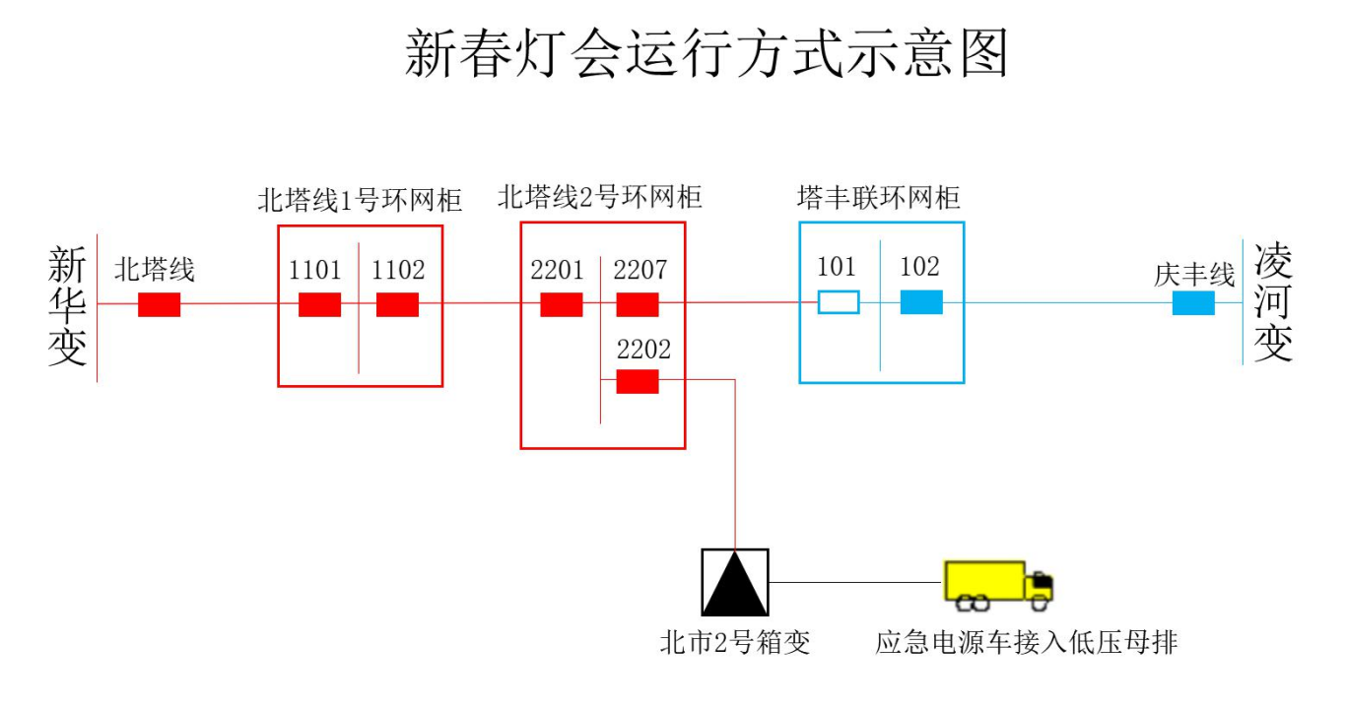
（ 红色部分为主电源， 蓝色部分为备用电源 ）
2、电源线路故障跳闸事故处置预案：
（1）66 千伏新华变电所 10 千伏北塔线跳闸，配调通知双塔区供电分公司对 10 千伏北塔线故障巡视。
（2）拉开北塔线 2 号环网柜 2201 开关，联系调度进行试送，若试送失败，合上塔丰联环网柜 101 开关，北市 2 号箱变由 10 千伏庆丰线带出。
（3）若试送成功，立即拉开北市 2 号箱变高、低压开关，防止反送电，同时接入应急发电车供电。同步安排线路巡视及抢修人员迅速对北塔线 2 号环网柜 2201 开关后端进行故障巡视，及时排除故障点恢复供电。

供电公司应急响应联系人员名单
姓名 | 灯会现场职务 | 单位职务 | 电话 | 备注
王伟利 | 组长（现场负责人） | 经理 | 15842139985
丛岩 | 副组长（现场负责人） | 副经理 | 13842163482
崔照鑫 | 副组长（现场负责人） | 副经理 | 13332366297
赵亮 | 组员 | 运检部主任 | 13795036195
刘占义 | 组员 | 安监部主任 | 15642147776
陈昌禄 | 组员 | 营销部主任 | 15142271502
刘玉兰 | 组员 | 党建部主任 | 13516010186
刘凯 | 组员 | 办公室主任 | 13516010176
高名扬 | 组员 | 运检部专工 | 13842168446
冯吉鹏 | 组员 | 班长 | 15142161642
高杨 | 组员 | 班员 | 13516010020
胡禹 | 组员 | 班员 | 13504216768
吕士阳 | 组员 | 班员 | 15142176300
回宁 | 组员 | 班员 | 15004218408
王宏明 | 组员 | 班员 | 18240202227
郭志生 | 组员 | 班员 | 13898088663
梁相民 | 组员 | 班员 | 13842168733
程涛 | 组员 | 班员 | 15904215855

十一、2024年辽宁朝阳迎春灯会

综合执法应急预案

1. 适用范围
本预案适用于2024朝阳市“龙腾盛世 凤鸣朝阳”迎春灯会活动现场突发事件的综合执法应急处置。

危险性分析
灯展期间，观灯游人较多，许多人骑共享单车到此，造成共享单车剧增，由于人员素质不高，共享单车乱放，易出现出入口堵塞现象，造成游人拥挤，发生安全事故。灯展期间给商业活动带来商机，流动商贩云集于此，占道经营等现象造成各类突发事件发生。

应急处置
（1）突发事件发生时，综合执法人员立即到现场，同时向应急指挥部报告事件信息，针对事件的性质和影响范围，启动应急预案，进行现场处置。
（2）抽调综合执法人员和物资，组织应急资源；
（3）对现场进行安全隔离，并疏散人员，维持社会安定，并清理现场。
（4）切实保护执法人员和群众的生命安全；
（5）根据情况，采取相应措施，稳定情绪，减少人员伤亡和财产损失。
（6）如果流动商贩不配合，应采取强别措施。

4. 保障措施
按照领导指示要求，全局人员要组织严密，管理到位，高质量完成应急突发事件处置工作，绝对不能出现任何问题。
（1）组织综合执法人员对迎春灯会周边区域进行巡查。
（2）做好灯会周边秩序管控，并做好周边共享单车摆放，安全有序。
（3）及时发现、制止周边流动商贩、占道经营、店外经营、高音叫卖及散发宣传品等。
（4）严格遵守工作纪律，灯会期间要做好安保员、宣传员、服务员；严禁接打与工作无关的电话，不得观看手机视频。
（5）通知共享单车单位及时清理共享单车，或组织人员进行清理。
（6）与市环境集团联络，做好灯会区域可燃物清理，垃圾清运。

城市管理综合执法局双塔分局应急响应联系人员名单
姓名 | 灯会现场职务 | 单位职务 | 电话 | 备注
张晰哲 | 组长（现场负责人） | 大队长 | 13591849969
李立新 | 副组长（现场负责人） | 副队长 | 13541658971
陈野 | 组员 | 队员 | 13134219995
刘振辉 | 组员 | 队员 | 13134216677
 | 组员
 | 组员
 | 组员
 | 组员
 | 组员
 | 组员
 | 组员
 | 组员
 | 组员
 | 组员
 | 组员
 | 组员
 | 组员

十二、2024年辽宁朝阳迎春灯会

医疗应急保障应急预案

2024年辽宁朝阳迎春灯会医疗应急保障应急预案
为确保2024年辽宁朝阳“龙腾盛世 凤鸣朝阳”迎春灯会在双塔区顺利举办，及时有效地处置可能发生的各种突发事件，迅速有序地开展应急救护工作，最大限度地减少突发事件造成的损失，保护群众利益和生命财产安全，特制定本方案。

1、工作原则
2024年灯会各种突发事件的医疗救护工作在区委、区政府统一领导下，由双塔区卫健局牵头负责，由我辖区内二级公立医院朝阳市双塔医院进行保障，并迅速、高效、有序开展。

2、加大领导，明确职责
为了加大灯展期间医疗救护应急的调度指挥，区卫健局建立灯会医疗应急保障领导小组，由局长担任总组长，分管副局长担任副组长，双塔医院院长及院内领导担任医疗应急保障小组组长，加大对医疗救护工作的组织领导。同时，随时与市卫生局保持密切联络，一旦需要能立即得到市医疗卫生救护力量的帮助与配合。

3、应急保障具体实施方案
（1）做好责任分工。一个应急医疗保障小组一般由一医、一护、救护车和司机组成，由医师担任小组负责人。当出现急症和伤情时，应急救援立即投入抢救，对轻度伤病患者作现场治疗，对急危重症病人进行抢救性处置后，迅速将其转送到医院。此外，小组负责人还负责与卫健局的沟通工作、汇报工作。
（2）及时掌握相关信息。小组负责人在大型活动举办前与卫健局或举办方相关负责人取得联系，了解活动的性质、特点、场地、规模、人数、时间、气候等情况。再结合以上实际情况和相关要求来准备药物及器材，及院内所需准备事宜。
（3）做好相关准备工作。急救箱内放置的各类急救药物，并标名分类整齐放入，以便抢救时迅速找到所需药品，提高抢救效率。此外，急救车内也应配齐所需医疗设备，如:氧气筒、心电图、呼吸机、担架、外科急救包、内科急救包、听诊器、血压计、医用耗材等(还可以根据活动需求增设配置)。
（4）熟悉场地环境。应在指定时间到达目的地，迅速与活动举办方相关负责人见面，进行工作对接，熟悉周边环境、方位，选好急救通道及可利用救治的场地，测试好通讯器材，并在指定位置安置急救箱及其他急救器材。如有不利于医疗保障工作开展的情况，应及时与卫健局及举办方沟通，排除干扰工作因素,争取医疗保障安全最大化。
（5）现场工作处置事宜。在活动现场工作时，医生护士应交换巡视，排查现场存在的隐患并及时纠正，做好预防，减少风险。如需持续几天工作时，要做好交接班工作。对较轻伤病员治疗后，应做好病情、治疗、护理记录，根据病情发展密切观察，并向卫健局相关负责人报告患者情况。如出现急重症者或突发事件，应采取全面、适当、及时、有效的抢救和护理措施，并迅速向卫健局报告情况，启动急救预案，做好院前急救和院内抢救准备。
（6）活动结束后，做好善后工作。活动结束后，应再次与卫健局相关负责人联系，汇报医疗保障服务工作情况，直至活动相关人员全部离去，医疗应急保障小组才能清理物品撤离。

区卫健局应急响应联系人员名单
姓名 | 灯会现场职务 | 单位职务 | 电话 | 备注
孙景义 | 组长（现场负责人） | 卫健局局长 | 15804920511
张凤勇 | 副组长（现场负责人） | 科计局局长 | 13500416585
高强 | 副组长（现场负责人） | 卫健局副局长 | 15942156699
吴莉莉 | 组员 | 卫健局副局长 | 13082215859
房芳 | 组员 | 卫健局副局长 | 13504213911
吴英光 | 组员 | 疾控中心主任 | 18604216904
房亮 | 组员 | 监督中心主任 | 13504212119
蔡宇 | 组员 | 妇幼保健站站长 | 15114245558
朱策 | 组员 | 基妇股股长 | 13591866600
梁东杰 | 组员 | 办公室主任 | 13464206116
李洪发 | 组员 | 医政股股长 | 18742164666
孙钧 | 组员 | 疾控股股长 | 18642163696
阮志伟 | 组员 | 监督股股长 | 17642145118
谭丽君 | 组员 | 规财股股长 | 13464233197
王翠珍 | 组员 | 家庭发展股股长 | 15942180246
孙丽萍 | 组员 | 安全生产股股长 | 15942109955
魏永军 | 组员 | 信访股股长 | 13904913444
刘美 | 组员 | 规财股科员 | 13898092133

十三、2024年辽宁朝阳迎春灯会

液化天然气突发事件应急预案

液化天然气突发事件应急预案

1、风险评估

（1）风险识别
泄漏风险：识别可能导致液化天然气泄漏的因素，如设备老化、操作不当、管道破损等。
火灾风险：考虑由泄漏引发的火灾风险，包括因操作失误、电气故障或静电放电等原因。
爆炸风险：评估在特定条件下，液化天然气泄漏可能导致的爆炸风险，特别是在密闭空间内。

（2）影响分析
人员安全：评估泄漏、火灾或爆炸对现场工作人员和附近居民的潜在危害。
环境影响：考虑液化天然气泄漏对周围环境的影响，包括空气污染和对附近水源的潜在危害。
财产损失：评估火灾或爆炸可能对设施、设备和财产造成的损失。

（3）风险等级划分
高风险：标识那些可能导致严重人员伤亡或重大财产损失的风险区域，如高压管线区域、密闭空间等。
中等风险：识别可能导致中等程度伤害或财产损失的风险区域，如存储设施、操作区等。
低风险：确定风险相对较低但仍需注意的区域，如通风良好的操作区。

（4）预防措施建议
设备维护：建议定期检查和维护液化天然气相关设备和设施，以降低泄漏风险。
安全培训：强调对员工进行定期的安全培训，增强风险意识和应急处置能力。
应急准备：推荐配置必要的应急设备，如泄漏探测器、灭火器等，并保持良好的工作状态。
（5）监控和审查
定期监控：实施定期的安全检查和风险评估，以监测潜在风险的变化。
持续改进：根据监控结果和近期安全事故的分析，不断更新和改进风险评估策略。

2、安全措施
（1）设备与设施合规性：确保所有使用和储存液化天然气的设备及设施均达到国家安全标准，并定期进行检查。
（2）人员安全培训：对操作人员进行全面的安全教育和培训，确保他们熟悉液化天然气的特性及安全操作程序。
（3）安全标志与警告：在关键位置设置明显的安全标志和警告，清晰划定危险区域和操作规范。

3、应急响应程序
应急操作指南
液化天然气泄漏应急响应步骤：
立即报警：一旦发现泄漏，立即报告给现场安全负责人，并启动应急预案。
启动通风：如果在室内发生泄漏，立即开启通风设施，减少气体积聚。
关闭气源：安全的情况下，关闭液化天然气的供应阀门，切断气源。
疏散人员：迅速而有序地疏散区域内的人员至安全区域。
使用泄漏探测器：使用专业设备检测泄漏范围和浓度。
防止火源：确保泄漏区域内所有潜在火源（如电器设备）已关闭，防止引发火灾。
紧急处理：由专业人员使用防护装备对泄漏点进行临时封堵。
通知专业团队：联系专业维修团队进行维修，并确保泄漏区域安全后才允许人员返回。
液化天然气火灾应急响应步骤：
立即报警：一旦发生火灾，立即向消防部门报警，并启动应急预案。
启动消防系统：如果场所配备自动消防系统，确保其已启动。
疏散人员：迅速而有序地疏散人员至安全区域，注意避开火源和烟雾。
使用灭火器：在安全的情况下，尝试使用干粉或二氧化碳灭火器对初期火灾进行扑救。
关闭气源：如果可以安全进行，关闭液化天然气供应阀门，切断气源。
防止蔓延：采取措施防止火势蔓延至邻近区域。
消防人员到达：消防人员到达后，配合其进行火灾扑救和现场控制。
后续处理：火灾扑灭后，进行现场安全评估，并启动事故调查和恢复工作。备有充足的应急设备，如灭火器、泄漏探测器和个人防护装备，确保其随时可用。明确紧急疏散路径及安全集合点，以保障紧急情况下的快速、有序撤离。

4、通讯计划
通讯流程：建立紧急情况下的内部通讯流程和外部联络机制。紧急联系方式：提供并公布与当地消防、医疗救援和其他紧急服务机构的联系信息，确保快速响应。

5、演练与培训
定期演练实施：定期组织应急演练，确保所有参与者对应急预案有深刻理解和熟练掌握。
新员工培训制度：为新入职员工提供应急预案培训，确保他们完全了解并能参与应急响应。

区住建局应急响应联系人员名单
姓名 | 灯会现场职务 | 单位职务 | 电话 | 备注
纪树广 | 组长（现场负责人） | 局长 | 15204249995
程培玉 | 副组长（现场负责人） | 副局长 | 18642194120
薛明星 | 副组长（现场负责人） | 中心主任 | 15042848880
王宝林 | 组员 | 党政办科员 | 15904284005
兰新宇 | 组员 | 住保股科员 | 18504219993
孙长江 | 组员 | 住保股科员 | 18604215383
齐继祥 | 组员 | 住保股科员 | 18524901113
王梓恒 | 组员 | 项目办负责人 | 15326279889
李 冰 | 组员 | 建管股负责人 | 15104218090
艾建波 | 组员 | 城建股负责人 | 15040850006
张日强 | 组员 | 村镇办负责人 | 15210064566
关 越 | 组员 | 质检站站长 | 15842118885
孔祥龙 | 组员 | 安全站站长 | 13591859977
王晓飞 | 组员 | 消防股负责人 | 13504217711
王 凯 | 组员 | 消防股科员 | 13704211539
齐 骥 | 组员 | 营商股负责人 | 18242111112
曹 禹 | 组员 | 燃气办负责人 | 13043854030
徐晓东 | 组员 | 招商办负责人 | 13470223337

十四、2024年辽宁朝阳迎春灯会

电信公司通信保障预案

2024年辽宁朝阳迎春灯会电信公司通信保障预案

1、保障背景
2024年辽宁朝阳迎春灯会活动即将于2024年2月2日-2024年3月17日在北塔广场、慕容古街及佑顺寺广场盛大举行。
为了确保“2024年辽宁朝阳迎春灯会活动”网络畅通无。朝阳电信将竭力优化网络覆盖，提升活动现场容量，为用户提供稳定、高速的移动网络服务。

2、保障目标
确保每一位电信用户都能在活动现场及周边区域享受畅通无阻的通讯服务。
为了实现这一目标，朝阳电信在接到活动通知后高度重视，第一时间组建了迎新灯会专班保障小组，成员如下：
序号 | 姓名 | 职务  （职称） | 小组分工
1 | 付得志 | 组长 | 负责全面工作的进度调控
2 | 陈宇 | 副组长 | 负责扩容平设备及应急通讯车协调及活动相关事宜整体协调
3 | 姚磊 | 组员 | 负责摸底测试指标分析及现场保障指标监控
4 | 张津宁 | 组员 | 负责基站告警检查及活动期间设备运行状态监控及维护

3、保障措施
经过统计北塔广场和慕容古街、佑顺寺广场覆盖范围涉及现网4G基站8个，载扇24个。
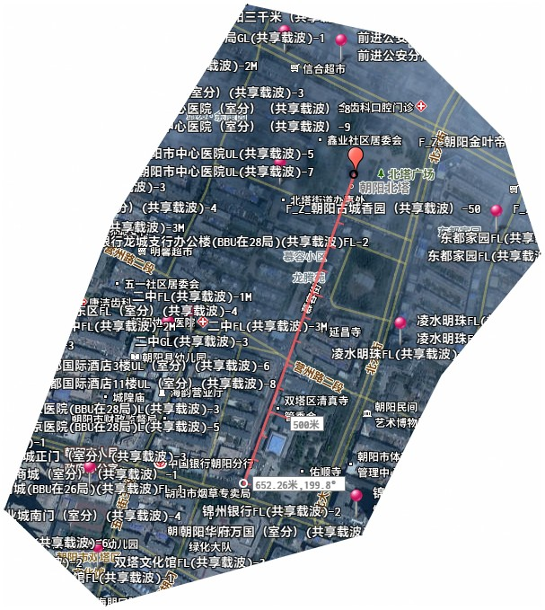
5G基站7个，载扇21个。
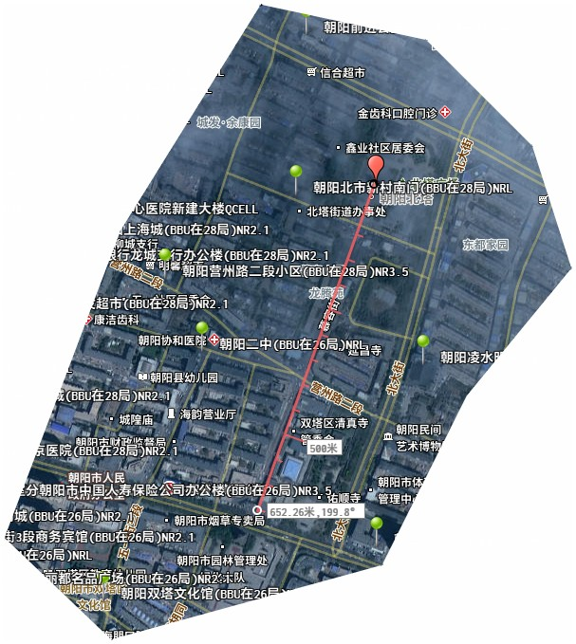

（1）网络扩容
我们将在活动前对网络进行扩容，确保网络容量和覆盖范围满足活动需求。
针对活动现场周边基站进行网络容量扩容，扩容分为硬件和软件两部分进行。
硬件扩容：对双塔文化、朝阳三千米、朝阳古城香园三个基站上增加6个2.1G设备进行硬件扩容。同时增加应急通讯车进行保障。
软件扩容：对二中基站的3个2.1G小区进行10M-20M带宽扩容，对双塔文化、朝阳三千米、朝阳古城香园三个基站增加2载波扩容。

（2）参数优化
保障参数配置针对往期节日期间情况，提前对重保区域站点进行重保参数预设。
1）启动超高负荷参数机制设置，保证用户在做小包业务等情况下不受影响。
网络 | 参数类别 | 参数名称 | 日常值 | 节日值 | 超高负荷设置 | 节日后是否回退
5G | 大话务保障 | 多个BWP的专有PUCCH资源共享开关 | FALSE | TRUE | TRUE | 是
5G | 大话务保障 | 资源自适应开关 | FALSE | TRUE | TRUE | 是
5G | 大话务保障 | DRX开关 | open | Close | Close | 是
5G | 负荷均衡 | 负荷均衡上行PRB利用率触发门限 | 65 | 50 | 45 | 是
5G | 负荷均衡 | 负荷均衡下行PRB利用率触发门限 | 65 | 50 | 45 | 是
5G | 负荷均衡 | UAC功能开关 | Close | Open | Open | 是
5G | 负荷均衡 | 动态UAC功能开关 | Close | Open | Open | 是
5G | 功率参数 | AMC SINR计算功率控制使能开关 | TRUE | FALSE | FALSE | 是
5G | 功率参数 | PUCCH闭环功控是否处理DTX数据的开关 | TRUE | FALSE | FALSE | 是
5G | 小包业务保障 | 广义QoS再识别开关 | 关闭[0] | 打开[1] | 打开[1] | 是
5G | 小包业务保障 | PUSCH闭环功控近点目标SINR(dB) | 25;32;25;32;21;21 | 35;42;35;42;31;31 | 35;42;35;42;31;31 | 是
5G | 小包业务保障 | PUSCH闭环功控目标SINR中间值 | 24;31;24;31;20;20 | 34;41;34;41;30;30 | 34;41;34;41;30;30 | 是
5G | 小包业务保障 | PUSCH闭环功控目标SINR下限 | 20;24;20;24;15;15 | 30;34;30;34;25;25 | 30;34;30;34;25;25 | 是
4G | 大话务保障 | AC-Barring工作模式 | 0 | 1 | 1 | 是
4G | 大话务保障 | 信令接入概率因子 | 1 | 0.8 | 0.7 | 是
4G | 大话务保障 | 信令禁止接入时间(秒) | 0 | 32 | 64 | 是
4G | 大话务保障 | 呼叫接入概率因子 | 1 | 0.8 | 0.7 | 是
4G | 大话务保障 | 呼叫禁止接入时间(秒) | 0 | 32 | 64 | 是
4G | 大话务保障 | 允许SIB2中同类型AC barring 参数再次更新的时间间隔(秒) | 300 | 30 | 30 | 是
4G | 负荷均衡 | 上行同厂商PRB负荷均衡执行门限(%) | 40 | 35 | 30 | 是
4G | 负荷均衡 | 下行同厂商PRB负荷均衡执行门限(%) | 40 | 35 | 30 | 是
4G | 负荷均衡 | 降负荷用户数 | 10 | 15 | 20 | 是

2）小区容量等级指示及关联参数调整，全部站点容量从400UE数调整至1200UE数。接纳控制门限调整至1200，当用户数达到1200用户数时才做接纳控制，涉及参数如下：
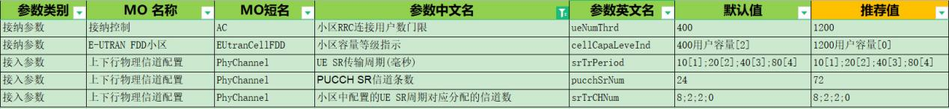

（3）设施保障
为确保基站设备的正常运行，我们将提前对相关基站的线路、设备和天馈系统进行全面检查，并做好充足的备件准备。一旦发现设备故障，我们将迅速进行更换，以保障基站的稳定运行。

（4）应急处理
制定了详尽的应急预案，配备了专业的应急处理团队和设备，应对活动开展过程中可能出现的通讯故障或突发事件。

4、实施流程

（1）资源调配
根据保障方案，我们将合理调配人员、物资和设备，确保通讯保障工作的顺利进行。
（2）执行保障
活动开始前全面开展网络扩容、设施保障、应急处理、客户服务、安全保障等工作。面对可能发生的突发事件，开通应急通信车及相关设备，以保障现场通信的稳定。与相关部门保持紧密的沟通与协作，确保信息的及时传递与处理。
（3）监测与调整
我们将实时监测通讯网络运行状况，根据实际情况及时调整保障措施，确保通讯网络的稳定性和可靠性。
（4）总结与改进
活动结束后，对通讯保障工作进行总结和评估，分析存在的问题和不足，持续改进和优化预案。

5、总结
朝阳电信将全权负责制定和实施通讯保障预案。同时，我们也期待活动主办方能够提供必要的协助和支持，与我们共同应对可能出现的通讯问题或突发事件。各方保持密切的沟通与协作，确保预案的顺利实施，同时确保在紧急情况下能够得到及时支援。
通过以上通信保障预案，我们将全力保障“2024年辽宁朝阳迎春灯会”的电信通信需求，为参与迎春灯会的电信用户保驾护航！

6、预案更新与调整
本预案可根据实际情况进行必要的更新与调整。在预案实施过程中，如遇特殊情况或重大变化，我们将及时调整预案内容，确保通讯保障工作的有效性。

电信公司应急响应联系人员名单
姓名 | 灯会现场职务 | 单位职务 | 电话 | 备注
付得志 | 组长（现场负责人） | 朝阳电信/云网运营部主任 | 18904210518
陈宇 | 副组长（现场负责人） | 朝阳电信/无线网络  管理 | 18904210390
鞠辉 | 组员 | 朝阳电信/动力现场  维护支撑 | 18904210886
王贺旭 | 组员 | 朝阳电信/传输线路  管理 | 18904210392
李震波 | 组员 | 朝阳电信/传输线路  现场维护 | 18904210372
姚磊 | 组员 | 朝阳电信/无线网络优化管理 | 18904210373
席红军 | 组员 | 朝阳电信/现场抢修 | 13188159922
梁晓涛 | 组员 | 朝阳电信/现场抢修 | 18904210128
刘庆新 | 组员 | 朝阳电信/现场抢修 | 18040157798
张立 | 组员 | 朝阳电信/网管中心  主任 | 18904210397
王守威 | 组员 | 朝阳电信/应急车保障 | 18940001321
魏大利 | 组员 | 朝阳电信/应急车保障 | 18940000061

十五、2024年辽宁朝阳迎春灯会

移动公司网络保障方案

2024年辽宁朝阳迎春灯会网络保障方案

1. 概述
预计1月22日，2024朝阳迎新春北塔灯会将于北塔广场盛大启幕。在龙年春节即将到来之际，以一场“龙腾盛世千家喜，火树银花映朝阳”的盛大灯会，来迎接龙年新春佳节。
时间：2024年2月2日至2024年3月17日
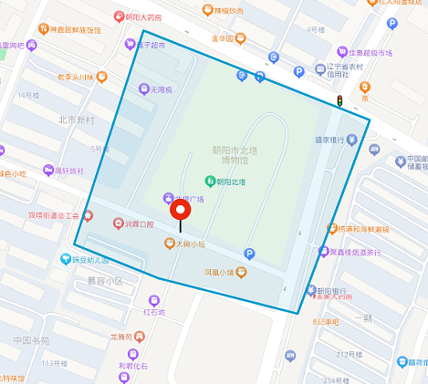
开幕式会场位置

2. 会场情况
朝阳市北塔广场为露天广场，位于辽宁省朝阳市双塔区北市胡同2号，整个灯会共分3个区域，区域一为北塔广场，区域二为北塔广场东西两侧，区域三为慕容街、佑顺寺广场。
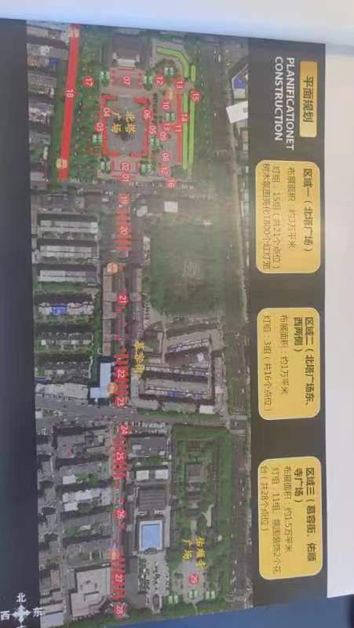
北塔灯会区域分布图

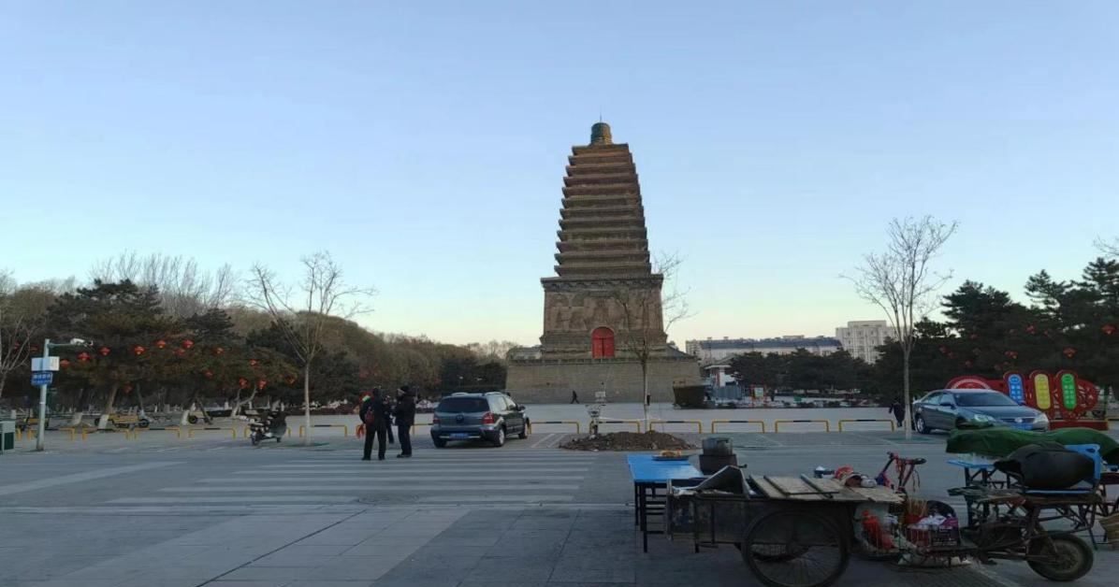
北塔广场
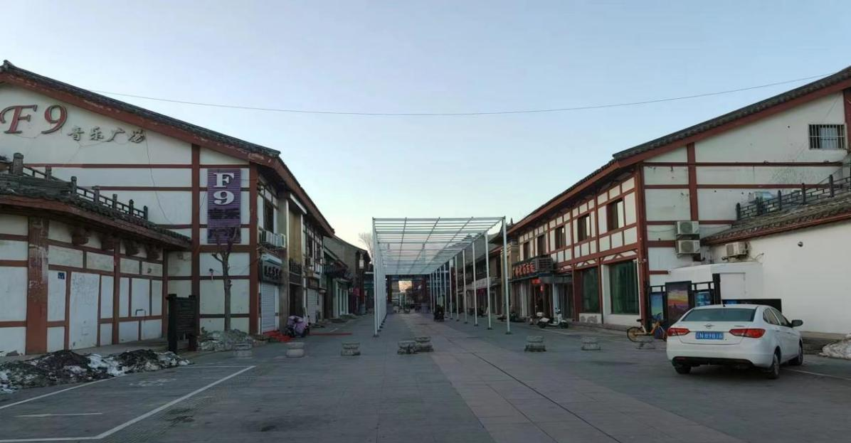
慕容街
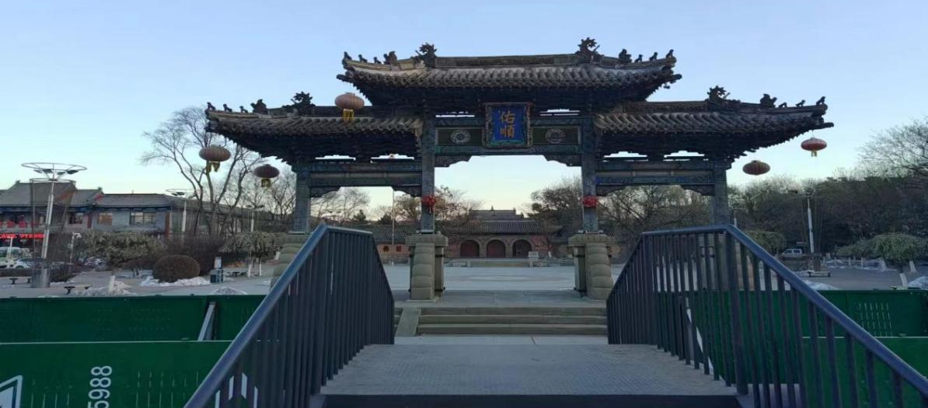
佑顺寺广场

3. 重点场景网络覆盖情况

2024年辽宁朝阳迎春灯会现场网络覆盖情况：

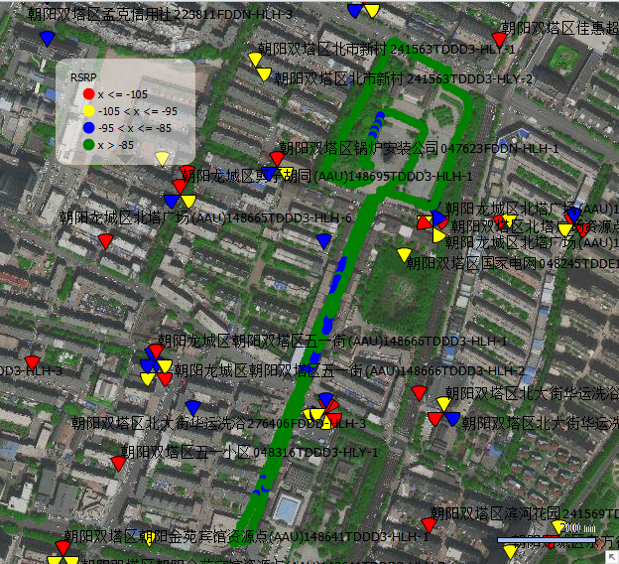

4G网络覆盖情况
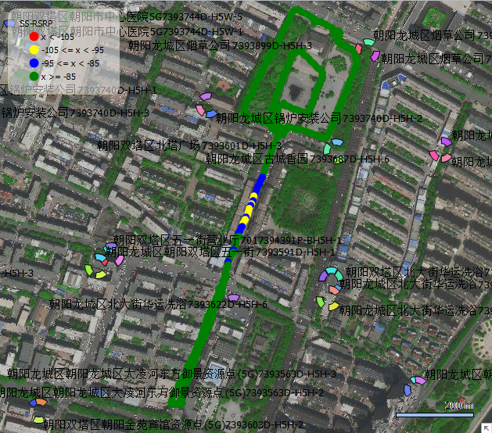

5G网络覆盖情况

通过现场测试，北塔灯会会场各个区域45G网络覆盖良好，完全满足保障需求。

本次涉及保障区域为朝阳市北塔广场周边、佑顺寺广场、慕容街周边区域，计划容纳人数：50000人。

根据容量模型估算：

5G需保障67个64TR小区，目前已有53个现网64TR小区，9个32TR小区、15个4TR小区，但考虑到开幕式地点人比较集中，还需在增加3个64TR小区(需开通1辆应急车，保证应急车开通3个小区)。
输入参数 | 代号 | 取值说明 | 参数取值
保障用户基数 | A | 根据座位数、到场人数进行估计 | 50000
运营商市场份额 | B | 运营商市场份额 | 65%
NR业务渗透率 | C | NR终端占比 | 50%
RRC激活用户比 | D | RRC连接用户数/NR注册用户数（核心网） | 70%
NR在线用户数 | E | =A*B*C*D | 11375
上/下行 |  |  | UL | DL
UL/DL业务占空比 | F | 下行N.User.RRCConn.Active.DL.Avg/N.User.RRCConn.Avg  上行N.User.RRCConn.Active.UL.Avg/N.User.RRCConn.Avg | 21% | 15%
UL/DL调度用户数 | G | "=E*F" | 2388.75 | 1706.25
单用户平均速率(Mbps) | H | 根据要求设定目标速率（Mbps） | 1 | 4
UL/DL容量需求(Mbps) | I | "=G*H" | 2388.75 | 6825
UL/DL NR小区平均吞吐率（Mbps） | J | 基于LTE经验值折算，得到可参考小区平均吞吐率Mbps | 36 | 320
UL/DL小区数（单载波） | K |  | 66.35 | 21.33
最终小区数 | N | Max（UL，DL小区数） | 67
4G需保障111个小区，目前已有现网小区74个，对周边4G小区进行扩容，共计扩容4G小区109个；开幕式会场配备1台应急通讯车，可保证4G网络容量满足活动要求。
输入参数 | 代号 | 取值说明 | 参数取值
用户基数 | A | 根据座位数、到场人数进行估计 | 50000
运营商市场份额 | B | 运营商市场份额 | 65%
LTE业务渗透率 | C | LTE终端占比，根据现网情况 | 50%
RRC激活用户比 | D | RRC连接用户数/LTE注册用户数（核心网） | 70%
LTE在线用户数 | E | =A*B*C*D | 11375
上/下行感知建议 |  |  | UL | DL
UL/DL业务占空比 | F | L.Traffic.ActiveUser.DL.Avg/L.Traffic.User.Avg | 21% | 15%
UL/DL调度用户数 | G | "=E*F" | 2388.75 | 1706.25
单用户平均速率(Mbps) | H | 客户需求或者大话务场景历史数据 | 0.3 | 1
UL/DL容量需求(Mbps) | I | "=G*H" | 716.63 | 1706.25
UL/DL LTE小区平均吞吐率（Mbps） | J | 经验值 | 6.5 | 25
UL/DL小区数（单载波） | K | "=I/J" | 110.25 | 68.25
最终小区数 | N | 上下行最大值为载波需求 | 111

4. 2024朝阳迎新春北塔灯会扩容方案

扩容需求
活动保障小区清单（保障小区，周边宏站扩容和应急车小区待分配CI后继续补充）：
活动保障周边宏站临时扩容方案：

5. 保障方案汇总
本次北塔灯会保障方案汇总如下：
保障类别 | 方法 | 具体策略实施
LTE\NR 网络保障 | 小区扩容改造 | 根据历史负荷情况进行方案制定及扩容改造
LTE\NR 网络保障 | 小区覆盖范围控制 | 对越区小区进行天馈调整
LTE\NR 网络保障 | 参数调整 | 容量类、负荷类、接入类、切换类等参数活动前完成调整
LTE\NR 网络保障 | 硬件调整 | 告警处理、板件复位、板件性能核查及更换
LTE\NR 网络保障 | 现场保障 | 保障小区指标实时监控，及时进行参数修改
LTE\NR 网络保障 | 应急车保障 | 提前将应急车停放预定地点，开通站点

移动公司应急响应联系人员名单
姓名 | 灯会现场职务 | 单位职务 | 电话 | 备注
李艳华 | 组长（现场负责人） | 朝阳移动无线优化中心主任 | 13942100052
张磊 | 副组长（现场负责人） | 朝阳移动无线优化中心副主任 | 13942190050
杨旭 | 副组长（现场负责人） | 无线网优化 | 15042159011
关威瀚 | 组员 | 应急通信车管理 | 15042891777
肖万林 | 组员 | 无线网优化 | 13043855778
张广明 | 组员 | 无线网优化 | 18624487553
梅昊 | 组员 | 无线网优化 | 13998329041
李宝帅 | 组员 | 无线网优化 | 18342118222
胡世凯 | 组员 | 无线网优化 | 13372927807
刘俊伯 | 组员 | 无线网优化 | 18242188926
王忠雪 | 组员 | 基站维护 | 15842111141
李广洁 | 组员 | 基站维护 | 13464405830
戚志辉 | 组员 | 基站维护 | 15904913638
孟祥利 | 组员 | 基站维护 | 18304209000
王久宏 | 组员 | 基站维护 | 13942138789
万国强 | 组员 | 基站维护 | 13591885959

十六、2024年辽宁朝阳迎春灯会

联通公司通信保障方案

2024年辽宁朝阳迎春灯会通信保障方案
朝阳市2024年2月2日至3月17日将举办2024年辽宁朝阳迎春灯会活动，举办地点在北塔广场慕容古街及佑顺寺。为保障活动现场通信网络畅通，确保活动期间满足参观者通信需求，特制订此通信保障方案：

1、4/5G网络扩容优化调整覆盖质量
对北塔广场及慕容街区域涉及的6个基站18个小区，活动期间进行扩容。
对灯会区域的所有基站的容量等级指示及关联参数调整，全部站点容量扩大三倍接入能力。

2、增开4/5G网络应急通信基站
2月2日开幕当天至2月5日计划配置2辆应急通信车开通4/5G基站两个，保障现场网络畅通，放置于北塔广场和慕容街，扩大网络容量，容纳更多的人使用移动网络。
根据现场地理条件及参观人数，可安装玲珑机柜解决局部区域网络容量需求。

3、人员保障安排
为保证活动期间的无线网络通信，成立现场保障和后台保障工作组，安排人员巡检，发现故障及时到达设备所在位置处理故障，并且配备专业人员在现场值班，需要时能够及时进场测试优化调整。
后台保障工作组及时监控后台指标和告警情况，发现告警和指标异常第一时间通知现场保障工作组，确保及时完成抢修任务。

联通公司应急响应联系人员名单
姓名 | 灯会现场职务 | 单位职务 | 电话 | 备注
于海生 | 组长（现场负责人） | 经理 | 18604910209
顾许辉 | 副组长（现场负责人） | 副经理 | 18604910196
朱恩龙 | 副组长（现场负责人） | 副经理 | 18604910211
贾昊 | 组员 | 单元负责人 | 18604910983
李锰 | 组员 | 维护人员 | 18604910733
伊换斌 | 组员 | 维护人员 | 18604910738
张晓峰 | 组员 | 维护人员 | 18604910205
尚文斌 | 组员 | 维护人员 | 18604910754
任自然 | 组员 | 维护人员 | 13188161423
冯雷 | 组员 | 维护人员 | 13188189456
刘胜凯 | 组员 | 优化人员 | 18604910422
王殿琦 | 组员 | 优化人员 | 18604912636
孟凡雷 | 组员 | 优化人员 | 15642636474
隋广孝 | 组员 | 优化人员 | 15642636474

十七、2024年辽宁朝阳迎春灯会

四川自贡四海文化传媒有限公司应急预案

安全应急预案

1、消防应急预案及措施
一旦发现火情，工程项目全体员工，应有条不紊地按照预先制定的扑火方案进行实施。必须迅速及时地将火扑灭，把损失控制在最低限度。为此制定消防工作预备方案，其具体分工如下：
（1）最先发现火情的人要大声呼叫，某某地点或某某部位失火，并报告消防负责人。向内部报警时，报警人员应叙述：出事地点、情况、报警人姓名；向外部报警时，报警人应详细准确报告：出事地点、单位、电话、事态现状及报告人姓名、单位、地址、电话；报警完毕报警员应到路口迎接消防车及急救人员的到来。
（2）施工现场负责人负责现场消防工作总指挥。打电话通知119报告失火地点，火势以及联系人和联系电话，同时通知主管领导。
（3）按应急方案立即进行自救。火灾初起阶段可用灭火器灭火，用消防桶提水，用铁锹铲土等力争在火灾初起阶段，将火扑灭。若事态严重，难以控制和处理，应在自救的同时向专业救援队求助。
（4）由电工组长负责切断电源，防止事态扩大。
（5）在组织扑救的同时，组织人员清理、疏散现场人员和易燃易爆、可燃材料。如有物资仓库起火，应首先抢救危险及其它有毒、易燃物品，防止人员伤害和污染环境。
（6）疏通事故发生现场的道路，保持消防通道的畅通，保证消防车辆通行及救援工作顺利进行。消防车由消防机构统一指挥，火场根据需要调动义务消防队及其他人员。
（7）在急救过程中，遇有威胁人身安全情况时，应首先确保人身安全，迅速疏散人群至安全地带，以减少不必要的伤亡。设立警戒线，禁止无关人员进入危险区域；组织脱离危险区域场所后，再采取紧急措施；对因火灾事故造成的人身伤害要及时抢救。密切配合专业救援队伍进行急救工作。
（8）保护火灾现场，指派专人看守。
（9）现场发生火灾事故后的注意及急救要领：现场出现火险或火灾时要立即组织现场人员进行扑救，救火方法要得当。油料起火不宜用水扑救，可用干粉灭火器。电气设备在起火时，应尽快切断电源。用二氧化碳灭火器灭火，千万不要盲目向电器设备上泼水，这样容易造成触电、短路爆炸等并发性事故。

2、突发性停电应急措施
因本届灯会施工时间紧、任务重，为应对突发停电事件的发生，特制订本方案：
（1）日常准备工作不能放松
1）必须随时准备应急灯、手电筒和其他应急照明物品，以备夜间突然发生停电时使用；
2）进行停电处理必需的物资准备，包括工具、材料、备件、发电机燃料等；
2）确保备用发电机组经常保持在良好待用状态，可在应急情况下随时启动。
（2）预先通知停电的处理办法
1）检查备用发电机组、应急灯、手电筒及其他应急照明物品，以及相应的工具、材料和备件等，并派遣专业维修人员随时检查、遇到故障及问题及时处理；
2）发出有关停电的通知，告知工人有心理准备及做好停电的一些措施；
3）停电期间应安排专人监控发电机组的运行，并加强对应急照明设施的巡视检查，确保应急供电；
4）停电期间安全员应加强施工现场的巡视检查和秩序维护，防止治安事件及安全事件的发生；
5）供电恢复时，应检查供电设备及照明设施的运行情况，确保施工用电正常恢复。
（3）突发停电的处理办法
1）如因外电力设施故障造成突发停电，且双路同时断电时，按照操作规程迅速启动备用发电机；
2）立即与甲方水电部门等供电相关部门取得联系，了解事故原因和停电所需的大致时间，呈报上级主管；
3）如因设备故障造成突发停电，按照操作规程迅速启动备用发电机；工程维修人员要迅速到现场判断故障原因，及时查找到故障点；维修人员必须具有相关专业资格，任何非专职人员均不得自行修理，以免导致生命危险和造成财产损失；
4）保持通讯畅通，根据掌握的情况及时通知施工班组，尽可能的做好解释工作；
5）停电期间应安排专人监控发电机组的运行，并加强对应急照明设施的巡视检查，确保应急供电；
6）安全员应加强施工及材料区域的巡视检查和秩序维护；
7）供电恢复时，应检查供电设备及照明设施的运行情况，确保供电正常恢复。

3、高空坠落伤害应急（急救）措施
1）坠落伤员，应初步检查伤情，不要搬动摇晃。
2）去除伤员身上的用具和口袋中的硬物。
3）采取初步急救措施：止血、包扎、固定。
4）要固定颈部、胸腰部脊柱，搬运时保持动作一致平衡，以免脊柱弯曲扭动加重伤情。
5）立即呼叫“120”急救医生前来救治或快速平稳地送医院救治。

4、触电应急（急救）措施
1）对于触电者的急救应分秒必争。发生呼吸心跳停止的病人，病情都非常严重。这时应一面进行抢救，一面紧急联系专业救护机构，就近送病人去医院进一步治疗；在转送病人去医院途中，抢救工作不能中断。
2）关掉电闸，切断电源，然后施救。无法切断电源时，可以用木棒、竹杆将电线挑离触电者身体。如挑不开电线或其他致触电的带电电器，应用干的绳子套住触电者拖离，使其脱离电流。救援者最好戴上橡皮手套，穿橡胶运动鞋等。切忌用手去拉触电者，不能因救人心切而忘了自身安全。
3）伤者神志清醒，呼吸心跳均自主，应让伤者就地平卧，严密观察，暂时不要站立或走动，防止继发休克或心衰。
4）伤者丧失意识时要立即叫救护车，并尝试唤醒伤者。呼吸停止，心搏存在者，就地平卧解松衣扣，通畅气道，立即口对口人工呼吸。心搏停止，呼吸存在者，应立即作胸外心脏扣压。
5）发现其心跳呼吸停止，应立即进行口对口人工呼吸和胸外按摩等复苏措施（少数已证实被电死者除外），一般抢救时间不得少于60～90分钟。直到使触电者恢复呼吸、心跳，或确诊已无生还希望时为止。现场抢救最好能两人分别实行口对口人工呼吸及胸外心脏按压，以1：5的比例进行，即人工呼吸1次，心脏按压5次。如现场抢救仅用1人，用15：2的比例进行胸外心脏按压和人工呼吸，即先作胸外心脏按压15次，再口对口人工呼吸2次，如此交替进行，抢救一定要彻底。
6）处理电击伤时，应注意有无其他损伤。如触电后弹离电源或自高空跌下，常并发颅脑外伤、血气胸、内脏破裂；四肢和骨盆骨折等。
7）现场抢救中，不要随意移动伤员，若确需移动时，抢救中断时间不应超过30秒。移动伤员或将其送医院，除应使伤员平躺在担架上并在背部垫以平硬阔木板外，应继续抢救，心跳呼吸停止者要继续人工呼吸和胸外心脏按压，在医院医务人员末接替前救治不能中止。
8）对电灼伤的伤口或创面不要用油膏或不干净的敷料包敷，而用干净的敷料包扎，或送医院后待医生处理。

5、机械伤害、车辆伤害急救措施
1）当伤害事故发生后，应立即拨通120急救电话，报告出事地点、受伤人员及伤情，同时应根据具体情况对伤员进行现场急救。对伤员的现场抢救包括。
2）对心跳呼吸停止者，现场施行心肺复苏。
3）对失去知觉者宜清除口鼻中的异物、分泌物、呕吐物，随后将伤员置于侧卧位以防窒息。
4）对出血多的伤口应加压包扎，有搏动性或喷涌状动脉出血不止时，暂时可用指压法止血：或在出血肢体伤口的近端扎止血带，上止血带者应有标记，注明时间，并且每20分钟放松一次，以防肢体的缺血坏死。
5）就地取材固定骨折的肢体，防止骨折的再损伤。
6）当有木桩等物刺入体腔或肢体，不宜拔出，宜锯断刺入物的体外部分(近体表的保留一段)，等到达医院后，准备手术进再拔出，有时戳入的物体正好刺破血管，暂时尚起填塞止血作用，一旦现场拔除，会招致大出血而不及抢救。
7）若有胸壁浮动，应立即用衣物，棉垫等充填后适当加压包扎，以限制浮动，无法充填包扎时，使伤员卧向浮动壁，也可起到限制反常呼吸的效果。
8）若有开放性胸部伤，立即取半卧位，对胸壁伤口应行严密封闭包扎。使开放性气胸改变成闭合性气胸，速送医院。救护人员中若能断定张力性气胸者，有条件时可行穿刺排气或上胸部置引流管。

6、人群疏散应急措施
当灯会展出现场的游客人群的生命可能受到威胁时，将受威胁人群及时疏散到安全区域，是减少事故人员伤亡的一个关键。事故的大小、强度、爆发速度、持续时间及其后果严重程度是实施人群疏散应予考虑的一个重要因素，它将决定撤退人群的数量、疏散的可用时间以及确保安全的疏散距离。对人群疏散所作的规定和准备应包括：
1）针对不同的疏散规模或现场紧急情况的严重程度，明确谁有权发布疏散命令；
2）明确进行人群疏散时可能出现的紧急情况和通知疏散的方法；
3）对预防性疏散的规定；
4）列举有可能需要疏散的地区（例如位于生产、使用、运输、存储危险物品企业周边地区等）；
5）对疏散人群数量、所需的警报时间、疏散时间以及可用的疏散时间的规定。

四川自贡四海文化传媒有限公司应急响应联系人员名单
姓名 | 灯会现场职务 | 单位职务 | 电话 | 备注
朱宇峰 | 组长（现场负责人） | 项目经理 | 18681398768
何远胜 | 副组长（现场负责人） | 项目经理 | 18227750475
陈波 | 组员 | 技术人员 | 18123089154
翟春民 | 组员 | 技术人员 | 13188176939

十八、2024年辽宁朝阳迎春灯会

朝阳山河文化发展有限公司应急预案

1、突发事件解决
- 组织架构
总负责人：庄宸
总指挥：司德亮
现场指挥协调：张翰民
（1）及时上报现场情况至相关单位，并第一时间启动应急预案，统一组织、指挥现场突发事件解决的事务。
（2）协助有关部门妥善处置安全管理事项；
（3）因工作失职而导致不良后果的，承担相应的责任。

2、突发事件应急预案

1）也许发生的各类突发性事件
（1）因人民内部矛盾引发的非法集会、游行、示威，甚至堵路、占据重要活动场合等群体性事件；
（2）因停电、停演、停展等突发情况引起不明真相的观众起哄，甚至发生打、砸、烧、抢等群体性闹事事件；
（3）现场群众争吵、斗殴、挤踏等事件；
（4）发生建筑物或临时建筑发生倒塌，导致人员伤亡事件；
（5）恐暴分子制造的爆炸、枪击、绑架、施放毒气、胁持人质及其他恐怖破坏活动等。

2）解决措施（联系人：刘方勇）
（1）对因人民内部矛盾引发的非法集会、游行、示威、甚至堵路、占据重要活动场合等事件时，在第一时间向辖区公安机关报告的同时采用以下紧急措施：在活动场合周边发生非法集会、游行、示威事件时，安全工作领导小组要迅速赶赴现场，维护好现场秩序，同时，采用劝说、警告等方法，配合有关部门尽力将其劝离现场；在活动现场进出重要路段发生堵路时，配合警方进行解决；静坐人员占据重要活动场合影响活动进行时，要迅速劝导静坐人员尽快离开现场。
（2）因停电、停演、停展等突发情况引起不明真相的观众起哄甚至发生打、砸、烧、抢等事件时，在第一时间向辖区公安机关报告的同时采用以下紧急措施：
1）立即组织现场保安人员采用果断措施，制止打、砸、烧、抢等行为，并做好现场取证工作；
2）稳定群众情绪，现场安全工作人员及时组织现场群众有序疏散，防止因过度拥挤发生重大伤亡事故；
3）协助卫生医疗部门，对受伤人员积极采用措施进行抢救；
4）防止现场发生骚乱；
5）配合警方进行调查取证。
（3）群众争吵、斗殴等事件发生时，在第一时间向辖区公安机关报告的同时采用以下紧急措施：
1）组织现场安保人员及时制止争吵、斗殴行为；
2）迅速将当事人带离现场，移交最近治安亭等候警方到来；
3）协助警方进行调查取证。
（4）发生建筑或临时建筑倒塌，导致人员伤亡等事故时，在第一时间向辖区公安机关报告的同时采用以下紧急措施：稳定群众情绪，防止出现全场骚乱。配合公安机关立即组织力量撤离观众，救护伤员，并将现场情况报告安保工作领导小组。同时调动应急处置力量，配合有关部门进行控制、救护、调查取证等工作。出入口的安全工作人员要严密控制，保证通道畅通。
（5）如遇恐暴分子在会场现场或周边制造的爆炸、枪击、绑架、施放毒气、胁持人质以及其他恐怖破坏活动，在第一时间向辖区公安机关报告的同时，采用以下紧急措施：
1）稳定观众情绪，防止出现全场骚乱；
2）是立即封锁会场现场，配合公安机关缉拿犯罪分子；
3）配合公安机关，组织力量疏导观众，有序撤离现场至安全地带，并组织救护伤员；四、配合有关部门开展救护、调查取证等工作；
4）严控各出入口，保证通道畅通，同时防止犯罪分子逃离。
5）配合交警大队对外围道路进行临时交通管制，保证现场的车辆尽快有序离场。
一旦发生突发性事件，突发事件解决应优先考虑现场群众的人身及财产安全，如有必要，在上报相关单位后，应及时组织现场群众有序疏散。

3）在爆炸事件发生后：（联系人：李云龙）
1、安保人员：立即向公安机关、市急救中心报告，现场应急指挥部报告，并告知现场医疗处置人员到位。
2、安保人员：就近疏散人员。指定专人到路口引导120急救车到现场对受伤人员进行急救。在进行救护时，要注意尽量减少对现场的破坏。
3、广播人员：协助应急指挥部，稳定现场观众情绪，指示现场观众按紧急出口路线逃生。
4、对重点救护区：加派人员疏导，服从应急指挥部的调度，衔接好和现场救护人员的工作，对困在活动现场内无法转移的人员迅速和消防队及公安部门报告。

4）发生火情、火灾预案：（联系人：李云龙）
1、安保人员：发生火情时，不要惊恐失措，应立即向应急指挥部报告，假如火势不大，应迅速运用附近的灭火器材，采用有效措施控制和扑灭火情。疏散时应运用广播告诉现场观众不要惊恐，保持冷静，听从现场安保员的指挥。按照疏散路线，有秩序的迅速向会场外疏散。
2、安保人员：发现大范围构成威胁的火势，应立即报警，同时告知现场应急指挥部及现场消防官兵进行组织灭火。安保工作协调组开始指挥调度安保人员，采用有效措施控制和扑救火灾，启动广播系统，广播员配合指挥部作现场调度工作。
3、安全工作人员等，按疏散标志对现场群众进行有序引导、疏散，防止由于观众摔倒导致踩踏事件的发生。

5、工作人员和观众冲突预案：（联系人：兰可忠）
当安保人员在执勤中与观众发生争执时，安全协调组要按照其工作职责，耐心冷静规劝观众，妥善处置，避免冲突，扩大事态。对个别不听劝阻的，出现哄闹、滋事等治安事件要强行带离现场，交公安机关审查解决，以保证活动顺利安全。

6、现场急救：（联系人：杨爽）
当参赛人员及观众发生中暑及受伤事件时，现场工作安保人员应及时疏散人群联系现场急救医生进行救急并安排到现场急救车内。

7、反恐防暴：（联系人：徐杨）
1、立即向有关部门报告，迅速疏散可疑爆炸物附近人员及易燃爆物品，严禁群众围观。
2、初步调查、分析可疑爆炸物品来源，了解可疑爆炸物品进入时间、方式、并向第一发现人或知情人了解有关情况。
3、对可疑爆炸物品实行远距离监控，注意发现周边有无形迹可疑的人员，并注意观测可疑人员形迹。

朝阳山河文化发展有限公司应急响应联系人员名单
姓名 | 灯会现场职务 | 单位职务 | 电话 | 备注
庄宸 | 组长（现场负责人） | 总经理 | 15242172222
田华 | 副组长（现场负责人 | 副总经理 | 15904210820
司德亮 | 副组长（现场负责人） | 副总经理 | 17742100999
张翰民 | 组员 | 运营总监 | 13942160632
兰可忠 | 组员 | 招商总监 | 18524413288
刘方勇 | 组员 | 招商经理 | 1774210399
徐杨 | 组员 | 安保队长 | 18340551234
李云龙 | 组员 | 策划经理 | 17741858889
杨爽 | 组员 | 活动策划 | 13236760077
王涛 | 组员 | 活动策划 | 17742169777
孙亚文 | 组员 | 设计师 | 18840920996
高泽华 | 组员 | 运营 | 15642440529
赵立坤 | 组员 | 运营 | 15942191223
单一鸣 | 组员 | 运营 | 17743606238
何明达 | 组员 | 运营 | 18830419881
刘晓双 | 组员 | 市场 | 19030540888
刘万旭 | 组员 | 市场 | 15541050715
王志远 | 组员 | 市场 | 15640027640
杨东育 | 组员 | 市场 | 18009830369
侯希鼎 | 组员 | 技术服务 | 18142138559
金向东 | 组员 | 技术服务 | 15204217667
赵远方 | 组员 | 现场支持 | 15754230101
韩帅 | 组员 | 现场支持 | 13164567894
支延旭 | 组员 | 现场支持 | 18142133328

附件1： 应急救援各组联系电话

组别 | 姓名 | 应急职务 | 职务 | 电话
应急  指挥部 | 袁 满 | 总指挥 | 区委常委、区人民政府副区长 | 15042856666
应急  指挥部 | 李君政 | 副总指挥 | 区委常委、宣传部长 | 15604218768
应急  指挥部 | 王宝生 | 副总指挥 | 区委常委、区人民政府副区长 | 13304210288
应急  指挥部 | 刘兴璐 | 副总指挥 | 区人民政府副区长 | 15042107263
应急  指挥部 | 张德宝 | 副总指挥 | 区人民政府副区长、北塔公安分局局长 | 13942150035
应急  指挥部 | 陈天虹 | 副总指挥 | 区人民政府副区长 | 15084223345
应急  指挥部 | 杨建峰 | 应急办公室主任 | 区应急管理局局长 | 13354219933
应急  响应组 | 袁 满 | 组 长 | 区委常委、区人民政府副区长 | 15042856666
应急  响应组 | 刘兴璐 | 组 长 | 区人民政府副区长 | 15042107263
应急  响应组 | 张德宝 | 组 长 | 区人民政府副区长、北塔公安分局局长 | 13942150035
应急  响应组 | 陈天虹 | 组 长 | 区人民政府副区长 | 15084223345
应急  响应组 | 杨建峰 | 副组长 | 区应急管理局局长 | 13354219933
应急  响应组 | 王 帅 | 组 员 | 区委宣传部副部长 | 15114208886
应急  响应组 | 张 越 | 组 员 | 区文旅广电局局长 | 13842181661
应急  响应组 | 马世杰 | 组 员 | 光明公安分局局长 | 18340217777
应急  响应组 | 刘国刚 | 组 员 | 前进公安分局政委 | 13898233399
应急  响应组 | 王喜淼 | 组 员 | 南塔公安分局局长 | 13704912002
应急  响应组 | 李大伟 | 组 员 | 北塔公安分局政委 | 15084243456
应急  响应组 | 钱文涛 | 组 员 | 燕都公安分局局长 | 15042197777
应急  响应组 | 王永冰 | 组 员 | 区消防救援大队大队长 | 15104210119
应急  响应组 | 纪树广 | 组 员 | 区住建局局长 | 15204249995
应急  响应组 | 张 寒 | 组 员 | 双塔街道办事处主任 | 15142260212
应急  救援组 | 袁 满 | 组 长 | 区委常委、区人民政府副区长 | 15042856666
应急  救援组 | 刘兴璐 | 组 长 | 区人民政府副区长 | 15042107263
应急  救援组 | 张德宝 | 组 长 | 区人民政府副区长、北塔公安分局局长 | 13942150035
应急  救援组 | 杨建峰 | 副组长 | 区应急管理局局长 | 13354219933
应急  救援组 | 王 帅 | 组 员 | 区委宣传部副部长 | 15114208886
应急  救援组 | 张 越 | 组 员 | 区文旅广电局局长 | 13842181661
应急  救援组 | 刘国刚 | 组 员 | 前进公安分局政委 | 13898233399
应急  救援组 | 王喜淼 | 组 员 | 南塔公安分局局长 | 13704912002
应急  救援组 | 李大伟 | 组 员 | 北塔公安分局政委 | 15084243456
应急  救援组 | 钱文涛 | 组 员 | 燕都公安分局局长 | 15042197777
应急  救援组 | 王永冰 | 组 员 | 区消防救援大队大队长 | 15104210119
应急  救援组 | 纪树广 | 组 员 | 区住建局局长 | 15204249995
应急  救援组 | 孙贵鹏 | 组 员 | 区市场监督管理局 | 19904210285
应急  救援组 | 王玉成 | 组 员 | 城市管理综合执法局双塔分局局长 | 15040884188
应急  救援组 | 张 寒 | 组 员 | 双塔街道办事处主任 | 15142260212
应急  救援组 | 何 剑 | 组 员 | 桃花吐镇镇长 | 15140939969
应急  救援组 | 王延平 | 组 员 | 孙家湾镇镇长 | 13130848991
应急  救援组 | 朱玉江 | 组 员 | 他拉皋镇镇长 | 15042176292
应急  救援组 | 李 萱 | 组 员 | 长宝营子乡乡长 | 18642119995
应急  救援组 | 吴安东 | 组 员 | 光明街道办事处主任 | 13052645666
应急  救援组 | 徐利军 | 组 员 | 前进街道办事处主任 | 15542169423
应急  救援组 | 张 寒 | 组 员 | 双塔街道办事处主任 | 15142260212
应急  救援组 | 王万宝 | 组 员 | 凌河街道办事处主任 | 18242157585
应急  救援组 | 朱永利 | 组 员 | 凌凤街道办事处主任 | 15842179993
应急  救援组 | 刘 烨 | 组 员 | 龙山街道办事处主任 | 18642530558
应急  救援组 | 李荣举 | 组 员 | 站南街道办事处主任 | 15104200801
应急  救援组 | 郭 浩 | 组 员 | 红旗街道办事处主任 | 18004910369
应急  救援组 | 刘 健 | 组 员 | 燕北街道办事处主任 | 13500416755
应急  救援组 | 司德亮 | 组 员 | 朝阳山河文化发展有限公司 | 17742100999
应急  救援组 | 何远胜 | 组 员 | 四川自贡四海文化传媒有限公司 | 18227750475
疏散  警戒组 | 袁 满 | 组 长 | 区委常委、区人民政府副区长 | 15042856666
疏散  警戒组 | 张德宝 | 组 长 | 区人民政府副区长、北塔公安分局局长 | 13942150035
疏散  警戒组 | 陈天虹 | 组 长 | 区人民政府副区长 | 15084223345
疏散  警戒组 | 马世杰 | 副组长 | 光明公安分局局长 | 18340217777
疏散  警戒组 | 刘国刚 | 副组长 | 前进公安分局政委 | 13898233399
疏散  警戒组 | 王喜淼 | 副组长 | 南塔公安分局局长 | 13704912002
疏散  警戒组 | 李大伟 | 副组长 | 北塔公安分局政委 | 15084243456
疏散  警戒组 | 钱文涛 | 副组长 | 燕都公安分局局长 | 15042197777
疏散  警戒组 | 张 越 | 组 员 | 区文旅广电局局长 | 13842181661
疏散  警戒组 | 杨建峰 | 组 员 | 区应急管理局局长 | 13354219933
疏散  警戒组 | 王玉成 | 组 员 | 城市管理综合执法局双塔分局局长 | 15040884188
疏散  警戒组 | 张 寒 | 组 员 | 双塔街道办事处主任 | 15142260212
医疗  救护组 | 陈天虹 | 组 长 | 区人民政府副区长 | 15084223345
医疗  救护组 | 孙景义 | 副组长 | 区卫健局局长 | 15804920511
后勤  保障组 | 袁 满 | 组 长 | 区委常委、区人民政府副区长 | 15042856666
后勤  保障组 | 王宝生 | 组 长 | 区委常委、区人民政府副区长 | 13304210288
后勤  保障组 | 刘兴璐 | 组 长 | 区人民政府副区长 | 15042107263
后勤  保障组 | 张德宝 | 组 长 | 区人民政府副区长、北塔公安分局局长 | 13942150035
后勤  保障组 | 陈天虹 | 组 长 | 区人民政府副区长 | 15084223345
后勤  保障组 | 杨建峰 | 组 长 | 区应急管理局局长 | 13354219933
后勤  保障组 | 张 越 | 组 员 | 区文旅广电局局长 | 13842181661
后勤  保障组 | 张岩松 | 组 员 | 区财政局局长 | 15140933456
后勤  保障组 | 王玉成 | 组 员 | 城市管理综合执法局双塔分局局长 | 1504 0884188
后勤  保障组 | 王伟利 | 组 员 | 区供电公司经理 | 15842139985
后勤  保障组 | 王志华 | 组 员 | 区交通局局长 | 15304222266
后勤  保障组 | 孙景顺 | 组 员 | 区工信局局长 | 18004911180
后勤  保障组 | 张 寒 | 组 员 | 双塔街道办事处主任 | 15142260212
信息  发布组 | 李君正 | 组 长 | 区委常委、宣传部长 | 15604218768
信息  发布组 | 张 越 | 副组长 | 区文旅广电局局长 | 13842181661
信息  发布组 | 王 帅 | 组员 | 区委宣传部副部长 | 15114208886
信息  发布组 | 杨建峰 | 组员 | 区应急管理局局长 | 13354219933

附件2：成员单位联系电话
序号 | 单位 | 联系人 | 职务 | 联系电话
1 | 区委办 | 刘富军 | 主任 | 15904215008
2 | 区委宣传部 | 王 帅 | 副部长 | 15114208886
3 | 区委政法委 | 孙海波 | 副书记 | 13324218800
4 | 区政府办 | 徐冉东 | 主任 | 17642186667
5 | 区文旅广电局 | 张 越 | 局长 | 13842181661
6 | 区财政局 | 张岩松 | 局长 | 15140933456
7 | 区应急管理局 | 杨建峰 | 局长 | 13354219933
8 | 区市场监督管理局 | 孙贵鹏 | 局长 | 19904210285
9 | 区住建局 | 纪树广 | 局长 | 15204249995
10 | 区卫健局 | 孙景义 | 局长 | 15804920511
11 | 区信访局 | 孙 峥 | 局长 | 13130820880
12 | 区审计局 | 李树丰 | 局长 | 13188194178
13 | 区司法局 | 王延新 | 局长 | 15084208868
14 | 区工信局 | 孙景顺 | 局长 | 18004911180
15 | 区交通局 | 王志华 | 局长 | 15304222266
16 | 城市管理综合执法局双塔分局 | 王玉成 | 局长 | 15040884188
17 | 区消防救援大队 | 王永冰 | 大队长 | 15104210119
18 | 区供电公司 | 王伟利 | 经理 | 15842139985
19 | 光明公安分局 | 马世杰 | 局长 | 18340217777
20 | 前进公安分局 | 刘国刚 | 政委 | 13898233399
21 | 南塔公安分局 | 王喜淼 | 局长 | 13704912002
22 | 北塔公安分局 | 李大伟 | 政委 | 15084243456
23 | 燕都公安分局 | 钱文涛 | 局长 | 15042197777
24 | 双塔区电子信息产业园管理办公室 | 李元林 | 主任 | 13274219998
25 | 桃花吐镇 | 何 剑 | 镇长 | 15140939969
26 | 孙家湾镇 | 王延平 | 镇长 | 13130848991
27 | 他拉臬镇 | 朱玉江 | 镇长 | 15042176292
28 | 长宝营子乡 | 李 萱 | 乡长 | 18642119995
29 | 光明街道办事处 | 吴安东 | 主任 | 13052645666
30 | 前进街道办事处 | 徐利军 | 主任 | 15542169423
31 | 双塔街道办事处 | 张 寒 | 主任 | 15142260212
32 | 凌河街道办事处 | 王万宝 | 主任 | 18242157585
33 | 凌凤街道办事处 | 朱永利 | 主任 | 15842179993
34 | 龙山街道办事处 | 刘 烨 | 主任 | 18642530558
35 | 站南街道办事处 | 李荣举 | 主任 | 15104200801
36 | 红旗街道办事处 | 郭 浩 | 主任 | 18004910369
37 | 燕北街道办事处 | 刘 健 | 主任 | 13500416755
38 | 朝阳山河文化发展有限公司 | 司德亮 | 经理 | 17742100999
39 | 四川自贡四海文化传媒有限公司 | 何远胜 | 经理 | 18227750475

区消防救援大队应急响应联系人员名单
姓名 | 灯会现场职务 | 单位职务 | 电话 | 备注
王永冰 | （组长） | 大队长 | 15104210119
赵殿强 | （副组长） | 副站长 | 15104230501
马 旭 | （副组长） | 副站长 | 15235755446
郭明慧 | 组员 | 班 长 | 18515995040
王翠东 | 组员 | 班 长 | 18524908289
姚 旺 | 组员 | 驾驶员 | 18340239567
赵宏智 | 组员 | 驾驶员 | 17640579108
鞠浩鑫 | 组员 | 消防员 | 15942168229
孟凡涛 | 组员 | 消防员 | 13194213965
李 轶 | 组员 | 消防员 | 18424077520
苏宏伟 | 组员 | 消防员 | 18340584347

北塔公安分局应急响应联系人员名单
姓名 | 灯会现场职务 | 单位职务 | 电话 | 备注
张德宝 | 组长（现场负责人） | 局长 | 13942150035
李大伟 | 副组长（现场负责人） | 政委 | 15084243456
张继文 | 副组长（现场负责人） | 副局长 | 13904210079
宋立勇 | 组员 | 副局长 | 13942191333
贾明锐 | 组员 | 副局长 | 18804210213
王春艳 | 组员 | 政治处主任 | 13904211995
王华 | 组员 | 大队长 | 13942105529
刘丰硕 | 组员 | 大队长 | 15904914111
刘颖新 | 组员 | 大队长 | 13470299997
郭红杏 | 组员 | 大队长 | 13842191510
王飞 | 组员 | 大队长 | 13634923233
宋晓明 | 组员 | 所长 | 13942107678
高云翔 | 组员 | 所长 | 13904210600
齐宗民 | 组员 | 教导员 | 15524956660
董征 | 组员 | 副大队长 | 15114253345
石磊 | 组员 | 副大队长 | 13104219868
赵明明 | 组员 | 副大队长 | 15084200277

南塔公安分局应急响应联系人员名单
姓名 | 灯会现场职务 | 单位职务 | 电话 | 备注
王喜淼 | 组长（现场负责人） | 局长 | 13704912002
董艳雨 | 副组长（现场负责人） | 副局长 | 13942195355
程旭 | 副组长（现场负责人） | 副局长 | 18842181188
伊跃林 | 组员 | 大队长 | 18742212121
邢桂岩 | 组员 | 大队长 | 15904216270
滕飞 | 组员 | 教导员 | 18204205505
张作印 | 组员 | 副大队长 | 15566440556
赵龙 | 组员 | 副大队长 | 15042800343
张博源 | 组员 | 中队长 | 18604212700
王立鹏 | 组员 | 中队长 | 18340201110
丛显林 | 组员 | 中队长 | 15042169622
李泓 | 组员 | 中队长 | 15142180385
张朔语 | 组员 | 中队长 | 15042892388
刘晋源 | 组员 | 中队长 | 13464203343
于水航 | 组员 | 民警 | 13470250234
关国辉 | 组员 | 民警 | 18304216600
刘兵 | 组员 | 民警 | 13634921119
丁楠岳 | 组员 | 民警 | 15124079771

燕都公安分局应急响应联系人员名单
姓名 | 灯会现场职务 | 单位职务 | 电话 | 备注
钱文涛 | 组长（现场负责人） | 局长 | 15042197777
吴迪 | 副组长（现场负责人） | 副局长 | 15084218386
隋晓彬 | 副组长（现场负责人） | 副局长 | 15042177555
赵利军 | 组员 | 大队长 | 15714210000
宋大鹏 | 组员 | 教导员 | 15104216335
武庆华 | 组员 | 民警 | 18524948820
李金翼 | 组员 | 民警 | 15542423803
贾棋 | 组员 | 民警 | 18742068612
孙大志 | 组员 | 民警 | 13188192168
佟纪亚 | 组员 | 教导员 | 15184241551
高松 | 组员 | 民警 | 18842188673
温建华 | 组员 | 民警 | 15566632514
董佳昕 | 组员 | 大队长 | 15942142722
郭科凡 | 组员 | 教导员 | 13516015866
冀成 | 组员 | 大队长 | 15142102429
时通泽 | 组员 | 教导员 | 18842101324
穆樑 | 组员 | 民警 | 15842165333

前进分局应急响应联系人员名单
姓名 | 灯会现场职务 | 单位职务 | 电话 | 备注
刘国刚 | 组长（现场负责人） | 政委 | 13898233399
李晓东 | 副组长（现场负责人） | 副局长 | 13704219819
宋连登 | 副组长（现场负责人） | 大队长 | 15566654431
冀向豹 | 组员 | 教导员 | 13504216046
徐晓明 | 组员 | 副大队长 | 18204202700
商秋 | 组员 | 副大队长 | 15804933000
焦大刚 | 组员 | 中队长 | 13942170099
肇启龙 | 组员 | 中队长 | 13224217676
赵伟达 | 组员 | 中队长 | 13591847236
郝凌云 | 组员 | 大队长 | 13842177997
齐海峰 | 组员 | 教导员 | 13942198227
高威 | 组员 | 大队长 | 15142287788
李玉东 | 组员 | 教导员 | 18340583595
于海超 | 组员 | 大队长 | 15114220137
柳林林 | 组员 | 副大队长 | 18340292966
郭鑫 | 组员 | 民警 | 15104242017
高峰 | 组员 | 大队长 | 18404201110
姜宗林 | 组员 | 教导员 | 13898081562

光明公安分局应急响应联系人员名单
姓名 | 灯会现场职务 | 单位职务 | 电话 | 备注
马世杰 | 组长（现场负责人） | 局长 | 18340217777
颜贵春 | 副组长（现场负责人） | 副局长 | 13842115105
李全奎 | 副组长（现场负责人） | 副局长 | 18516018682
曹建国 | 组员 | 大队长 | 15104204067
唐学鹏 | 组员 | 大队长 | 18242149295
李帅奇 | 组员 | 大队长 | 15142188880
崔雪敏 | 组员 | 大队长 | 13634906955
张继军 | 组员 | 教导员 | 13591948838
林延斌 | 组员 | 副大队长 | 18842115557
李江 | 组员 | 副大队长 | 13504210909
王恩瑞 | 组员 | 中队长 | 15804920969
梁跃 | 组员 | 中队长 | 15140263696
尹加森 | 组员 | 中队长 | 18204200759
杨建得 | 组员 | 民警 | 15184200866
 | 组员
 | 组员
 | 组员
 | 组员

双塔街道办事处应急响应联系人员名单
姓名 | 灯会现场职务 | 单位职务 | 电话 | 备注
王立武 | 组长（现场负责人） | 书记 | 18940545566
张寒 | 副组长（现场负责人） | 主任 | 15142260212
肖兴爽 | 副组长（现场负责人） | 副主任 | 15184242958
李佳缘 | 组员 | 副书记 | 15104212520
李笑非 | 组员 | 副主任 | 13384218080
李 锰 | 组员 | 副主任 | 13942100505
耿国胜 | 组员 | 武装部部长 | 15541658534
赵立伟 | 组员 | 纪工委书记 | 13998080120
杨 旭 | 组员 | 组织部长 | 13470224145
辛 云 | 组员 | 应急办主任 | 15040852002
付 璐 | 组员 | 财政所所长 | 18340288335
陈 超 | 组员 | 党政办主任 | 15104227588
陈玲玲 | 组员 | 民政办主任 | 13842153383
武文静 | 组员 | 计生办主任 | 15184201118
张玲玲 | 组员 | 退役军人 | 13942121726
隋淑艳 | 组员 | 综治信访办 | 15842168366
耿 铭 | 组员 | 综治信访办 | 18642100203
盖西羽 | 组员 | 经济办主任 | 15904210527
韩兴海 | 组员 | 环境办主任 | 13352363050
战明辉 | 组员 | 环境办 | 15566444859
武耀辉 | 组员 | 城市管理 | 13942100926
高 翔 | 组员 | 司法所 | 15104213538

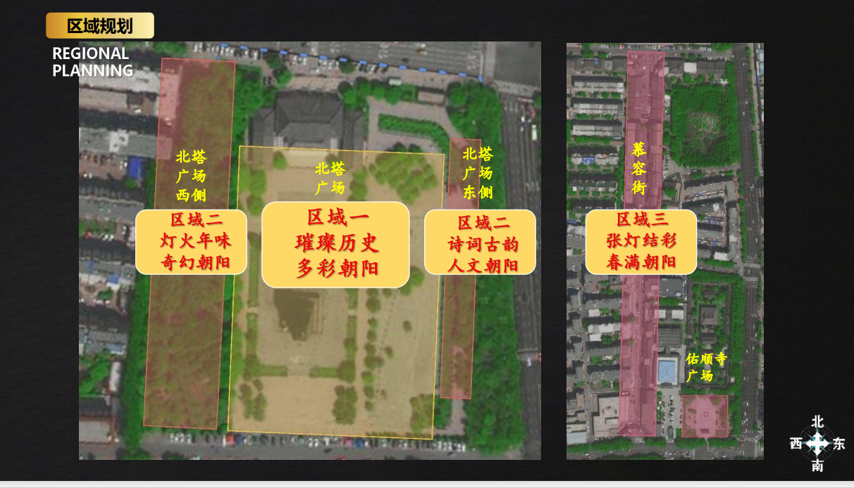
附件3：2024年辽宁朝阳“龙腾盛世 凤鸣朝阳”迎春灯会平面图

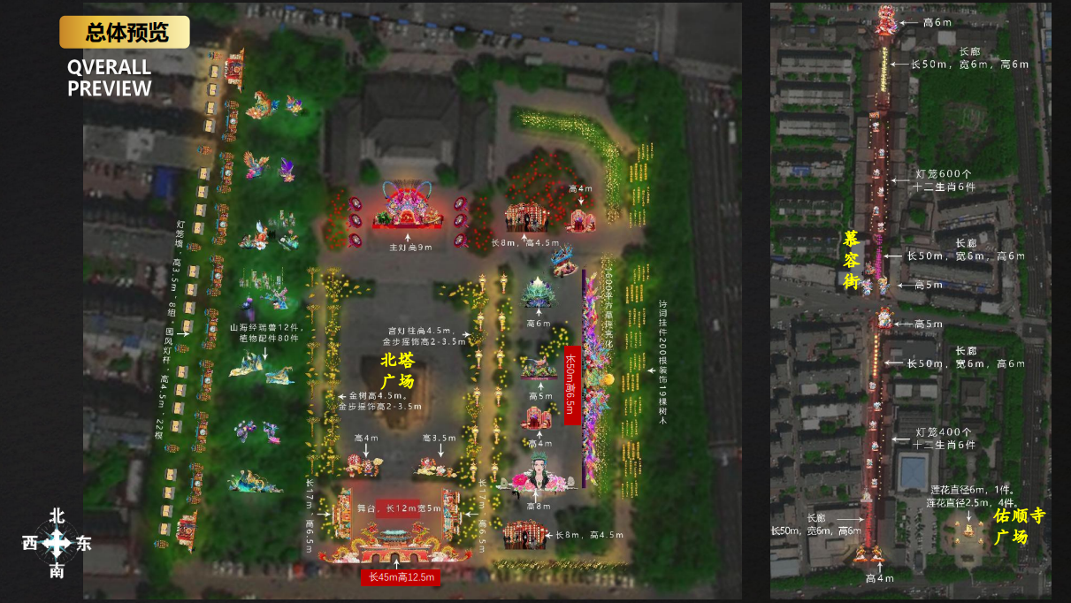

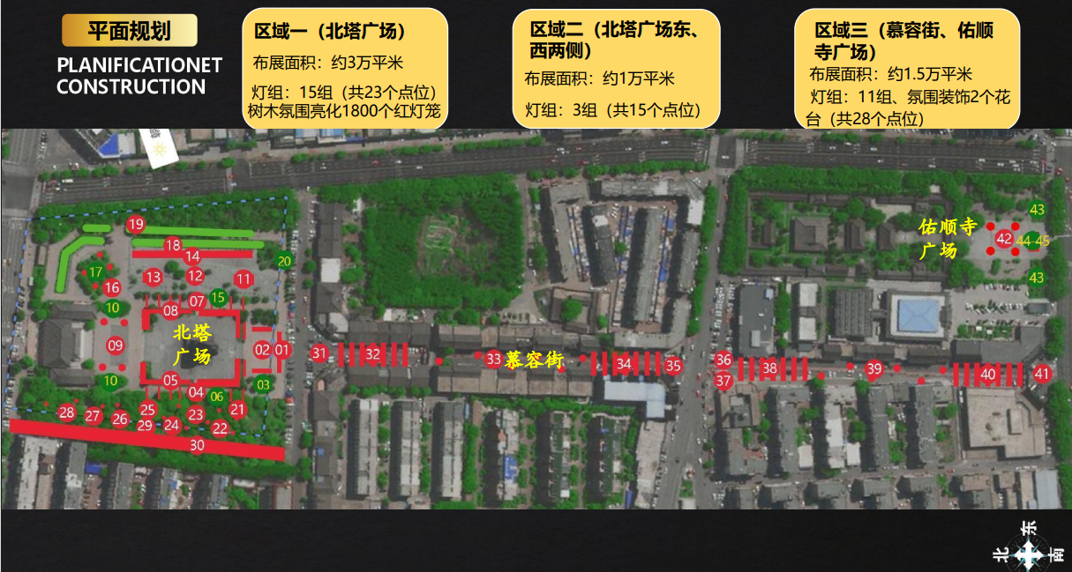
附件4：2024年辽宁朝阳“龙腾盛世 凤鸣朝阳”迎春灯会点位布置图

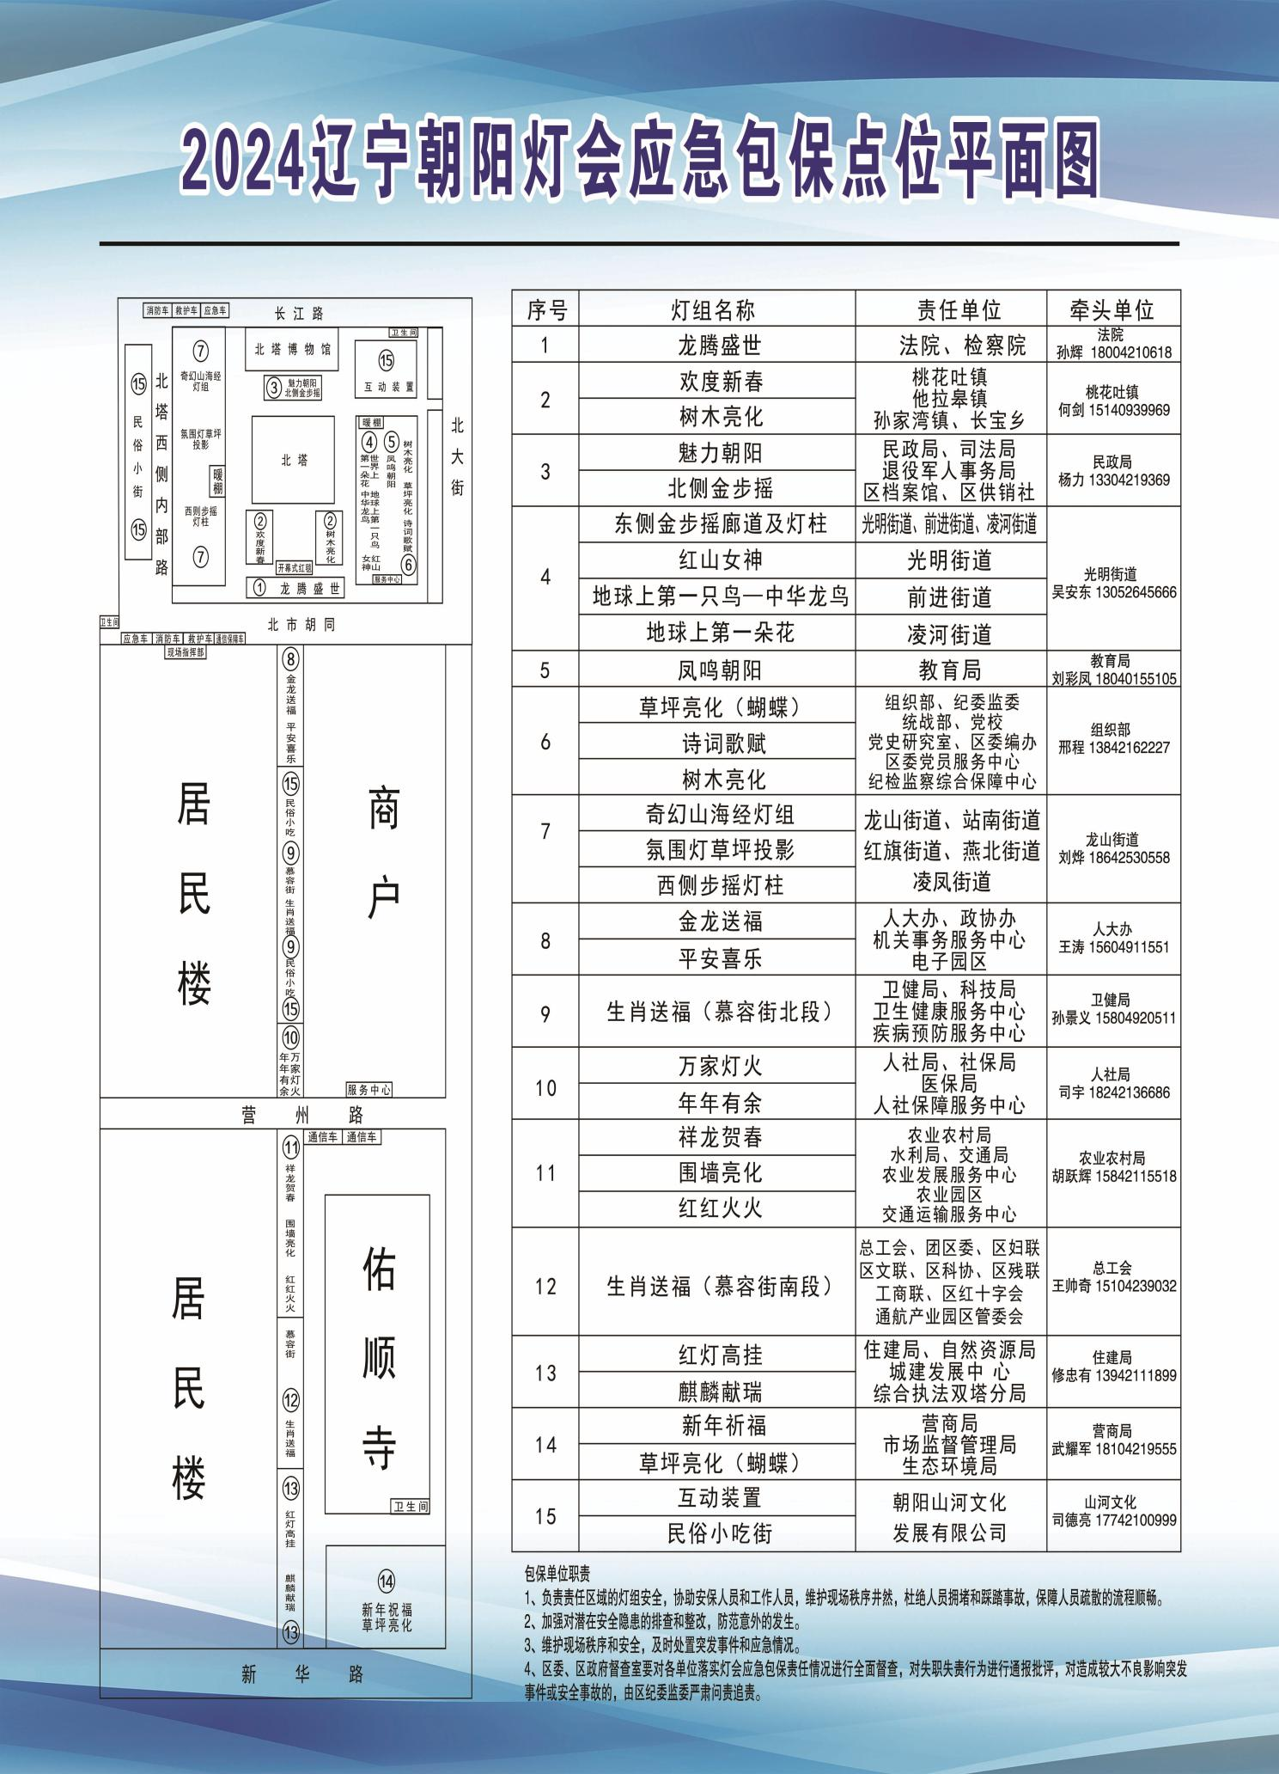
附件5：2024年辽宁朝阳“龙腾盛世 凤鸣朝阳”迎春灯会应急指挥图

附件6：

2024年辽宁朝阳迎春灯会应急工作责任书

为顺利完成“2024年辽宁朝阳迎春灯会”活动期间的应急工作，提高各成员单位突发事件的应急响应速度和反应能力，保障灯会活动期间应急工作能协调有序进行，按照“谁主管、谁负责”的原则，特签订此责任书。
一、各成员单位按照迎春灯会总体工作方案要求，恪尽职守，做好各自职责范围内的安全应急工作。
二、各成员单位按照迎春灯会应急工作要求，明确责任，制定本单位应急工作方案，编排迎春灯会现场应急工作值班表。
三、根据迎春灯会总体方案要求，各成员单位按责任清单每天派驻工作人员，对所承担区域进行安全检查，并做好记录，检查中发现的问题及时向现场应急指挥部报告。
四、在开幕式及春节假期高峰时段，增派值守人员。
五、各成员单位在应急指挥部统一指挥下，积极参与迎春灯会突发事件的应急救援工作。
六、如遇非本单位责任内的事务，应主动协调并协助处理。
七、完成应急指挥部交办的各项应急相关工作。
责任单位：
年 月 日

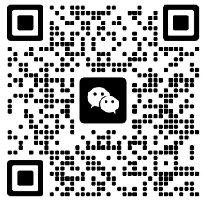

朝阳海润

